Министерство образования и науки Республики Казахстан
Казахский национальный университет имени аль-Фараби
НАУЧНО-ИССЛЕДОВАТЕЛЬСКИЙ ИНСТИТУТ ПРОБЛЕМ БИОЛОГИИ И БИОТЕХНОЛОГИИ

МРНТИ 34.23.41; 34.35.51; 34.23.19; 34.23.21
УДК: 57.042; 57.044; 575.22
№ госрегистрации: 0118РК00044
Инв. №
Утверждаю
Директор ДГП «НИИ проблем биологии и биотехнологии»
РГП «КазНУ им. аль-Фараби» МОН РК
________________А.К. Бисенбаев
«___» ______________________2018 г.

ОТЧЕТ
О НАУЧНО-ИССЛЕДОВАТЕЛЬСКОЙ РАБОТЕ

АР05130546 «Изучение мутагенной, генотоксической и токсической активности поверхностных вод г. Алматы и Алматинской области»
(промежуточный)

Научный руководитель:
Ph.D. А.В. Ловинская

Алматы 2018

СПИСОК ИСПОЛНИТЕЛЕЙ

Руководитель темы:
СНС, Ph.D. ___________________ А.В. Ловинская (введение,
подпись, дата раздел 3, заключение)
Исполнители темы:
ГНС, д.б.н., профессор ___________________ С.Ж. Колумбаева (разделы 1, 3)
подпись, дата

ГНС, д.б.н., профессор ___________________ Т.М. Шалахметова (разделы 1, 3)
подпись, дата

ВНС, к.б.н., доцент ____________________ З.М. Бияшева (разделы 1-3)
подпись, дата

ВНС, к.б.н., доцент ____________________ Н.В. Воронова (разделы 1-3)
подпись, дата

СНС, к.б.н. ____________________ С.Б. Даулетбаева (разделы 2, 3)
подпись, дата

СНС, Ph.D. ____________________ М.А. Суворова (разделы 2, 3)
подпись, дата

СНС, к.б.н., доцент ____________________ Б.Е. Шимшиков (разделы 2, 3)
подпись, дата

МНС, магистр ____________________ Л.Р. Сутуева (разделы 2, 3)
подпись, дата

стажер-исследователь ____________________ А.И. Илиясова (разделы 1-3)
подпись, дата

Нормоконтролер ____________________ Ж.М. Басыгараев
подпись, дата
РЕФЕРАТ

Отчет 89 с., 49 ист., 2 прил., 27 рис., 9 табл.
ПОВЕРХНОСТНЫЕ ВОДЫ, МУТАГЕННОСТЬ, ГЕНОТОКСИЧНОСТЬ, ЦИТОТОКСИЧНОСТЬ, ЭМБРИОТОКСИЧНОСТЬ, ХРОМОСОМНЫЕ АБЕРРАЦИИ
Объектами исследования явились поверхностные природные воды г. Алматы и Алматинской области, микробиологические, растительные и животные тест-объекты.
Цель исследования - изучение мутагенности, генотоксичности и токсичности природных поверхностных вод г. Алматы и Алматинской области.
В работе использованы методы: определение физических параметров воды, атомно-абсорбционная спектрометрия, биотестирование с использованием различных тест-объектов и тест-систем (биолюминесцентный тест (lux-тест), тест на фитотоксичность (Allium cepa), тест по учету хромосомных аберраций (Hordeum vulgare), определение митотического индекса (Allium cepa, Hordeum vulgare), тест на эмбриотоксичноть (Danio rerio, Drosophila melanogaster), методы учета рецессивных, сцепленных с полом летальных мутаций (Drosophila melanogaster).
Проведен скрининг образцов природных поверхностных вод из 26 водных объектов в Илийском, Балкашском, Талгарском, Енбекшиказахском районах Алматинской области и г. Алматы. Физико-химический анализ состава образцов воды выявил в ряде источников низкие значения растворенного кислорода, указывающие на загрязненность природных вод (р.р. Цыганка, Талгар, Шилик, Есик, горячий источник Нурлы-Арасан и источники г. Алматы). С помощью биолюминесцентного теста были определены образцы воды, оказывающие ДНК-тропные эффекты или вызывающие окислительный стресс. Большинство изученных образцов воды (64%) обладали высокой токсичностью, значительно снижая биолюминесцентный ответ биосенсоров. С помощью растительных тест объектов Allium cepa и Hordeum vulgare выявена токсичность и мутагенность большинства изученных образцов воды. Наблюдалась цитотоксическая (снижение митотического индекса) и мутагенная (статистически значимое превышение частоты хромосомных аберраций и полиплоидии) активность у большинства изученных водоемов. Результаты биотестирования природных вод с помощью Drosophila melanogaster и Danio rerio свидетельствуют о присутствии в водной среде (в частности, находящихся на территории г. Алматы водоемов) биологически опасных веществ, обладающих эмбриотоксическим и мутагенным действием.
По результатам проведенного исследования подготовлены: 1 статья (Thomsom Reuters, Scopus), 1 статья (ККСОН), 1 тезис (материалы зарубежных конференций).

ТҮЙІН

Есеп 89 бет, 49 ақпарат көзі, 2 қосымша, 27 сур., 9 кесте.
ЖЕР ҮСТІ СУЛАРЫ, МУТАГЕНДІК, ГЕНОТОКСИНДІЛІК, ЦИТОТОКСИНДІЛІК, ЭМБРИОТОКСИНДІЛІК, ХРОМОСОМАЛЫҚ АБЕРРАЦИЯЛАР
Алматы қаласы және Алматы облысының жер бетіндегі табиғи сулары,микробиологиялық, өсімдік және жануарлар тест-объектілер зерттеу нысандары болып табылады.
Зерттеу мақсаты - Алматы қаласы және Алматы облысының жер бетіндегі табиғи суларының мутагендік,генотоксинділік және токсиндік әсерін зерттеу.
Жұмыс барысында қолданылған әдістер: судың физикалық параметрлерін анықтау, атомды-абсорбциялық спектрометрия, әртүрлі тест-объектілер мен тест-жүйелерді қолдану арқылы биотестілеу(биолюминесценттік тест (lux-тест), фитотоксинділік тест (Allium cepa), хромосомалықық аберрацияларды есепке алу бойынша тест (Hordeum vulgare), митоздық индексті анықтау (Allium cepa, Hordeum vulgare), эмбриотоксиндік сынағы (Danio rerio, Drosophila melanogaster), рецессивті, жыныспен тіркелген өлім мутацияларын есепке алу әдістері (Drosophila melanogaster).
Алматы облысының Іле, Балқаш, Талғар, Еңбекшіқазақ аудандарында және Алматы қаласында 26 су объектісінен табиғи жер үсті суларының үлгілеріне скрининг жүргізілді. Су үлгілерінің құрамының физико-химиялық талдауы бірқатар табиғи су көздердің құрамында ерітілген оттегінің төмен санын байқап, табиғи сулардың ластануын анықтады (Цыганка, Талғар, Шілік, Есік өзендері, Нұрлы-Арасан ыстық көзі және Алматы қаласының су көздері). Биолюминесцентті тест арқылы ДНК-троптық әсерлерді көрсететін немесе тотығу стрессін тудыратын су үлгілері анықталды. Зерттелген су үлгілерінің көпшілігі (64%) биосенсорлардың биолюминесценттік жауаптарын айтарлықтай төмендете отырып, жоғары токсинділікке ие болды. Allium cepa және Hordeum vulgare өсімдік тест-объектілер арқылы зерттелген судың көптеген үлгілерінің токсинділігі мен мутагендігі анықталды. Көптеген зерттелген су қоймаларында цитотоксиндік (митоздық индекстің төмендеуі) және мутагендік (хромосомалықық аберрациялар мен полиплоидия жиілігінің статистикалық маңызды артуы) белсенділігі байқалды. Drosophila melanogaster және Danio rerio көмегімен жасалған табиғи суларды биотестілеу нәтижелері су ортасында (әсіресе, Алматы қаласының аумағындағы су қоймаларында) эмбриотоксиндік және мутагендік әсері бар биологиялық қауіпті заттардың бар екендігін анықталды.
Зерттеу нәтижелердің негізінде келесі басылымдар дайындалды: 1 мақала (Thomsom Reuters, Scopus), 1мақала (БҒСБК), 1 тезис (шетелдік конференцияның материалдары).
СОДЕРЖАНИЕ
 |  | стр.
ОБОЗНАЧЕНИЯ И СОКРАЩЕНИЯ |  | 6
ВВЕДЕНИЕ |  | 7
ОСНОВНАЯ ЧАСТЬ |  | 9
1 | Обзор литературы | 9
2 | Материалы и методы исследования | 12
2.1 | Объекты исследования | 12
2.2 | Постановка экспериментов и методики по изучению токсичности, генотоксичности и мутагенности поверхностных вод | 13
3 | Результаты исследований и их обсуждение | 17
3.1 | Изучение генотоксичности, мутагенности и токсичности поверхностных вод г. Алматы и Алматинской области (Енбекшиказахский, Илийский, Талгарский, Балхашский районы) | 17
3.2 | Физико-химический анализ состава образцов воды | 18
3.3 | Оценка мутагенности образцов воды с помощью микробиологических тест-систем | 24
3.4 | Оценка мутагенности, генотоксичности и токсичности образцов воды с помощью растительных тест-систем | 26
3.5 | Оценка мутагенности, генотоксичности и токсичности образцов воды с помощью животных тест-систем (Drosophila melanogaster, Danio rerio) | 31
ЗАКЛЮЧЕНИЕ |  | 41
СПИСОК ИСПОЛЬЗОВАННЫХ ИСТОЧНИКОВ |  | 44
ПРИЛОЖЕНИЕ А |  | 48
ПРИЛОЖЕНИЕ Б |  | 85
ОБОЗНАЧЕНИЯ И СОКРАЩЕНИЯ

ОС – окружающая среда
ММС – метилметансульфонат
ТМ – тяжелые металлы
ПДК – предельно допустимая концентрация
ПДКпв – предельно допустимая концентрация для питьевой воды
ПДКрх – предельно допустимая концентрация воды для рыбохозяйственных водоемов
ПДКхоз – предельно допустимая концентрация воды для водных объектов хозяйственно-питьевого и культурно-бытового водопользования
вдхр. - водохранилище

ВВЕДЕНИЕ

Кризисная экологическая ситуация, сложившаяся во многих странах мира, не обошла стороной и бурно развивающийся Казахстан. Свидетельством тому является широкомасштабное загрязнение окружающей среды республики химическими соединениями, источниками которых являются разнообразные отрасли промышленности и сельского хозяйства. Стремительное накопление в окружающей среде и в биосфере в целом таких распространенных загрязнителей как тяжелые металлы, пестициды, нефть и нефтепродукты, поверхностно-активные вещества, ракетное топливо и его производные, лекарственные препараты, красители и другие вещества приводит к росту заболеваемости населения, снижению биологического разнообразия и дестабилизации природных экосистем.
Природные водные экосистемы, являясь средой обитания многих организмов, источником питьевой воды и ресурсом для хозяйственной деятельности человека, в настоящее время подвергаются мощному антропогенному прессу. Во многих странах мира значительно возрос интерес к изучению генотоксичности и мутагенности поверхностных вод [1-8]. Так, рядом авторов установлен мутагенный потенциал как природной, так и питьевой воды, в частности хлорированной водопроводной воды [6-8].
Казахстан относится к категории стран с большим дефицитом водных ресурсов. По водообеспеченности Казахстан занимает последнее место среди стран СНГ. Удельная водо- обеспеченность равна 37 тыс.м³ на 1 км² и 6,0 тыс.м³ на 1 человека в год. На территории Казахстана насчитывается около 39 тыс. рек и временных водотоков, более 48 тыс. озер, около 4 тыс. прудов и 204 водохранилищ.
По данным РГП «Казгидромет» Министерства энергетики Республики Казахстан на март 2018 г. из 94 обследованных водных объектов (68 рек, 11 озер, 11 водохранилищ, 2 канала, 2 моря) по качеству воды 7 классифицируются как нормативно-чистые, а остальные - как умеренно, высоко и чрезвычайно высоко загрязненные [9]. Однако на территории Казахстана генотоксикологические исследования воды практически не проводились и не проводятся. В доступной научной литературе имеются лишь сведения о проведении анализа генотоксичности питьевой воды районных центров может приводить к цитогенетическим нарушениям. Ими были выявлены корреляционные связи между генотоксическими свойствами питьевой воды и частотой встречаемости у местного населения врожденных аномалий, уровнями заболеваемости злокачественными новообразованиями [10].
В комплексе влияния загрязнителей важное значение имеют генетические последствия. Не подлежит сомнению, что для популяции человека увеличение мутагенных факторов нежелательно, т.к. создает реальную основу увеличения генетического груза и изменения темпов мутационного процесса. В медико-генетическом отношении это может выразиться в повышенной внутриутробной гибели особей, появлении и распространении врожденных аномалий развития, наследственных болезней, генетически детерминированной предрасположенности к заболеваниям разной природы [11]. Оценка генетической опасности конкретного вещества для человека является сложным процессом: мутагенная активность является тест-специфическим признаком, то есть мутагены в одной тест-системе могут оказаться немутагенами в другой.
Необходимо отметить, что мониторинг водных ресурсов является важнейшим звеном в системе мероприятий по охране и рациональному использованию природной среды. При изучении водных объектов важной составляющей становится, как было отмечено выше, оценка ее генотоксичности и мутагенности. Однако в настоящее время особенности динамики генотоксической ситуации в реках и водоемах, подвергающихся прессу воздействия загрязнителей, не изучены, и методология оценки генотоксической ситуации таких водных объектов до конца не разработана. Тем не менее, проведение генотоксикологических исследований поверхностных природныцх вод в Республике Казахстан чрезвычайно актуально и необходимо.
Цель проекта – изучение мутагенности, генотоксичности и токсичности природных поверхностных вод г. Алматы и Алматинской области.
Задачи исследования:
- изучение физико-химических параметров поверхностных вод г. Алматы и Алматинской области (Енбекшиказахский, Талгарский, Илийский, Балхашский районы);
- изучение токсичности поверхностных вод с помощью микробиологических, растительных и животных тест-объектов;
- изучение мутагенных и генотоксических эффектов поверхностных вод с помощью микробиологических, растительных и животных тест-объектов и тест-систем.

ОСНОВНАЯ ЧАСТЬ

1 Обзор литературы
Широкомасштабное загрязнение окружающей среды разнообразными химическими соединениями антропогенной природы усугубляет кризисную экологическую ситуацию, сложившуюся в мире, в том числе и в Казахстане. Накопление в различных средах окружающей среды (атмосфера, гидросфера, педосфера) таких распространенных загрязнителей как тяжелые металлы, пестициды, нефть и нефтепродукты, поверхностно-активные вещества, ракетное топливо и его производные, лекарственные препараты, красители и другие вещества приводит к росту заболеваемости населения, снижению биологического разнообразия и дестабилизации природных экосистем [1, 12, 13].
По данным CAS (Chemical Abstracts Service, USA) в период с 1957 по 1990 годы было зарегистрировано 10 млн. химических соединений, в 2008 г. общий список составил 40 млн., а на сентябрь 2018 г. – уже 144 млн [14]. Все они в конечном итоге могут оказаться в воздухе, воде, почве и в продуктах питания. В результате в организм могут попасть одновременно несколько десятков соединений, которые можно обнаружить в тканях человека и других организмов. Так, например, при обследовании беременных женщин было выявлено, что количество поллютантов, ежедневно попадающих в их организм, составляет 515 [15]. При исследовании пуповинной крови новорожденных обнаружено в среднем 200 химических веществ антропогенного происхождения, включая пестициды, диоксины, промышленные химикаты, перфтороксиалкилвиниловые соединения и бромированные антипирены [16]. Приведенные данные свидетельствуют о возрастающем количестве и расширении спектра ксенобиотиков в биосфере, что, несомненно, приводит к увеличению генетического груза и, как следствие, увеличивает вероятность исчезновения того или иного вида.
По данным РГП «Казгидромет» Министерства энергетики Республики Казахстан на март 2018 г. к водными объектам, классифицирующимся к степени «умеренного уровня загрязнения», относятся реки Иле, Киши Алматы, Есентай, Улькен Алматы, Аксу, Каскелен, Лепсы, Есик, Турген, Каратал, водохранилища Капшагай, Курты [9].
На территории г. Алматы протекают реки Аксай, Улькен Алматы, Боралдай, Есентай, Каргалинка, Киши Алматы, канал Улькен Алматы, располагается водохранилище Сайран. В долине реки Улькен Алматы построена 40-метровая железобетонная селезащитная плотина с селехранилищем, каскад ГЭС, система водоснабжения Алматы, зона отдыха и водохранилище Сайран. Водные ресурсы реки Боралдай используются для орошения пригородных хозяйств. На территории Алматы вдоль русла реки Есентай созданы набережная, зоны отдыха, в том числе парк Университетского комплекса КазГУград, парк развлечений и аттракционов "Мир фантазий", сквер у театра им. Ауэзова. Вода р. Есентай используются для хозяйственных нужд и орошения. Вода р. Каргалинка, являющаяся правым притоком реки Каскелен, используется для орошения и водоснабжения. Сегодня санитарное состояние реки Каргалинка оценивается как неудовлетворительное. Вода р. Киши Алматы используется для водоснабжения промышленных предприятий и орошения. Трасса Большого Алматинского канала пересекает территории трёх районов Алматинской области: Енбекшиказахского, Талгарского, Карасайского и собственно г. Алматы. Исходным пунктом канала является Бартогайское водохранилище на р. Шилик. В пределах Алматы на канале оборудованы три пляжно-парковые зоны для отдыха горожан, создана соответствующая инфраструктура. Воды канала используются для орошения, различных технических нужд, частных нужд населения (мытье ковров) и рекреационных нужд (отдых, купание). Река Каскелен используется для водоснабжения и орошения городов Алматы, Каскелена, пригородных хозяйств.
Река Иле, являющаяся главной водной артерией юго-восточного Казахстана, впадает в западную часть озера Балкаш, даёт 73-80 % всего притока воды в озеро Балхаш. На берегу р. Иле расположено Капшагайское водохранилище. Крупными населенными пунктами являются село Баканас и г. Капшагай. У посёлка Баканас начинается самый северный в мире массив рисосеяния — Акдалинский. Водохранилище Капшагай – одно из крупнейших водохранилищ в Казахстане используется для нужд ирригации, рыбоводства, рекреации. В Капшагайское водохранилище, кроме р.Иле, также впадают реки Турген, Шилик, Есик, Талгар, Каскелен. Река Шилик – самая крупная река Заилийского Алатау, один из крупнейших левых притоков р. Иле. Вода р.Шилик используется для орошения. На реке создано Бартогайское водохранилище, откуда начинается канал Улькен Алматы. Воды реки Талгар используются для орошения и водоснабжения, эксплуатируются энергетическими предприятиями. На реке находятся город Талгар и другие населённые пункты.
Река Каратал является вторым по объёму стока воды и по хозяйственному значению притоком озера Балкаш после реки Иле, обеспечивая порядка 20 % речного стока в озеро и около 10-12 % его ежегодного объёма. На реке находятся города Талды-Курган, Текели и Уштобе. На реке расположен каскад малых ГЭС. Вода реки активно используется для крупномасштабного орошения и прочих хозяйственных нужд. Вода р. Коксу, являющейся левым притоком реки Каратал, используется для водоснабжения населения
Река Лепсы, относящаяся к бассейну озера Балкаш, по водности занимает 3 место после рек Иле и Каратал. Вода реки используется для водоснабжения населения, орошения, молевого сплава леса [8].
Одна из приоритетных задач гигиены окружающей среды – оценка мутагенных и канцерогенных свойств экологических факторов антропогенной природы [1, 17, 18] Загрязнение водной среды является глобальной проблемой. Водные объекты, подверженные антропогенной нагрузке и содержащие широкий спектр загрязняющих веществ, способны перемещать их на большие расстояния от источника загрязнения. Многие загрязнители могут вызывать цитотоксическое, генотоксическое и мутагенное действие, а также быть причиной стерильности, нарушений метаболизма и различных функций организма [1, 2].
Основной причиной развития онкологических заболеваний в 80% случаев являются химические вещества [19]. Согласно данным ряда авторов, в основе развития большинства опухолей лежат генотоксические эффекты. Установлена корреляционная зависимость мутагенных и канцерогенных свойств химических соединений [17]. Считается, что возникновению и развитию злокачественного роста предшествует накопление мутаций в определенных генах [20]. Однако роль мутагенов значительно шире, так мутационные повреждения зародышевых клеток приводят к спонтанным абортам и врожденным порокам развития. Мутации в половых клетках могут привести к возникновению наследственных заболеваний в популяции, а в соматических клетках – к онкологическим заболеваниям и преждевременному старению организма. Для выяснения причин роста числа тех или иных заболеваний и принятия мер для их устранения крайне важно своевременное проведение токсикологических и генотоксикологических исследований состояния окружающей среды.
Природные воды, подверженные антропогенному загрязнению, как правило, могут содержать сложную смесь химических веществ, физико-химический анализ которых не всегда может дать точные знания о составе и концентрациях различных компонентов. Кроме того, отдельные химические вещества могут находиться в очень низких концентрациях и не выявляться аналитическими методами. Однако совместное действие присутствующих химических веществ даже в низких концентрациях может оказывать негативное воздействие на организм [3].
В отличие от физико-химического анализа воды, исследования биологических эффектов выявляет воздействие всех вредных агентов, включая синергические или антагонистические эффекты. Одновременно необходимо применять химические и биологические методы контроля, что позволяет идентифицировать взаимосвязи между концентрациями загрязняющих веществ и биологическими эффектами, которые они вызывают. В свою очередь, такое сочетание методов может помочь в определении вклада конкретных загрязнителей в наблюдаемый общий биологический эффект [3]. Одновременное применение обычного физико-химического анализа и анализа на мутагенность / генотоксичность должно быть реализовано в программах мониторинга качества воды [2-4].
Очень важно проводить оценку генотоксичности загрязненной воды в целом, а не каждого компонента [5], поскольку, как уже было отмечено выше, биологические эффекты могут быть обусловлены главным образом воздействием смеси загрязняющих веществ. Именно одновременное использование батареи тест-объектов (микроорганизмы S. typhimurium, E. coli; растения A. cepa, H. vulgare; животные D. melanogaster, D. rerio, M. musculus) и тест-систем (тест Эймса, тест lux-биосенсоров, тест на эмбриотоксичноть, методы учета рецессивных, сцепленных с полом летальных мутаций и учета соматической рекомбинации (мозаицизма) D. melanogaster, тест по учету хромосомных аберраций, микроядерный тест, метод щелочного гель-электрофореза изолированных клеток (Comet assay), методы определения биохимических показателей, тест по учету наследуемых транслокаций) может позволить оценить потенциальный риск водного загрязнения для различных форм организмов.
В настоящее время научные и регламентационные усилия сосредоточены на выявлении и количественной оценке отдельных химических веществ, которые считаются вредными для человека или окружающей среды. На практике в обычных программах мониторинга измеряются почти исключительно химические / физические параметры. Измерения концентраций загрязняющих веществ могут дать подробное описание уровней загрязнения, но лишь косвенно указывают на потенциальные биологические последствия смешанного загрязнения окружающей среды. Биологические анализы, в свою очередь, обеспечивают механизм, с помощью которого можно количественно определить биологическое воздействие смесей. Комбинация этих двух подходов позволяет идентифицировать основные источники риска, которые требуют постоянного мониторинга. Поэтому адекватная оценка риска для окружающей среды, вызванная каким-либо загрязнением, должна основываться на одновременном использовании химических методов контроля загрязняющих веществ, за которыми следуют биологические испытания [3, 4].
Все вышесказанное свидетельствует о важности и необходимости проведения комплексного генотоксикологического исследования поверхностных и грунтовых вод Республики Казахстан, которая имеет дефицит водных ресурсов.

2 Материал и методы исследования
  - Объекты исследования
Объектами исследования явились поверхностные воды, а также биосенсорные штаммы Еscherichia coli (MG 1655 (pSoxS-lux), MG1655 (pKatG-lux), MG1655 (pColD-lux)), ячмень (Hordeum vulgare L.) сорта Байшешек, лук (Allium cepa), плодовая мушка (Drosophila melanogaster), рыбка данио рерио (Danio rerio), используемый как модельный организм биологии развития. В качестве мутагенов (позитивного контроля) использованы 4-нитрохинолина 1-оксид (4-НХО, C₉H₆N₂O₃); метилметансульфонат (ММС, C₂H₆O₃S); в качестве оксидантов - паракват (C₁₂H₁₄Cl₂N₂) и перекись водорода (Н₂О₂).

  - Постановка экспериментов и методики по изучению токсичности, генотоксичности и мутагенности поверхностных вод
Определение физико-химических параметров образцов воды. Отбор, фильтрацию и консервацию проб воды проводили согласно ГОСТу 31861-2012 [21]. На месте забора проб поверхностных вод были проведены замеры физических параметров воды: температура, водородный показатель (pH), растворенные в воде соли (Total Dissolved Solids, TDS), окислительно-восстановительный потенциал (oxidation-reduction potential, ORP), растворенный кислород (dissolved oxygen, DO), электропроводность (electrical conductance, EC). Температуру, общую минерализацию (растворенные в воде соли) и электропроводность измеряли с помощью портативного анализатора TDS&EC-метра (Barry Century, Китай), значения pH – портативного анализатора pH-метра PH-009(I) (Barry Century, Китай), окислительно-восстановительный потенциал - портативного анализатора ORP-метра ORP169E (Barry Century, Китай), содержание растворенного кислорода - портативного анализатора DO-метра DO-pen type (Alvin Instrument, Китай).
Определение тяжелых металлов проводили методом атомной абсорбции на атомно-абсорбционном спектрофотометре МГА-915МД (Люмекс, Россия) согласно ПНД Ф 14.1:2.214-06 [22].
Определение токсической, генотоксической и оксидантной активности воды с помощью биолюминисцентного теста. В работе использовали генетически модифицированные штаммы E. coli: Е. coli MG 1655 (pSoxS-lux), E. coli MG1655 (pKatG-lux), E.coli MG1655 pColD-lux, E. coli MG1655 (pRecA-lux) [23-25]. Для детекции веществ, индуцирующих повреждение ДНК использовали промоторы pCoD и pRecA. Для активации данных промоторов использовали 4-нитрохинолина 1-оксид (4-HXO) в концентрации 75,0 мкг/мл. Для детекции веществ, индуцирующих в клетке окислительный стресс использовали промоторы PkatG и PsoxS. Промотор PkatG (белок-активатор OxyR) специфически реагирует на перекись водорода, органические пероксиды, а промотор PsoxS (белок-активатор SoxR) - на супероксид-ион-радикалы [25, 26]. Для активации промотора pKatG использовали перекись водорода в концентрации 0,01 мкг/мл; для активации промотора PSoxS - паракват (1,1’-диметил-4,4’-дипиридилий дихлорид) в концентрации 10,0 мкг/мл. В качестве отрицательного контроля была использована дистиллированная вода. Бактерии выращивали в бульоне Луриа-Бертани (LB), содержащем 100 мкг/мл ампициллина. Ночную культуру разводили до концентрации 10⁷ кл/мл в свежем бульоне и растили при 37° в течение 2–3 ч. Аликвоты этой культуры (по 160-190 мкл) переносили в стерильные ячейки (находящиеся в стрипах планшета) и добавляли в них по 40 мкл тестируемых образцов воды. В контрольные ячейки добавляли 40,0 мкл дистиллированной воды или стандартного мутагена/оксиданта. Инкубировали через определенные интервалы времени: для pColD – 90 минут, рRecА и pSoxS-lux – 60 минут, для pKatG-lux – 45 минут. Уровень люминесценции бактерий измеряли на микропланшетном люминометре LuMate 4400 (Awareness Technology, США) и выражали в условных единицах светового потока (relative light units — RLU). Критерием токсического действия является изменение интенсивности биолюминесценции тест-объекта в исследуемой пробе по сравнению с таковой для пробы с раствором, не содержащим токсических веществ. Изменение интенсивности биолюминесценции пропорционально токсическому эффекту. Количественная оценка параметра тест-реакции выражается в виде безразмерной величины индекса токсичности «ИТ». Методика допускает три пороговых уровня индекса токсичности: ИТ<20% – допустимая степень токсичности; ИТ=15-20% при статистически значимом отличии опыта от контроля и ИТ=20 – 50% - образец токсичен; ИТ>50 – образец сильно токсичен. Мерой генотоксичности является фактор индукции (I) определяли как отношение интенсивности свечения cуспензии lux-биосенсора, содержащей тестируемое соединение (Lc), к интенсивности свечения контрольной суспензии lux-биосенсора (Lk). При достоверном отличии опыта от контроля I<2, обнаруженный генотоксический эффект оценивали как «слабый»; при 2<I< 10 - как «средний»; при I>10 - как «сильный» эффект. Все эксперименты проводили в 3 – 5 независимых повторностях [26].
Определение фитотоксичности и цитотоксичности воды на луке. Объектом исследования служили луковицы репчатого лука (Allium cepa L.). В качестве стандартного мутагена был использован метилметансульфонат (ММС, C₂H₆O₃S) в концентрации 10,0 мг/л [27, 28] В качестве отрицательного контроля была использована дистиллированная вода, содержащая остаточные количества азотной кислоты. Лук примерно одинакового размера (4 см в диаметре) очищали от внешней чешуи и взвешивали. Луковицы помещали в отфильтрованные пробы воды, так чтобы донце соприкасалась с исследуемой водой (5 повторностей). Эксперимент проводили при комнатной температуре, защищая лук от попадания прямых солнечных лучей. О фитотоксичности проб воды судили по проросту корневых пучков луковицы. На 7 и 14 сутки измеряли длину корней каждой луковицы, а после окончания опыта проводили взвешивание луковицы и ее корневой части [29]. Для определения цитотоксичности исследуемых образцов воды определяли митотический индекс в клетках корней лука, проращиваемого в течение 96 часов, по общепринятой методике [30]. Окраску проводили ацетокармином. Цитологические препараты анализировали на микроскопе серии Olympus BX 43F (Olympus, Япония).
Определение цитотоксичности и мутагенности воды на семенах ячменя. Объектом исследования служили семена ярового двурядного ячменя (Hordeum vulgare L.) сорта Байшешек. В качестве стандартного мутагена был использован метилметансульфонат (ММС, C₂H₆O₃S) в концентрации 5,0 мг/л [27]. В качестве отрицательного контроля была использована дистиллированная вода, содержащая остаточные количества азотной кислоты. Обработку каждым образцом воды проводили в течение 4-х часов. Проращивание и фиксацию проводили по общепринятой методике [30]. Для определения мутагенной активности исследуемых образцов был использован тест по учету хромосомных аберраций (метафазный метод) [31]. Окраску проводили фуксин-сернистой кислотой. Для определения цитотоксичности исследуемых образцов воды подсчитывался митотический индекс [30]. Цитологические препараты анализировали на микроскопе серии Olympus BX 43F (Olympus, Япония).
Определение токсичности и мутагенности воды на плодовой мушке D. melanogaster. Для определения токсичности водных образцов использовали самок линии Oregon Drosophila melanogaster одного возраста в опыте и контроле. На основе исследуемых образцов воды готовили 2%-ный раствор сахарозы, в котором замачивали фильтровальную бумагу. Этой бумагой обклеивали стенки стерилизованной колбы, в которую помещали 100 самок и после 72 часов подсчитывали количество живых и погибших особей. В контроле использовали дистиллированную воду [32].
Для определения мутагенности воды в работе был использован метод Меллер-5 (Basc), позволяющий выявлять летальные и морфологические мутации в Х-хромосоме плодовой мушки D. melanogaster во втором поколении. Самки линии Меллер-5 (М-5) несут в обеих Х-хромосомах по две инверсии: sс⁸и δ⁴⁹. Инверсия sс⁸ захватывает почти всю Х-хромосому, а в ее пределах находится еще одна инверсия - δ⁴⁹. Порядок генов в хромосоме sс⁸ δ 49 нарушен дважды, вследствие чего перекрест в ней полностью исключен. В итоге обе инверсии не связаны с рецессивным летальным действием, и гомозиготные по хромосоме Меллер-5 самки и такие же гемизиготные самцы жизнеспособны. Фенотипическими маркерами служили рецессивная мутация w^{а} – абрикосовые глаза и доминантная мутация Bаr – полосковидные глаза [33]. Для определения генотоксичности образцов воды использовали самцов и самок линии М-5 в возрасте 3-5 дней, т.к. у молодых особей (1-2 дня) половые клетки находятся на разных стадиях развития, поэтому имеют разную чувствительность к ксенобиотикам. Самцы первого поколения имели фенотип линии Меллер-5. У самок глаза красные, более узкие, чем у мух дикого типа (действие неполного доминантного гена В), каждая из них имела одну Х−хромосому, пришедшую от отца. В этой Х−хромосоме у некоторых самок F₁ могла быть локализована вновь возникшая рецессивная летальная мутация, у большинства самок леталь отсутствует. Скрещивание проводили по схеме скрещиваний по методу Меллер-5 для обнаружения леталей и мутаций стерильности в Х-хромосоме Drоsорhilа melаnоgаster (рисунок 1, Приложение А) [34].
Определение эмбриотоксичности воды на данио рерио. В эксприменте по определению эмбриотоксичности воды половозрелых особей Danio rerio содержали в аквариуме объемом 45 литров с плотностью посадки из расчета 2 л на рыбу при средней температуре 22-24°С. Еженедельно проводили смену 30% объема воды на чистую отстоянную воду. Готовность самки к нересту определяли формой брюшка. Гнездо готовых к размножению рыб (соотношение самцов и самок 3:2) отсаживали в нерестовый аквариум (объем 20 литров), предварительно обеззараженный, на дно которого была помещена сепараторная сетка (T 26±1°С). Для нереста использовали фильтрованную питьевую воду, что допускается методическими рекомендациями ОЭСР по проведению тестов на эмбриотоксичность с использованием эмбрионов данио [35]. Отнерестившихся производителей убирали из нерестового аквариума, икру собирали и оплодотворенные икринки отбирали для последующего эксперимента. Эксперименты начинали со стадии 50-75% эпиболии, когда легко отделить неоплодотворенную и жизнеспособную икру. Все эксперименты по инкубации эмбрионов в образцах природной воды проводили в тройной последовательности. Объем среды инкубации был равен 25 мл. Экспозиция зародышей проводилась в стерильных чашках Петри в течение 72 часов. Воздействие продолжалось в течение всего эксперимента. Икринки инкубировали при 27°С в инкубаторе Binder В28 (Binder, Германия). В воду для инкубации добавляли метиленовую синь, чтобы предотвратить грибковое инфицирование, кроме того, погибшие икринки набирают краситель, что позволяет легче распознать их при анализе. Выжившие эмбрионы после выхода из хориона фиксировали в 10% нейтральном забуференном формалине до последующего анализа. Анализ эмбрионов проводили на 24, 48 и 72 часы после оплодотворения in vitro. Стадии развития определяли по атласу нормального развития эмбрионов данио, скорость которого зависит от многих параметров, в первую очередь от температуры среды [36]. В некоторых случаях, когда вылупление личинок данио задерживалось, перед микроскопией и фиксацией хорион удаляли вручную с помощью отточенных игл для инъекции. Анализ и фотографирование живых и фиксированных эмбрионов проводили с использованием цифрового стереомикроскопа MoticDM 143 со встроенной камерой и выводом изображения на экран ПК программы Motic Images Plus 2.0. Острое эмбриотоксическое действие образцов воды оценивали согласно рекомендациям ОЭСР [35]. Конечные точки для оценки острой токсичности веществ для эмбрионов Danio rerio представлены в таблице 1 (Приложение А).
Морфологический анализ зародышей на разных стадиях развития на выявление аномалий развития проводили, учитывая аномалии развития, указанные в таблице. Анализ проводили на 72 час после оплодотворения, после спонтанного или вынужденного высвобождения эмбриона из хориона. Характерными считаются нарушения в развитии, затрагивающие более половины зародышей в экспозиционных группах. Нарушения нормального развития Danio rerio оцениваемые при воздействии химических соединений оценивали по нарушениям развития головы, хвоста, кончика хвоста, слуховых капсул, водянки околосердечной полости, искривлению тела, деформации желтка и задержки развития [37]. Были установлены следующие критерии валидности эксперимента: процент оплодотворения икры производителями ≥70%; температура инкубации 26±1°С; процент выживаемости эмбрионов в контроле ≥ 90%.
Статистический анализ результатов. Статистическую обработку проводили в надстройке «Анализ данных» Microsoft Excel, StatPlus и WINPIPI. Во всех случаях определяли средние значения и ошибки среднего. Достоверность различий средних оценивали, используя тест Стьюдента, критерий χ² с поправкой Йейтса (биотестирование на D. melanogaster). Различия считались достоверными при доверительной вероятности 0,95 (p<0,05).

- Результаты исследований и их обсуждение
3.1 Изучение генотоксичности, мутагенности и токсичности поверхностных вод г. Алматы и Алматинской области (Енбекшиказахский, Илийский, Талгарский, Балхашский районы)
Как уже отмечалось ранее, природные водные экосистемы, являясь средой обитания многих организмов, источником питьевой воды и ресурсом для хозяйственной деятельности человека, в настоящее время подвергаются мощному антропогенному прессу. Большинство экологически опасных факторов обладают не только токсической, но и мутагенной и канцерогенной активностью. Выявление потенциальных мутагенов и канцерогенов для человека является основной задачей тестирования. В комплексе влияния загрязнителей важное значение имеют генетические последствия. Увеличение спектра и количества загрязнителей окружающей среды, обладающих мутагенной активностью, создает реальную основу увеличения генетического груза и изменения темпов мутационного процесса. В медико-генетическом отношении это может выразиться в повышенной внутриутробной гибели особей, появлении и распространении врожденных аномалий развития, наследственных болезней, генетически детерминированной предрасположенности к заболеваниям разной природы [11]. Испытание на генотоксичность и мутагенность различных загрязнителей на модельных объектах в лабораторных условиях направлено на поиск возможностей предотвратить неблагоприятные генетические последствия в случае введения их в среду обитания. Однако ни один модельный объект и ни одна тест-система в отдельности не позволяет получить данные, на основании которых можно было бы сделать вывод о степени генетической опасности для человека тестируемого вещества. Специфичность биологического объекта, на котором изучается действие мутагена, а также специфичность мутационных событий диктуют необходимость применения нескольких биологических моделей и методов тестирования [38–40].
Нами проведено токсикологическое и генотоксикологическое исследование природных вод на территории Алматинской области и г. Алматы. Были отобраны образцы природных поверхностных вод в Илийском, Балкашском, Талгарском, Енбекшиказахском районах, а также в водных объектах г. Алматы. Пробы воды отбирали из 26 водных объектах в 42 пунктах. Пробы воды из Талгарского района отбирали в 7 пунктах: реки Талгар (3 пункта), Цыганка, вдхр. Капшагай (2 пункта). В Енбекшиказахском районе пробы воды отбирали в 13 пунктах: реки Есик (3 пункта), Турген (2 пункта), Шилик, оз. Есик (4 пункта), горячий источник Нурлы-Арасан и находящиеся близ него безымянная речка и артезианский колодец. В Илейском районе пробы воды отбирали в 5 пунктах: реки Курты, Аксенгир, вдхр. Курты, Первомайские пруды (2 пункта). В Балхашском районе были собраны образцы воды из реки Иле в 3 пунктах, а в г. Алматы – в 15 пунктах: реки Киши Алматы (2 пункта сбора), Бутак (3 пункта), Улькен Алматы (2 пункта), Проходная, Есентай, Кумбель, Кимасар, родники (4 пункта). Месторасположение точек пробоотбора представлены на рисунках 2 – 11 (Приложение А).
На месте забора проб проведены замеры физических параметров образцов воды: температура, водородный показатель (pH), растворенные в воде соли (Total Dissolved Solids, TDS), окислительно-восстановительный потенциал (oxidation-reduction potential, ORP), растворенный кислород (dissolved oxygen, DO), электропроводность (electrical conductance, EC) (рисунок 13, Приложение А). После доставки проб воды в лабораторию была проведена их фильтрация и консервация путем добавления в воду нескольких капель азотной кислоты. Пробы были помещены в морозильную камеру, где постоянно хранились до проведения исследования на различные виды активности.

3.2 Физико-химический анализ состава образцов воды
Очень важно проверять воду до ее использования для питьевого, бытового, сельскохозяйственного или промышленного назначения. Вода должна быть протестирована на различные физико-химические параметры. Специальные службы для контроля качества воды регулярно должны проверять следующие физико-химические параметры: температура, pH, электропроводность, содержание в воде СО₂, щелочность, растворенный кислород, биологическое потребление кислорода, химическое потребление кислорода, содержание карбонатов, бикарбонатов, сульфатов, нитратов, хлоридов, силикатов, фосфатов, ионов кальция, магния, натрия и калия [41].
На месте забора проб поверхностных вод нами проводились замеры физических параметров воды: температура, водородный показатель (pH), растворенные в воде соли (Total Dissolved Solids, TDS), окислительно-восстановительный потенциал (ОВП, oxidation-reduction potential, ORP), растворенный кислород (dissolved oxygen, DO), электропроводность (electrical conductance, EC).
В водной экосистеме температура воды контролирует скорость всех химических реакций и влияет на рост, размножение и иммунитет рыб. Резкие изменения температуры могут быть фатальными для рыб. Значение pH наиболее важно для определения коррозионной природы воды. Чем выше значение pH, тем выше коррозионная природа воды. Увеличение pH может происходить из-за снижения скорости фотосинтетической активности, т.е. ассимиляции углекислого газа и бикарбонатов. Общее количество растворенных частиц или общая минерализация или (Total Dissolved Solids, TDS) — показатель количества содержащихся в воде растворённых веществ (неорганические соли, органические вещества). Наибольший вклад в общую минерализацию воды вносят распространённые неорганические соли (бикарбонаты, хлориды и сульфаты кальция, магния, калия и натрия), а также небольшое количество органических веществ [41].
Основными процессами, обеспечивающими жизнедеятельность любого организма, являются окислительно-восстановительные реакции, т.е. реакции, связанные с передачей или присоединением электронов. Если поступающая в организм питьевая вода имеет ОВП, близкий к значению ОВП внутренней среды организма человека, то электрическая энергия клеточных мембран (жизненная энергия организма) не расходуется на коррекцию активности электронов воды и вода тотчас же усваивается, поскольку обладает биологической совместимостью по этому параметру. Обычно ОВП организма человека колеблется от -90 мВ до -200 мВ, а ОВП обычной питьевой воды практически всегда значительно выше нуля, водопроводная вода - от +80 мВ до +300 мВ [42].
Электропроводность (electrical conductance, EC) показывает значительную корреляцию с такими параметрами, как температура, значение pH, щелочность, общее количество солей, общее количество растворенных солей, химическая потребность в кислороде, концентрация хлорида, железа, кальция в воде [41].
Растворенный кислород (dissolved oxygen, DO) является одним из наиболее важных параметров. Данный показатель коррелирует с бактериальной активностью, фотосинтезом, доступностью питательных веществ, стратификацией и т.д. В течение лета растворенный кислород может уменьшаться из-за повышения температуры, а также из-за повышенной микробной активности [41]. Содержание кислорода в поверхностных водах служит косвенной характеристикой оценки качества поверхностных вод [43].
Результаты измерений физических параметров изучаемых водных объектов представлены в таблице 2 (Приложение А). В Илийском районе в изученных водных объектах (р. Курты, вдхр. Курты, р. Аксенгир, Первомайские пруды) диапазон значений температур был в районе 9,2 – 17,8⁰С. Значение pH в различных образцах были в диапазоне 5,8-6,6, и поэтому изученные образцы воды можно отнести к слабокислым и нейтральным водам. Окислительно-восстановительный потенциал (ОВП) колебался в пределах от 129 mv до 234 mv. Общая минерализация составила в образцах воды из Первомайских прудов 255–265 ppm, р. Аксенгир – 340 ppm, вдхр. Курты – 675 ppm, р. Курты – 910 ppm. Значения электропроводности (µСм/см) воды из Первомайских прудов – 530-532, р. Аксенгир – 680, вдхр. Курты – 675, р. Курты – 910. Повышенные значения общей минерализации и электропроводности могут быть связаны с высокой концентрацией растворенных минеральных солей и ионов Na⁺, K⁺, Ca²⁺, Cl⁻, SO₄²⁻, HCO₃⁻. Показатель содержания растворенного кислорода (мг/л) в основном составил 8,9, за исключением Первомайских прудов. В т. №4-2 Первомайских прудов содержание растворенного кислорода составило 4,5 мг/л, что может быть связано с наибольшим прогревом воды небольшого по объему стоячего водоема по сравнению с другими водоемами.
На р. Иле (Балкашский район) диапазон значений температур был в районе 8,0 – 10,2⁰С. Значение pH в т. №5-1 составило 7,0 и отличалось от других точек отбора (5,8-5,9). Это можно объяснить тем, что образец воды из т. №5-1 был взят на выходе р. Иле из вдхр. Капшагай, которое имело pH 6,7-7,9. В целом, можно предположить, что р. Иле является слабокислым водоемом. Показатель ОВП колебался в пределах от 130 mv до 146 mv. Общая минерализация и значение электроводности были в диапазоне 281-297 ppm и 560-596 µСм/см. Показатели содержания растворенного кислорода в различных точках р. Иле составили 8,8-8,9 мг/л.
В Талгарском районе в изученных водных объектах (вдхр. Капшагай, р. Цыганка, р. Талгар) диапазон значений температур колебался в диапазоне 4-15⁰С. Низкие температуры воды наблюдались в верховьях рек. Значение pH в образцах воды вдхр. Капшагай составили 6,7-7,9 (нейтральные и слабощелочные воды), р. Цыганка – 4,6 (кислые воды), р. Талгар – 5,6-6,6 (слабокислые и нейтральные воды). Показатели ОВП (mv) в образцах воды вдхр. Капшагай составили 120-136, р. Цыганка – 158, р. Талгар – 116-121. Общая минерализация составила в образцах воды из вдхр. Капшагай 280-290 ppm, р. Цыганка – 416 ppm, р. Талгар – 85-94 ppm. Значения электропроводности (µСм/см) воды из вдхр. Капшагай составили 560-598, р. Цыганка – 832, р. Талгар – 170-192. Повышенные значения общей минерализации, электропроводности и кислотности воды в р. Цыганка, возможно, обусловлены поступлением в воду угольной кислоты, фульвокислот и других органических кислот в результате разложения органических веществ, а также высокой концентрацией растворенных ионов Cl⁻, SO₄²⁻, HCO₃⁻. Показатель содержания растворенного кислорода (мг/л) составил в образцах воды из вдхр. Капшагай 8,8-8,9; р. Цыганка – 2,2; р. Талгар – 1,7-5,4. Низкие показатели растворенного кислорода косвенно показывает, что по уровню загрязненности воды р. Цыганка и р. Талгар являются грязными и загрязненными.
В Енбекшиказахском районе в изученных водных объектах (р. Есик, оз. Есик, р. Турген, р. Шилик, горячий источник Нурлы-Арасан, река без названия №14, артезианский колодец) диапазон значений температур, в основном, колебался в диапазоне 5-7⁰С, за исключением р. Есик, т. №9-3 (22,4⁰С); р. Шилик (16⁰С), горячий источник Нурлы-Арасан (40⁰С). Более высокая температура образцов в данных точках р. Есик и р. Шилик связана с мелководьем рек. Значения pH в образцах воды р. Есик составили 5,5-6,7 (нейтральные и слабощелочные воды), оз. Есик – 5,0-6,0 (слабокислые воды), р. Талгар – 5,6-5,7 (слабокислые воды), р. Шилик – 5,0 (слабокислые воды), горячий источник Нурлы-Арасан – 7,5 (слабощелочные воды), река и артезианский колодец близ Нурлы-Арасан – 5,5-5,7, соответственно (слабокислые воды). Показатель ОВП (mv) в изученных водах колебался в диапазоне 79-150. Общая минерализация в основном была в диапазоне 81-161 ppm, за исключением горячего источника Нурлы-Арасан (680 ppm). Значения электропроводности (µСм/см) воды из р. Есик составили 158-178, оз Есик – 268-295, р. Турген – 132-143, р. Шилик – 158, горячий источник Нурлы-Арасан – 1550, река №14 – 158, артезианский колодец – 352. Повышенные значения общей минерализации и электропроводности в образцах воды из горячего источника Нурлы-Арасан может быть связано с высокой концентрацией растворенных минеральных солей и ионов Na⁺, K⁺, Ca²⁺, Cl⁻, SO₄²⁻, HCO₃⁻. Показатель содержания растворенного кислорода (мг/л) варьировало в зависимости от точек пробоотбора от 1,9 до 7,9. Низкие показатели растворенного кислорода косвенно показывают, что по уровню загрязненности воды р. Шилик, нижние течения р. Есик и р. Турген, горячий источник Нурлы-Арасан являются грязными и загрязненными.
В г. Алматы в изученных водных объектах (р. Проходная, р. Улькен Алматы, р. Кумбель, р. Есентай, р. Киши Алматы, р. Кимасар, р. Бутак, родники) значения температур колебались в диапазоне от 2,4⁰С (в верховьях рек) до 12,8⁰С (в низовьях рек). Значения pH в образцах воды из р. Проходная, р. Улькен Алматы, р. Кумбель, родники составили 5,5-6,5⁰С (слабокислые воды); из р. Есентай, р. Киши Алматы, р. Кимасар, р. Бутак - 6,6-7,3⁰С (нейтральные воды). Показатель ОВП в изученных водах колебался в основном в диапазоне 116-167 mv, за исключением образцов воды из р. Есентай (208 mv). Общая минерализация (ppm) воды из изученных рек варьировалась в диапазоне 27-127, родников – 45-365. Значения электропроводности (µСм/см) воды из р. Проходная составила 90, р. Улькен Алматы – 74-94, р. Кумбель – 54, родник-1 – 580, родник-2 – 90, родник-3 – 362, родник-4 – 398, р. Есентай – 246, р. Киши Алматы – 74-246, р. Кимасар – 70, р. Бутак – 54-228. Повышенные значения общей минерализации и электропроводности в образцах воды могут быть связаны с высокой концентрацией растворенных минеральных солей и ионов: Na⁺, K⁺, Ca²⁺, Cl⁻, SO₄²⁻, HCO₃⁻. Показатель содержания растворенного кислорода (мг/л) варьировал в зависимости от точек пробоотбора от 1,3 до 4,3. Низкие показатели растворенного кислорода косвенно показывают, что по уровню загрязненности исследуемые поверхностные природные воды г. Алматы являются грязными и загрязненными.
В образцах изучаемых образцов воды определяли содержание следующих тяжелых металлов: никель, марганец, кобальт, свинец, хром, железо, цинк, медь, кадмий. Результаты измерений представлены в таблице 3 (Приложение А).
В р. Курты содержание Ni, Mn, Cr, Fe не превышает ПДК, а содержание Co, Zn и Cu превышает соответственно в 1,1, 1,6 и 2,3 раза ПДК для воды рыбохозяйственных водоемов (ПДКрх). Pb превышает в 1,6 раза ПДК для водных объектов хозяйственно-питьевого и культурно-бытового водопользования (ПДКхоз) и в 2,7 раза превышает ПДКрх. Содержание Cd превышает в 2,4 раза ПДК для питьевой воды (ПДКпв) и ПДКхоз.
В вдхр. Курты содержание никеля, цинка, меди превышает ПДКрх в 1,3, 1,6 и 1,5 раза, соответственно. Содержание марганца находится на уровне ПДКрх. Содержание кобальта, хрома, железа не превышает ПДК, а содержание кадмия превышает ПДКпв и ПДКхоз в 1,2 раза.
В р. Аксенгир содержание Ni, Co, Pb, Cr, Fe, Zn не превышает уровня ПДК. Содержание Mn превышает ПДКрх в 1,4 раза. Содержание меди находится на уровне ПДКрх, а содержание кадмия находится на уровне ПДКпв и ПДКхоз.
В Первомайских прудах содержание Ni, Co, Cr, Fe, Cd не превышает ПДК. Содержание Mn, Pb, Zn превышает в 5,0; 1,3 и 1,3 раза ПДКрх, соответственно. Содержание меди на уровне ПДКрх.
В р. Иле содержание таких металлов как Ni, Co, Cr, Fe, Zn, Cu, Cd не превышает значений ПДК. Содержание Mn и Pb превышает ПДКрх в 1,1 и 1,3 раза.
В вдхр. Капшагай содержание Ni, Cr, Fe, Cd не превышает ПДК. Содержание марганца, цинка и меди превышает ПДКрх в 1,1 раза, а свинца - в 1,5 раза.
В р. Цыганка содержание Ni, Co, Cr, Fe не превышает уровня ПДК. Содержание Mn превышает ПДКрх в 4,8 раза, меди - в 3,2 раза, цинка - 1,8 раза, свинца - в 1,5 раза. Содержание кадмия превышает в 3,0 раза ПДКпв и ПДКхоз.
В р. Талгар содержание Ni, Co, Cr, Fe, Cd не превышает ПДК. Содержание Mn превышает ПДКрх в 3,6 раза, цинка – в 6,2 раза, меди – в 2,8 раза, свинца - в 1,7 раза.
В р. Есик содержание Ni, Co, Cr, Fe, Cu, Cd не превышает значений ПДК. Содержание марганца превышает ПДКрх в 1,5 раза, свинца – в 1,4 раза, цинка – в 3.7 раза.
В оз. Есик содержание таких тяжелых металлов как никель, хром, железо, кобальт и медь не превышает значений ПДК. Содержание Zn превышает ПДКрх в 1,1 раза, свинца – в 1,3 раза, марганца – в 2.9 раза. Содержание кадмия в 1,3 раза больше ПДКпв и ПДКхоз.
В р. Турген содержание Ni, Со, Cr, Fe, Cu, Cd не превышает значений ПДК. Содержание Mn превышает ПДКрх в 7 раз, цинка – 1,5 раза. Содержание свинца находится на уровне ПДКрх.
В р. Шилик содержание таких тяжелых металлов как никель, кобальт, свинец, хром, железо, цинк и медь не превышает значений ПДК. Содержание марганца в 1,4 раза превышает ПДКрх. Содержание кадмия превышает в 4,1 раза ПДКпв и ПДКхоз.
В воде реки без названия (т. № 14) близ Нурлы-Арасан содержание Ni, Co, Cr, Fe, Zn. Cu не превышает ПДК. Содержание марганца превышает ПДКрх в 3,7 раза. Содержание свинца в 2,0 раза превышает ПДКрх, в 1,2 раза – ПДКпв и ПДКхоз. Содержание кадмия превышает в 1,1 раза ПДКпв и ПДКхоз.
В воде артезианского колодца содержание Ni, Co, Cr, Fe, Pb, Cu, Cd ниже ПДК. Содержание Mn в 1,2 раза превышает ПДКрх, цинка – в 1,4 раза.
В горячем источнике Нурлы Арасан содержание Fe не превышает ПДК. Содержание Ni в 9,2 раз превышает ПДКрх, в 4,5 раза – ПДКхоз. Содержание Mn в 8,3 раз превышает ПДКрх, кобальта – 3,8 раза, цинка – в 3,4 раза, меди – в 5,9 раза. Содержание Pb превышает ПДКпв в в 3,6 раза, в 5,9 раза – ПДКрх, в 3,6 раза – ПДКхоз. Содержание Cr превышает ПДКпв и ПДКхоз в 1,7 раза, в 4,3 раза – ПДКрх. Содержание Cd превышает ПДКпв и ПДКхоз в 9,1 раза, и ПДКрх – в 1,8 раза.
В водах г. Алматы из р. Проходная, р. Улькен Алматы, р. Кумбель, р. Есентай, р. Киши Алматы, р. Бутак, р. Кимасар содержание Ni, Co, Pb, Cr, Fe, Cu, Cd не превышают ПДК. Содержание Mn в р. Проходная превышает ПДКрх в 1,4 раза, цинка – 1,3 раза. Содержание Mn в воде р. Улькен Алматы превышает ПДКрх в 2,1 раза, цинка – в 8,3 раза. Содержание Mn в воде р. Кумбель в 1,9 раза превышает ПДКрх, а цинка – в 1,5 раза. Содержание Mn в р. Есентай в 2,1 раза превышает ПДКрх, цинка – в 1,1 раза. Содержание Mn в воде р. Киши Алматы в 3,1 раза превышает ПДКрх, цинка – в 1,92 раза, свинца – в 1,5 раза. Содержание Mn в воде р. Бутак в 1,6 раза превышает ПДКрх, цинка – в 3,2 раза. Содержание Mn в воде р. Кимасар в 20,5 раза превышает ПДКрх, а содержание Zn находится на уровне ПДКрх.
В водах родника-1 и родника-3 содержание Ni, Mn, Co, Cr, Fe, Zn, Cu, Cd не превышает ПДК. Содержание в воде родника-1 Pb в 1,6 раза превышает ПДКрх, а в роднике-3 – 1,3 раза. В воде родника-2 содержание тяжелых металлов не превышает ПДК. В воде родника-4 содержание Ni, Mn, Co, Cr, Fe, Cu, Cd не превышает ПДК. Содержание Pb в воде родника-4 в 1,8 раза превышает ПДКрх и в 1,1раза ПДКхоз, а содержание Zn в 2,6 раза превышает ПДКрх.
Таким образом, по содержанию тяжелых металлов вода из родника-2 пригодна для всех видов водопользования: для питьевой воды, рыбохозяйственных целей, хозяйственно-питьевых и культурно-бытовых целей водопользования. Воды из р. Курты, вдхр. Курты, р. Аксенгир, р. Цыганка, оз. Есик, р. Шилик, реки №14, горячего источника Нурлы-Арасан не пригодны для всех видов водопользования. Воды из Первомайских прудов, р. Иле, вдхр. Капшагай, р. Талгар, р. Есик, р. Турген, артезианского колодца, р. Проходная, р. Улькен Алматы, родника-1, родника-3, р. Есентай, р. Киши Алматы, р. Кимасар, р. Бутак не пригодны для рыбохозяйственных целей водопользования, но можно использовать для питьевой воды, хозяйственно-питьевых и культурно-бытовых целей водопользования. Вода из родника-4 пригодна только для питьевой воды.

3.3 Оценка мутагенности образцов воды с помощью микробиологических тест-систем
Перед определением мутагенности образцов воды с помощью микробиологических тест-систем, был проведено тестирование на стерильность. Все образцы воды, за исключением р. Цыганка, были стерильными. Мутность образовавшейся суспензии в питательной среде с добавлением воды из р. Цыганка составил 3,6 ед. МакФарланда (10,8х10^{–8} КОЕ/мл), что в 4,5 раза больше, чем с добавлением стерильной воды. Это может свидетельствовать о бактериологическом загрязнении данного источника.
С использованием биолюминесцентого теста (lux-биосенсоров) были изучены 42 образца воды на детекцию ответов на ДНК-тропные агенты и окислительный стресс. Генотоксическая активность образцов воды была изучена на штаммах E. coli MG1655 (pRecA-lux) и E.coli MG1655 (pColD-lux), а прооксидантная активность - на штаммах Е. coli MG 1655 (pSoxS-lux) и E. coli MG1655 (pKatG-lux). Биосенсоры pRecA-lux и pColD-lux отвечают повышением уровня биолюминесценции на ДНК-повреждающие вещества, биосенсор pKatG-lux – на окислительный стресс, вызываемый появлением в среде перекиси водорода, а биосенсор pSoxS-lux - вызываемый появлением в среде супероксид-аниона.
При использовании биосенсора RecA повышение биолюминесцентного ответа зарегистрировано в 7 образцах воды: р. Аксенгир, Первомайские пруды, р. Иле (т. №5-1), р. Цыганка, р. Талгар (т. №8-3), р. Есик (т. №9-3). Однако статистически значимого различия в уровне биолюминесценции в данных образцах по сравнению с контролем выявлено не было. Во всех других изучаемых образцах воды были зарегистрированы низкие значения фактора индукции. При этом в этих пробах зарегистрированы высокие значения индекса токсичности (таблица 4, Приложение А). Возможно, это обусловлено высокой токсичностью проб, которая подавляет рост культуры и снижает уровень биолюминесценции. Наибольшая токсичность была отмечена в 6 образцах воды – горячий источник Нурлы-Арасан (20,99%), р. Проходная (21,07%), р. Улькен Алматы, т. №17-1 (22,44%) и т. №17-2 (17,43%), р.Кумбель (22,32%), родник-1 (19,73%), родник-2 (21,03%), р.Есентай (20,49%). Снижение уровня биолюминесценции во всех перечисленных образцах воды было были статистически значимым (р<0,05-0,001) по сравнению с контролем, за исключением горячего источника Нурлы-Арасан.
При использовании биосенсора ColD наблюдали аналогичную картину с низкими значениями фактора индукции с одновременными высокими значениями токсичности (таблица 4, Приложение А). Наиболее токсичными водами явились 18 образцов воды из 15 источников в Балкашском, Талгарском, Енбекшиказахском районах и г. Алматы: р. Иле (т. №5-1), вдхр. Капшагай, р. Турген (т. №11-2), горячий источник Нурлы-Арасан, артезианский колодец, р. Проходная, р. Улькен Алматы, р. Кумбель, родник 1-4, р. Киши Алматы, р. Кимасар, р. Бутак (т. №26-3). Индекс токсичности в этих образцах варьировал в пределах от 18,84% (р. Улькен Алматы, т. № 17-2) до 26,73% (р. Киши Алматы, т. №24-2). При этом статистически значимое снижение биолюминесции наблюдали в образцах воды р. Проходная (р<0,01), р. Улькен Алматы (р<0,05), р. Кумбель (р<0,05), родник-1 – 3 (р<0,05). Необходимо отметить, что в г. Алматы 80% исследуемых образцов воды (12 из 15) проявили токсическую активность. Повышение биолюминесцентного ответа было зарегистрировано в 5 образцах воды, однако это превышение по сравнению с контролем не было статистически значимым.
Повышение биолюминесцентного ответа биосенсора KatG регистрировали в 9 образцах воды из 7 водных объектов: вдхр. Курты, р. Аксенгир, Первомайские пруды, р. Цыганка, р. Талгар (№8-3), р. Есик (№9-3) и р. Бутак (т. №26-1, №26-2) (таблица 5, Приложение А). Однако данное повышение было на уровне контроля, за исключением образца воды из р. Есик (т. № 9-3) (р<0,05). Это свидетельствует о присутствии в воде р. Есик веществ, вызывающих окислительный стресс. Наибольшая токсичность воды, в которой подавлялся рост культуры и снижался уровень биолюминесценции биосенсора KatG, выявлена в 13 образцах из 9 водных источников: р. Иле (т. №5-2, №5-3), вдхр. Капшагай, р. Талгар (т. №8-1, №8-2), р. Турген (№11-2), р. Есик (т. №9-2), оз. Есик (т. №10-1 – №10-3), горячий источник Нурлы-Арасан, река (т. №14) и артезианский колодец близ него. Индекс токсичности в этих образцах варьировал в пределах от 14,12% (оз. Есик, №10-3) до 30,46% (горячий источник Нурлы-Арасан). Но статистически значимое понижение биолюминесции наблюдали только в образцах воды р. Талгар (р<0,01), р. Есик (р<0,05), оз. Есик (р<0,05), безымянная река в т. №14 (р<0,05).
Повышение биолюминесцентного ответа биосенсора SoxS было зарегистрировано в 26 образцах воды из 23 водных объектов, однако данное повышение статистически значимо не отличалось от контроля (таблица 5, Приложение А). Ни в одном из образцов воды не выявлено и статистически значимого снижения уровеня биолюминесценции по сравнению с контролем.
Таким образом, с помощью биолюминесцентного теста были определены образцы воды, оказывающие ДНК-тропные эффекты или вызывающие окислительный стресс. Прооксидантной активностью, выявленной с помощью биосенсора KatG, обладал только образец воды из р. Есик (т. №9-3). Большинство изученных образцов воды (64%) обладали высокой токсичностью, значительно снижая биолюминесцентный ответ биосенсоров. К ним относятся образцы воды из р. Иле (ColD, KatG), вдхр. Капшагай (ColD, KatG), р. Талгар (KatG), р. Есик (KatG), оз. Есик (KatG), р. Турген (ColD), горячий источник Нурлы-Арасан (RecA, ColD, KatG), река №14 (KatG), артезианский источник (ColD, KatG), р. Проходная (RecA, ColD), Улькен Алматы (RecA, ColD), р. Кумбель (RecA, ColD), родник-1 (RecA, ColD), родник-2 (RecA, ColD), родник-3 (ColD), родник-4 (ColD), р. Есентай (RecA), р. Киши Алматы (ColD), р. Кимасар (ColD), р. Бутак (ColD).

3.4 Оценка мутагенности, генотоксичности и токсичности образцов воды с помощью растительных тест-систем
Нами было исследовано на мутагенность, генотоксичность и токсичность 26 водных объектов (42 точки отбора) на луке (Allium cepa) и ячмене (Hordeum vulgare L.), удовлетворяющих критериям, предъявляемым к тест-объектам, и рекомендованных Всемирной организацией здравоохранения для исследований генетической и токсической активности ксенобиотиков окружающей среды.
Фитотоксичность воды оценивали измерением длины корневой системы лука репчатого (Allium cepa) при проращивании его на различных образцах воды. Эффект считается фитотоксическим, если выявляется не только ингибирующий, но и эвтрофирующий (стимулирующий) эффект. Результаты измерений длины корневой системы представлены на рисунке 14 (Приложение А).
Средняя длина корневой системы лука в негативном контроле (дистиллированная вода) на 7 и 14 дни проращивания составила 2,83 см и 5,14 см, соответственно. Средняя длина корневой системы лука в позитивном контроле (ММС; 10,0 мг/л) на 7 и 14 дни проращивания составила 1,50 см и 2,49 см, соответственно, ингибирующий эффект ММС составил 46,85% и 51,66%.
Минимальная средняя длина лука, проращиваемого на образцах воды в течение 7 дней составила 0,31 см (р. Есик, т. №9-3), в течение 14 дней – 1,19 см (горячий источник Нурлы-Арасан). Максимальная средняя длина лука, проращиваемого на образцах воды в течение 7 дней составила 5,67 см (артезианский колодец), в течение 14 дней – 11,28 см (вдхр. Курты).
Ингибирующий эффект через 7 дней проращивания лука оказывали образцы воды из Первомайских прудов (т. №4-2, 47,70%), р. Цыганка (34,06%), р. Талгар (т. №8-3, 60,67%), р. Есик (т. № 9-3, 88,92%), оз. Есик (т. №10-4, 26,38%), р. Турген (т. №11-1 и т. №11-2, соответственно, 20,08% и 34,40%), горячий источник Нурлы-Арасан (73,42%), р. Улькен Алматы (т. №17-1, 30,96%), р. Бутак (т. № 26-3, 32,45%). Стимулирующий эффект через 7 дней проращивания лука оказывали образцы воды из р. Аксенгир (149,80%), р. Иле (130,22% – 161,29%), вдхр. Капшагай (т. № 6-1, 180,25%), артезианский колодец (200,28%), р. Проходная (157,29%), р. Улькен (т. №17-2, 127,50%), р. Кумбель (154,80%), родник-2 (181,99%), родник-3 (130,02%), р. Есентай (140,03%), р. Киши Алматы (т. №24-2, 127,32%), р. Кимасар (139,05%), р. Бутак (т. №26-1 и т. №26-2, соответственно, 173,12% и 157,24%).
Ингибирующий эффект через 14 дней проращивания лука уменьшился на образцах воды из Первомайских прудов (т. №4-2, 21,41%), р. Талгар (№8-3, 56,24%), р. Есик (т. № 9-3, 62,35%), оз. Есик (т. №10-4, 17,65%), горячий источник Нурлы-Арасан (76,76%), Бутак (т. № 26-3, -0,37%) и возрос в образцах воды из р. Цыганка (39,32%), р. Талгар (т. №8-2, 37,75%), оз. Есик (т. №10-2, 32,62%), р. Турген (т. №11-1 и т. №11-2, соответственно, 24,22% и 56,81%), горячий источник Нурлы-Арасан (76,76%). Стимулирующий эффект через 14 дней проращивания лука увеличился на образцах воды из вдхр. Курты (219,35%), вдхр. Капшагай (т. № 6-2, 126,10%), р. Есик (т. №9-1, 135,24%), родник-1 (155,43%), родник-3 (187,31%), родник-4 (173,90%), р. Киши Алматы (т. №24-1, 127,96%) и уменьшился на образцах воды из р. Аксенгир (119,36%), р. Иле (121,96% – 155,81%), артезианский колодец (160,62%), р. Проходная (143,24%), р. Улькен (т. №17-2, 99,71%), р. Кумбель (153,53%), родник-2 (129,11%), родник-3 (130,02%), р. Есентай (112,77%), р. Киши Алматы (т. №24-2, 85,18%), р. Кимасар (114,02%), р. Бутак (т. №26-1 и т. №26-2, соответственно, 149,58% и 141,45%).
Образцы воды р. Курты, Первомайские пруды (т. №4-1), р. Талгар (т. №8-1), р. Есик (т. №9-2), оз Есик (т. № 10-1 и № 10-2), р. Шилик, река без названия (т. №14) не дали никакого токсического эффекта в течение 14 дней, средняя длина корней лука была на уровне негативного контроля.
На корнях лука, проращиваемых на воде из р. Курты, р.Аксенгир, р. Иле (т. №5-3), вдхр. Капшагай, р. Шилик, р. Проходная, р. Улькен Алматы, р. Кумбель, родник-1, родник-3, р. Киши Алматы, р. Кимасар, р. Бутак, на 14 день проращивания наблюдалась такое морфологическое изменение, как ветвистость (рисунок 15, Приложение А). Процентное соотношение ветвистых корней к общему числу всех проросших на конец опыта корней представлено на рисунке 16 (Приложение А). Рядом авторов, установлено, что возрастающие дозы мутагенных веществ вызывают у растений в первую очередь морфологические изменения корней [29, 44].
Таким образом, в результате проведенных исследований установлен фитотоксический эффект для 80,95% всех изученных образцов воды. К ним относятся воды из вдхр. Курты, р. Аксенгир, Первомайских прудов (т. №4-2), р. Иле, вдхр. Капшагай, р. Цыганки, р. Талгар (т. №8-2, №8-3), р. Есик (т. №9-1, 9-3), оз Есик (т. №10-3, №10-4), р. Турген, горячего источника Нурлы-Арасан, артезианского колодца, р. Проходной, р. Улькен Алматы, р. Кумбель, родников 1-4, р. Киши Алматы, р. Бутак. Мутагенным эффектом обладали 42,86% изученных образцов воды. К ним относятся воды из р. Курты, р. Аксенгир, р. Иле (т. №5-3), вдхр. Капшагай, р. Шилик, р. Проходная, р. Улькен Алматы, р. Кумбель, родника 1, родника 3, р. Киши Алматы, р. Кимасар, р. Бутак. Не проявили негативный эффект только 14,29% изученных образцов воды. Проведенное исследование показывает, что воды Алматинской области и г. Алматы подвержены токсическому и мутагенному загрязнению.
Результаты цитогенетического анализа семян ячменя, обработанных водой изучаемых природных источников, представлены в таблице 6 (Приложение А).
Из 26 изученных источников образцы воды из 13 водных объектов проявили выраженную мутагенную активность, проявившуюся в статистически значимом увеличении частоты хромосомных аберраций в клетках меристематической зоны зародышевой меристемы первичных корешков ячменя по сравнению с отрицательным контролем (дистиллированная вода).
Превышение спонтанного уровня мутирования в вариантах, где семена проращивали на образцах воды, взятых из источников на территории Илийского района из р. Курты (карта, т. № 1), вдхр. Курты (т. № 2), р. Аксенгир (т. № 3), Первомайских прудов (т.т. №№ 4-1, 4-2), составило по частоте аберрантных клеток и числу хромосомных аберраций на 100 метафаз соответственно 1,4 (p<0,05) и 3,2 (p<0,001) раза; 2,8 (p<0,01) и 3,3 (p<0,001) раза; 2,4 (p<0,05) и 3,0 (p<0,01) раза; 2,4 (p<0,05) и 2,3 (p<0,01) раза; 2,2 (p<0,05) pаза только по числу хромосомных аберраций на 100 метафаз. Воды всех изученных в Илийском районе источников обладают мутагенной активностью.
Частота аберрантных клеток и число структурных мутаций на 100 метафаз в семенах ячменя, обработанных водой из природных водных объектов Балхашского района, были статистически значимо выше по сравнению с контролем только в варианте р. Иле № 5-1, при этом превышение спонтанного уровня мутирования составило соответственно 4,0 (p<0,001) и 3,7 (p<0,001). В более низких точках отбора мутагенная активность воды р. Иле не выявлена, что, возможно, обусловлено самоочищением реки.
В образцах воды, взятых из 3-х различных водных природных источников на территории Талгарского района (вдхр. Капшпгай, р. Цыганка, р. Талгар), мутагенная активность не выявлена. Частота аберрантных клеток и число хромосомных аберраций на 100 метафах превышало спонтанный уровень мутирования, однако эта разница статистически незначима.
На территории Енбекшиказахского района была исследована вода из 7 источников (13 точек отбора). Мутагенная активность была выявлена для воды из оз. Есик (т. № 10-1), статистически значимое превышение контрольного уровня наблюдалось по числу хромосомных аберраций на 100 метафаз и составило 2,1 (p<0,05) раза. В семенах ячменя, обработанных водой из р. Шилик (т. № 12) и горячего источника Нурлы-Арасан, частота аберрантных клеток и число хромосомных аберраций на 100 метафаз превысило аналогичные показатели в отрицательном контроле (вода) соответственно в 3,4 (p<0,001) и 4,3 (p<0,001) раза, а также в 3,8 (p<0,001) и 3,6 (p<0,001) раза. Не выявлена мутагенная активность воды из р. Есик, р. Турген, р. № 14, оз. Есик (т. №№ 10-2 – 10-4) и артезианского колодца (т. № 15).
В г. Алматы была изучена на мутагенную активность вода из 15 источников, в числе которых реки и родники. Цитогенетический анализ показал, что вода из р.р. Кумбель (т. №18), Есентай (т. № 23), Бутак (т. № 26-2, № 26-3), а также родника-3 (т. № 21) обладает мутагенной активностью и индуцирует структурные нарушения хромосом с частотой, статистически знгачимо превышающей спонтанный уровень мутирования. Превышение обоих показателей, то есть частоты аберрантных клеток и числа хромосомных аберраций на 100 метафаз, наблюдалось в варианте, где семена проращивали на воде из родника-3 (т. № 21). Частота аберрантных клеток была выше контрольного уровня в 2,8 (p<0,01) раза, а число хромосомных аберраций на 100 метафаз – в 3,8 (p<0,001) раза. В вариантах р.р. Кумбель (т. №18), Есентай (т. № 23), Бутак (т. 26-2), Бутак (№ 26-3) наблюдалось статистически значимое превышение числа хромосомных аберраций на 100 просмотренных метафаз соответственно в 2,6 (p<0,01); 2,1 (p<0,05); 2,3 (p<0,01); 2,1 (p<0,05) раза. Не выявлена мутагенная активность в природных водных источниках: р. Проходная, р. Улькен Алматы, р. Киши Алматы, р. Кимасар, р. Бутак (т. № 26-1), родники 1, 2, 4.
Спектр структурных мутаций, индуцированных водами, обладающими мутагенной активностью, был представлен нарушениями как хромосомного, так и хроматидного типов (рисунок 17, Приложение А). Нарушения хромосомного типа были представлены в основном парными концевыми и интерстициальными делециями, центрическими кольцами, парными точковыми фрагментами. Среди нарушений хроматидного типа отмечены одиночные концевые (терминальные) и интерстициальные делеции, одиночные ацентрические кольца, точковые фрагменты. Выявленный спектр хромосомных аберраций свидетельствует о наличии в водах, проявивших генотоксическую активность, мутагенных факторов широкого диапазона действия.
Необходимо отметить, что практически во всех вариантах опыта, где проводили проращивание семян на образцах природных вод, наблюдали анафазы с структурными хромосомными нарушениями: мосты, отставание хромосом, одиночные и парные фрагменты, многополюсные анафазы, которые отсутствовали в отрицательном контроле (дистиллированная вода). Кроме того, во многих вариантах, где семена проращивали на воде из различных природных источников, отмечены также клетки с полиплоидным набором хромосом (рисунки 16, Приложение А). С высокой частотой выявлены полиплоидные клетки, практически отсутствовавшие в контрольном варианте, в вариантах, где проращивание семян проводили на воде из р. Курты, р. Аксенгир, вдхр. Капшагай, р. Цыганка, р. Талгар, р. Есик, оз. Есик, р. Шилик, горячий источник Нурлы-Арасан, река без названия (т. №14), родники 1 и 3, р. Киши Алматы, р. Кимасар, р. Бутак (рисунки 17, Приложение А).
Мутагенность воды изучаемых поверхностных вод была на уровне положительного контроля (ММС). ММС, являясь классическим мутагеном, статистически значимо увеличивал частоту аберрантных клеток и число хромосомных аберраций на 100 метафаз в клетках корневой меристемы семян ячменя по сравнению с отрицательным контролем (дистиллированная вода) в 3,5 (p<0,001) и 3,4 (p<0,001) раза. Сравнительный анализ цитогенетических показателей в вариантах с ММС и водой природных источников, проявивших генотоксическую активность, не выявил статистически значимых различий. Это свидетельствует о наличии мутагенных факторов в поверхностных водах, индуцирующих структурные мутации.
Нами также был изучен митотический индекс (МИ) клеточной популяции меристематической зоны первичных корешков ячменя, обработанного образцами воды из природных водных объектов. Известно, что МИ используется для оценки пролиферативной активности тканей, а также как один из тестов при анализе мутагенов. МИ информирует о нормальной, угнетенной или усиленной митотической активности ткани и может быть использован при оценке токсичности, мутагенности и антимутагенного потенциала тех или иных факторов различной природы. При проращивании семян ячменя на воде, проявляющей мутагенный эффект, отмечено снижение пролиферативной активности клеточной популяции корневой меристемы по сравнению с отрицательным контролем (вода). Если в контрольном варианте МИ составил 5,3%, то в вариантах с водой из рек Шилик (т. №10), Иле (т. №16), Курты (т. №20), Бутак (т. №28, №30), Кумбель (т. №33), Цыганка (т. №39), Есентай (т. №42), вдхр. Курты (т. №21), родник (т. №24), Первомайские пруды (т. №37, №38) митотический индекс составил 2,1-2,4%. По-видимому, в природной воде присутствуют загрязнители, обладающие не только генотоксическими, но цитотоксическими эффектами и способными подавлять митотическую активность.

3.5 Оценка мутагенности, генотоксичности и токсичности образцов воды с помощью животных тест-систем (Drosophila melanogaster, Danio rerio)
Тест-система Drosophila melanogaster: Basc (Меллер-5) и спаянные Х-хромосомы. Преимуществом мушки Drоsорhilа melаnоgаster в тестировании генетических эффектов ксенобиотиков является хорошо изученная генетика в отличие от большинства высших организмов. Так известно, например, что примерно 2/3 генов, ответственных за болезни у человека, имеют гомологию в геноме дрозофилы. Основные биохимические процессы в клетках Drоsорhilа melаnоgаster и млекопитающих идентичны. К достоинствам можно также отнести тот факт, что у Drоsорhilа melаnоgаster в процессе метаболизма происходит микросомальная активация веществ, в результате чего промутагены могут превращаться в мутагены. Это позволяет выявлять скрытые мутагены, которые приобретают генотоксичность в процессе метаболизма. Тесты с использованием Drоsорhilа melаnоgаster рекомендованы ВОЗ для исследования мутагенной и токсической активности антропогенных ксенобиотиков и фармакологических средств [45].
Перед определением мутагенности образцов воды с помощью тест-систем на дрозофиле было проведено тестирование на токсичность. Вода десяти образцов воды, взятых из следующих источников: вдхр. Капшагай (т. №6-1); р. Улькен Алматы (т. №17-1); р. Аксенгир (т. №3); р. Иле (т. №5-2); Родник-4 (т. №22); р. Киши Алматы (т. №24-1); Кимасар (т. №25); р. Бутак (т. №26-3); Улькен Алматы (т. №17-2); р. Есик (т. №9-3), перорально вводилась самкам имаго линии дикого типа Oregon Drosophila melanogaster (рисунок 20, Приложение А), а в контроле использовалась дистиллированная вода.
Из десяти образцов воды в четырех были зафиксированы погибшие имаго (таблица 7, Приложение А) Однако статистически значимого различия по уровню гибели особей в данных образцах по сравнению с контролем выявлено не было (р<0,05). Следовательно, вода из десяти образцов, взятых из различных источников Алматинской области, оказалась не токсичной для имаго дрозофил.
Нами были исследованы на мутагенность два образца воды на дрозофиле (Drоsорhilа melаnоgаster) в тест-системе Меллер-5 (Basc). Эта тест-система рекомендована Всемирной организацией здравоохранения для изучения генетической активности ксенобиотиков окружающей среды и фармакологическими комитетами России и Республики Казахстан для исследования фармакологических средств и вспомогательных веществ. Результаты генетического анализа на мутагенную активность двух образцов воды, взятых из источников р. Иле (т. №5-2) и горячий источник Нурлы-Арасан (т. № 13) представлены в таблице 8 (Приложение А).
Превышение спонтанного уровня мутирования или генотоксических эффектов в контроле для образца воды из р. Иле (т. № 5-2) не выявлено (р<0,05). Так во втором поколении количество выявленных летальных мутаций и мутаций, приводящих к стерильности, в эксперименте и контроле достоверно не различались (таблица 9, Приложение А).
Наличие летальных мутаций фиксировалось по отсутствию определенного фенотипического класса самцов (в нашем случае – с желтым телом) во втором поколении, а стерильность – как полное отсутствие потомства. Следовательно, вода из образца р. Иле (т. № 5-2) не обладает мутагенной активностью.
Результаты анализа уровня мутирования во втором варианте, а именно для воды из горячего источника Нурлы-Арасан (т. №13) не однозначны. Статистически значимые различия (р<0,05) выявлены по уровню индукции мутаций стерильности в эксперименте в сравнении с контролем. При этом индукция летальных мутаций в эксперименте не превышала спонтанный уровень (р<0,05). Однако, генотоксическая активность определялась по суммарному эффекту или общему количеству индуцированных летальных мутаций и мутаций стерильности. В этом случае, можно констатировать, что вода из горячего источника Нурлы-Арасан (т. № 13) обладает мутагенной активностью (р<0,001).
Тест-система Danio rerio. Исследование различных видов биологической активности природных вод Алматинской области и г. Алматы из 15 источников (19 точек отбора) проводили с использованием тест-объекта Danio rerio. Тест FET (Fish Embryo Toxicity) в настоящее время является обязательным компонентом рутинных исследований сточных вод во многих странах и стандартизован на международном уровне. Результаты исследований эмбриотоксичности более 140 ксенобиотиков подтверждают эффективность использования эмбрионов рыб для оценки токсичности и доказывают возможность экстраполяции данных FET на млекопитающих [46, 47].
Эксперименты начинали приблизительно через 5 часов после оплодотворения, на стадии 50-75% эпиболии. На стадии зародышевого узелка (~10,5 ч) начинался процесс образования зародышевых листков. К концу процесса обрастания бластодиском желточной массы оставшаяся часть желтка приобретала вид желточной пробки. В момент зарастания желточной пробки гаструляция заканчивалась и начинался активный процесс дифференциации осевых органов. Этапы сегментации охватывали период от 10 до 24 часов после оплодотворения. Стадия 20 сомитов наблюдалась в период около 19-20 часов после оплодотворения. Обособление хвостового отдела наблюдалось при появлении 25-26 пар туловищных сомитов. Хвостовой отдел выпрямлялся, растягивая при этом желточный мешок с образованием своеобразного выроста желточного мешка, сопровождающего весь задний отдел зародыша. На этой стадии зародыши Danio rerio начинал двигаться внутри яйцевых оболочек. Период от 24 до 28 часов после оплодотворения рассматривается как фарингула. Через 24 часа после оплодотворения в зародыше четко различаются нотохорд, сомиты, развивающийся мозг и глаза. Этот период является очень важным, поскольку происходит развитие зачатков висцеральных дуг. На этой стадии зародыш содержит 30 сомитов, 13 из них в хвостовом отделе, начинается пигментация клеток сетчатки, а затем и меланофоров кожи дорзолатерально. К 26 часам сердечная трубка удлиняется, слабо различима её пульсация. К 30 часам после оплодотворения вырост желтка становится длиннее диаметра желтка как такового. Желток занимает пространство приблизительно в два раза больше головы зародыша. Выявляются в виде куполообразных выпячиваний зачатки грудных плавников. Пигментные клетки начинают хорошо проявляться при анализе в стереомикроскоп. Меланофоры кожи концентрируются преимущественно в дорсальной части зародыша, и далее мигрируют вентрально, образуя вентральную полоску меланоцитов. Маланоциты также концентрируются около желточного мешка. Сердце по-прежнему представлено полой трубкой, пульсация его становится более отчетливой, слабый ток различим в хвостовой артерии. Следующие 48-72 часа характеризуются как период, предшествующий вылуплению.
В нашем эксперименте вылупление личинок происходило асинхронно и заканчивалось к 72 часам после оплодотворения. При выходе личинок из оболочки развитие не останавливалось, и ход индивидуального развития не различался у вылупившихся и оставшихся в хорионах особей. На стадии 72 часов вылупившиеся личинки уже довольно активно плавали. Пигментные клетки охватывали не только туловище и хвостовой отдел, но и желток и были хорошо различимы. У вылупившихся зародышей сердце четко пульсировало, но кровь была бесцветной. К моменту вылупления зародыш выпрямлялся. На этой стадии у зародышей были хорошо видны глаза, основные отделы головного мозга и спинной мозг, проходящий темной полосой по спинной стороне тела. Меланин накапливался в области будущего плавательного пузыря, иридофоры покрывали практически всю поверхность глаз.
В ряде лабораторий при проведении тестов с эмбрионами данио ограничиваются 48 часами после оплодотворения (ЧПО), как это делают, например, Braunbeck (2006) и Nagel (2002), работы которых по исследованию эмбриональной токсичности легли в основу Методических рекомендаций ОБСЕ – ZFET (ZebraFish Embryo Toxicity Assay) и DarT (Zebrafish D.rerio Teratogenic Assay). Однако многие исследователи предлагают продлить до 72 ЧПО, т.е. до вылупления зародыша. Такой подход оправдан при исследовании тератогенной активности соединений или образцов воды, так как многие процессы органогенеза и системогенеза к 48 ЧПО еще далеко не закончены.
Мы испытывали затруднения в исследовании осевых структур, так как зародыш до вылупления находился в хорионе (рисунок 21, Приложение А). Нарушения нормального развития проявлялись и в виде задержки роста и развития. Вылупление зародыша, наряду с дроблением, является одним из критических периодов в развитии икринок.
Выход зародыша из хориона сопровождался истончением хориона, ферментативным разрушением внутреннего слоя, затем механическим разрушением и осмотическим разрывом. Катионы с отрицательным стандартным электродным потенциалом (Zn²⁺. Cd²⁺, Pb²⁺) легче проникают через хорион и накапливаются в перивителлиновом пространстве, положительные же (Hg²⁺, Cu²⁺, Ag²⁺), наоборот, обладая высоким сродством к сульфгидрильным группам связываются с хорионом, который в этом случае работает как барьер. Накопление металлов в хорионе сильно зависит от рН – чем ниже рН, тем больше металла связывается хорионом. Чувствительность эмбрионов к кадмию также зависит от жесткости воды, температуры и присутствия растворенных органических веществ. Барьерная функция хориона усиливается с липофильностью соединения, тем не менее, и гидрофильные вещества обладают способностью проникать через барьер [48]. Имеет значение и молекулярный вес проникающих частиц: декстран с массой более 3кД, полимеры, высокомолекулярные сурфактанты и наночастицы поступают в перивителлиновое пространство ограниченно [49].
В наших экспериментах ММС (положительный контроль), используемый в качестве мутагена и токсиканта, способствовал значительному накоплению краски структурами развивающегося зародыша. В норме хорион не проницаем для частиц метиленового синего, но воздействие ММС приводило к изменению его проницаемости, в результате чего частицы краски поступали в перивителлиновое пространство и даже захватывались клетками эмбриона и особенно желтка. Иногда в перивителлиновом пространстве наблюдались крупные частицы (в норме пространство прозрачно), но природа их неясна. Вероятно, нарушение водно-солевого баланса в результате изменения проницаемости хориона может быть причиной отеков перикарда и желточного мешка. Накопление краски наблюдалось и у эмбрионов данио, развившихся из икринок, культивируемых в образцах воды Первомайских прудов (т. №4-1), р. Цыганка (т. №7), р. Иле (т. №5-1) и вдхр. Капшагай (т. №6-1). Нарушение проницаемости хориона может способствовать проникновению в перивителлиновое пространство и ткани зародыша других ксенобиотиков, усиливая, таким образом, их токсическое действие.
В наших экспериментах острая токсичность образцов воды для икринок данио оценивалась подсчетом коагулировавших зародышей на 24, 48 и 72 ЧПО и выражалась как процент суммы погибших эмбрионов от общего количества эмбрионов на начало эксперимента (рисунок 22, Приложение А). Необходимо отметить, что отсутствие летального эффекта не отменяет, а иногда и противоположно тератогенному эффекту вещества. Смертность эмбрионов в контроле составила чуть более 2%, что удовлетворяет критериям валидности. В качестве положительного контроля нами был выбран мутаген прямого действия метилметансульфонат (ММС) и оценен летальный эффект трех концентраций – 10 мг/л; 3,4 мг/л и 1,7 мг/л. Добавление в среду инкубации ММС в концентрации 10 мг/л приводило к немедленной коагуляции зародышей, скорее всего, за счет выраженного цитотоксического алкилирующего действия. Такая концентрация слишком высока для использования ее в положительном контроле. Инкубация икринок в 3,4 мг/л ММС заканчивалась гибелью 33,3% эмбрионов (р≤0,01 по сравнению с контролем), однако массовая коагуляция наступала к 72 ЧПО, как результат проявления серьезных аномалий развития. Концентрация ММС в 1,7 мг/л приводила к гибели 4% эмбрионов, что считается незначительным, так как в отрицательных контролях смертность, как правило, не превышает 2-4%, что составляет в среднем 2,6%. Процент уродств в этой концентрации также невелик, на основании чего во всех последующих экспериментах в качестве положительного контроля использовался раствор ММС в концентрации 3,4 мг/л.
Острое цитотоксическое действие воды исследуемых водных источников значительно варьирует в разных точках отбора воды. Наибольшая выживаемость зародышей наблюдалась в образцах воды из вдхр. Курты (т. №2) и составила 3,8%, а также в двух точках р. Иле (т. №5-1, т. №5-3) – 4% и 2,5%, соответственно. Смертность эмбрионов не превышала 10% в образцах воды из вдхр. Капшагай (т. №6-1). В зависимости от места сбора образцов воды в оз. Есик различалась и токсичность воды для эмбрионов: в образцах воды т. № 10-3 смертность составила 24% (р≤0,01), а для поверхностных вод (т. №10-2) – 53,3% (р≤0,01 по сравнению с отрицательным контролем). Наблюдались различия в показателях и по р. Есик. В т. №9-2 р. Есик суммарная смертность эмбрионов составила 16%, а при пересечении оживленной трассы Кульджинский тракт (т. №9-3) – 90,6%). В данном варианте через 72 часа после оплодотворения наступала гибель практически всех эмбрионов (р≤0,001 в сравнении с отрицательным контролем). Сходная ситуация наблюдалась и при исследовании образцов воды из р. Талгар. В средней части реки (т. №8-2) отмечена 28% смертность, а при пересечении Кульджинского тракта (т. №8-3) – 80% (р≤0,05 и р≤0,01 по сравнению с контролем, соответственно). За пределами города в р.р. Шилик (т. №12) и Аксенгир (т. №22) смертность икринок к 72 ЧПО составила 32% (р≤0,01) и 17% (р≤0,05), что статистически значимо выше отрицательного контроля. При исследовании образцов из р. Тургень (т. №11-2) наблюдалась гибель 25,3% икринок (р≤0,01). Высокая смертность отмечена и в образцах воды из горячего источника Нурлы-Арасан (т. №13) и располагающегося вблизи артезианского колодца (т. №15), составившая соответственно 54,6% (р≤0,05 по сравнению с контролем) и 42,7% (р≤0,01 по сравнению с контролем). Такая смертность, по-видимому, связана со специфическим химическим составом воды. Для образцов воды из водных источников, расположенных вблизи и в черте города, достаточно высокая смертность эмбрионов отмечена в образцах воды из Первомайских прудов (т. №4-1), и р. Улькен Алматы (т. №17-2), составившие соответственно 41,3% (р≤0,01) и 40% (р≤0,01), что статистически значимо превышает уровень отрицательного контроля. Инкубация икры в воде из р. Цыганка (т.№7) приводила к гибели 26,7% зародышей, что статистически значимо превышало контрольный уровень (р≤0,01).
Тератогенный эффект образцов воды из изучаемых водоемов оценивали, как процент всех эмбрионов D.rerio с нарушениями нормального развития от количества живых эмбрионов к 72 часам после оплодотворения. В качестве положительного контроля, как и в первой серии экспериментов, использовали раствор ММС в концентрации 3,4 мг/л. При этой концентрации нарушения развития проявлялись у 89,3% эмбрионов (р≤0,01 по сравнению с контролем), в то время как при концентрации 1,7 мг/л этот показатель составил только 18,0% (рисунок 23, Приложение А). Следовательно, ММС в концентрация позволяет оценить отклик тест-системы с эмбрионами на введение в среду инкубации прямого мутагена.
Ни один из исследуемых образцов воды по количеству зародышей с аномалиями не приближался к положительному контролю. Тем не менее, ряд образцов воды содержит биологически опасные вещества или их сложные смеси, обладающие способностью вызывать отклонения от нормального развития у эмбрионов рыб. В образцах воды из р. Иле (т. №5-2, т. №5,3), водохранилищ Капшагай (т. №6-2) и Курты (т. №), несмотря на низкий показатель смертности, количество эмбрионов с аномалиями было достаточно высокое и составило соответственно 36,0% (р≤0,01); 27,2% (р≤0,05); 28,2% (р≤0,05) и 33,3% (р≤0,05). При анализе образцов воды из оз. Есик (т. №10-2, т. №10-3) показатель тератогенности относительно невысокий как в поверхностных водах, так и на глубине – 5,3% и 16,0% соответственно. Отметим, что образцы из более глубоких слоев воды обладали почти в три раза большей тератогенной активностью по сравнению с поверхностныит водами, в противоположность показателю смертности. Вероятно, как и в случае с ММС, здесь играет роль концентрация вещества или группы веществ. В поверхностных водах концентрация выше и обнаруживается прямой токсический эффект, на глубине же в полной мере проявляется более слабое, тератогенное действие.
Исследование аномалий развития D.rerio в образцах воды из рек Талгар и Есик выявило картину, сходную с предыдущим анализом. В воде р. Есик (т. №9-2) процент эмбрионов с нарушениями составил 18,7%, а в месте пересечения с Кульджинским трактом (т. №9-3) – 50,7% (р≤0,05 по сравнению с контролем), то есть на 32,0% больше. Для воды из р. Талгар (т. №8-2, т. №8-3) эти показатели соответствовали 30,7% и 45,3% (р≤0,05 по сравнению с контролем). В нижней части р.Талгар смертность была низкая, но треть исследованных эмбрионов имела нарушения нормального развития. В горных и пригородных реках Турген (т. №11-2) и Шилик (т. №12) тератогенность была низкой и соответственно составила 8,0% и 10,7%. В образцах воды из р. Аксенгир (т. №3) при низкой смертности количество эмбрионов с аномалиями составило 34,7% (р≤0,05) от общего числа живых икринок, что статистически значимо выше контрольного уровня. В образцах воды из горячего источника Нурлы-Арасан (т. №13) и родника у источника (т. №15) тератогенность воды была невысокой и составила 10,7% и 14,7%, соответственно, то есть для этих образцов характерно прямое токсическое действие. В образцах воды из водоемов, находящихся в черте г. Алматы процент эмбрионов с аномалиями развития составил 36,0% (р≤0,05) для р. Улькен Алматы (т. №17); 30,7% (р≤0,05) - для р. Цыганка (т. №7) и 40,0% (р≤0,01) в образцах воды из Первомайских прудов (т. №4-1) по сравнению с контролем.
Таким образом, выживаемость эмбрионов, соотносимая с контрольной, наблюдается только для образцов из р. Иле, вдхр. Капшагай и Курты, с высокими объемами протекающей воды. Тем не менее в этих точках отмечен определенный тератогенный эффект – накопление аномалий развития от 28% до 36%. Крупные горные речки (р. Есик и р. Талгар), протекая через город и особенно кольцевые трассы, собирают в себе органические и неогранические вещества, показывающие высокую токсичность и тератогенность для эмбрионов рыб на всех стадиях развития. Для водоемов в черте г. Алматы смертность эмбрионов в образцах воды составила от 26% до 41%, а количество эмбрионов с аномалиями развития - также до 40%.
Помимо общего числа эмбрионов с аномалиями нами также учитывались различные нарушения нормального развития эмбрионов данио: сколиоз (искривление спинной струны), искривления хвостового отдела и кончика хвоста, отеки перикарда и желточного мешка, задержка развития. Результаты исследования представлены на рисунке 24 (Приложение А). Необходимо отметить, что нарушения осевого скелета, как правило, наблюдаются в комплексе – искривления хвостового отдела и собственно кончика хвоста сопровождают искривления спинной струны. В наших экспериментах ММС в концентрациях 3,4 мг/л и 1,7 мг/л вызывал проявление всех типов изученных аномалий развития, но в различной степени. При инкубации эмбрионов в воде, содержащей 3,4 мг/л ММС, данио с искривлениями спинной струны составили 13,4%, а в концентрации 1,7 мг/л – 53,8%; с искривлениями хвостового отдела соответственно - 14,9% и 7,7%, кончика хвоста -– 25,4% и 46,2%, отеками – 20,9% и 15,4%. Кроме того, ММС в концентрации 3,4 мг/л вызывал задержку развития у 86,6% эмбрионов с аномалиями, в то время как ММС в концентрации 1,7 мг/л – только у 30,8%. Большинство этих эмбрионов имели искривления различных отделов нотохорда. В обеих группах отмечено нарушение, характерное для веществ с выраженным мутагенным/дизруптивным действием, – недоразвитие концевого отдела хвоста (рисунок 25, Приложение А) как результат нарушения нормального деления и дифференцировки клеток. Эмбрионы с подобными аномалиями составляют 37,3% и 30,8% от общего числа эмбрионов с нарушениями при инкубации их в ММС в концентрации 3,4 мг/л и 1,7 мг/л, соответственно.
Подобный же комплекс изменений развития наблюдался при анализе образцов воды из различных водоемов Алматинской области (рисунок 24, Приложение А). Такие аномалии как отеки околосердечной сумки (рисунок 26, Приложение А) и желточного мешка у эмбрионов, инкубированных в образцах воды из р.Талгар (т. №8-2), Первомайских прудов (т. №4-1), вдхр. Капшагай (т. №:-1), р. Цыганка (т. №7), р. Улькен Алматы (т. №17-2), вдхр. Курты (т. №2), составили от общего числа аномалий у эмбрионов соответственно 8,7%; 13,3%; 22,7%; 26,1%; 29,6% и 53,8%. Довольно редко наблюдались аномалии в виде искривления хвостового отдела (рисунок 26, Приложение А). Эти нарушения были также отмечены и при инкубации эмбрионов в образцах воды из р. Аксенгир (т. №3), оз. Есик (т. №10-3), р.Тургень, составившие соответственно 7,7%; 8,3%; 16,7%. Наряду со сколиозом подобное нарушение встречалось и в контрольной группе.
Искривления кончика хвоста встречались в следующих группах: р. Талгар (т. №8.3) - 21,7%; р. Шилик (т. №12) - 25,0%; р. Есик (т. №9-3) - 14,3%; р. Улькен Алматы (т. №17-2) - 29,6%; р. Цыганка (т. №7) - 26,1%; Первомайские пруды (т. №4-1) - 73,3%; вдхр. Курты (т. №2) - 15,4% и р. Иле (т. №5-1, т. №5-3) – соответственно 11,1% и 4,5%. Однако наиболее распространенным нарушением явилось искривление спинной струны, сколиоз, причем эта дизморфология может сопровождать и эмбрионы, внешне не имеющие других аномалий, и по прошествии определенного времени, например к 7-м суткам развития и позже, на личиночных стадиях может нивелировать. Тем не менее, при развитиии эмбриоидов в воде рек Талгар, Шилик, горячего источника Нурлы-Арасан, оз. Есык, Куртинского водохранилища, рек Иле и Аксенгир сколиоз занимал от 82% до 100% среди всех изученных аномалий. Сколиоз занимал от 37% до 68% всех нарушений при инкубации эибриоидов в воде остальных источников – рек Турген, Цыганки, вдхр. Капшагай и, менее всего, Первомайских прудов. Искривления спинной струны проявляются на поздних стадиях развития как результат мышечных параличей, наступающих при токсическом действии ксенобиотиков, и нарушения формирования костной ткани. Искривления тела могут сопровождаться неправильной формой мускульных сегментов, сокращением их числа и нечеткой сегментацией.
Недоразвитие концевого отдела хвоста характерно для присутствия в воде веществ, оказывающих влияние на клеточный цикл и дифференцировку клеток. В наших экспериментах подобные аномалии наблюдались при инкубации эмбрионов D.rerio в среде с добавлением прямого мутагена ММС и только в трех точках биотестирования – р. Улькен Алматы (т. №17-2), р. Цыганка (т. №7) и Первомайские пруды (т. №4-1). Аномалия охватывает соответственно 70,4%, 56,5% и 20,0% эмбрионов среди всех эмбрионов с нарушениями, доказывая присутствие в образцах воды веществ обладающих, алкилирующим действием. Большинство аномалий развития хвостового отдела сопровождались морфологическими изменения плавниковой каймы (рисунок 27, Приложение А): наблюдались разрастания эпителиальной ткани, вакуолизация клеток, деформация и слипания плавниковой оторочки, её истончение.
Задержка нормального развития является одним из наиболее серьезных нарушений, так как, в отличие от остальных дизморфологий, ни в коем случае не может быть результатом изменений водно-солевого, газового или ионного баланса, но всегда свидетельствует о нарушении деления и дифференцировки клеток. В случае глубокой задержки, как например в образцах воды из рек Талгар и Есик при их пересечении с Кульджинской трассой, задержки могут составлять до 100% нарушений и приводить к последующей коагуляции эмбрионов. В этом случае первичная гибель икринок является результатом собственно токсического действия, а вторичная – тератогенного. Задержки роста и развития были отмечены также в образцах воды из р.Шилик (12,5%), горячего источника Нурлы-Арасан и близлежащего родника (12,5% и 9,1%, соответственно), р. Улькен Алматы (14,8%), р. Цыганки (34,8%), Первомайских прудовв (13,3%), вдхр. Курты и Капшагай (23,1% и 13,6%, соответственно), а также р. Иле (3,7%).
Выживаемость эмбрионов, соотносимая с контрольной, наблюдалась только для образцов воды из р. Иле, вдхр. Капшагай и Курты с высокими объемами протекающей воды. Тем не менее, в этих точках отмечен тератогенный эффект, то есть накопление аномалий развития было на уровне от 28% до 36%. Крупные горные речки (р.р. Есик и Талгар), протекая через город и особенно оживленные трассы (Кульджинский тракт), собирают в себе органические и неогранические вещества и проявляют высокую эмбриотоксичность и тератогенность для эмбрионов D.rerio на всех стадиях развития - 100% задержка нормального развития и последующая коагуляция икринок. Для водоемов в черте г. Алматы смертность эмбрионов в образцах воды составила от 26% до 41%, а количество эмбрионов с аномалиями развития - до 40%. Наиболее распространенным нарушением, характерным для всех исследуемых точек, явилось искривление спинной струны. Недоразвитие кончика хвостового отдела, характерное для прямого мутагена ММС, отмечено в трех исследуемых точках – р. Улькен Алматы (т. №17-2), р. Цыганка и Первомайские пруды. Результаты биотестирования вод Алматинской области в тестах с D.rerio свидетельствуют о присутствии в водной среде (в частности, находящихся на территории г. Алматы водоемов) биологически опасных веществ, обладающих эмбриотоксическим и мутагенным действием.
Сравнительный анализ уровня загрязненности исследованных поверхностынх вод тяжелыми металлами, уровня токсической, мутагенной и генотоксической активности позволяет ранжировать изученные водные объекты в следующем порядке: горячий источник Нурлы-Арасан > р. Шилик > оз. Есик > р. Цыганка > река №14, р. Курты, вдхр. Курты р. Аксенгир > р. Есик > р. Иле, вдхр. Капшагай > артезианский колодец, р. Проходная, р. Улькен Алматы, р. Кумбель, родник-1, родник-3, р. Кимасар, р. Киши Алматы, р. Бутак > р. Турген, р. Есентай > р. Талгар > Первомайские пруды, родник-4 > родник-2.
Таким образом, полученные на различных тест-системах и тест-объектах результаты исследования мутагенного, генотоксического и токсического потенциала природных поверхностных вод из водных объектов, находящихся на территории Алматинской области и г. Алматы, свидетельствуют об их загрязненности экологически опасными факторами, представляющими угрозу для биоты и здоровья человека. В дальнейшем воды из наиболее загрязненных источников будут исследованы на лабораторных млекопитающих (грызуны) с целью экстраполяции полученных данных на человека.

ЗАКЛЮЧЕНИЕ

В связи с увеличением количества и темпов поступления в окружающую среду экологически опасных факторов, среди которых различные химические вещества, обладающие мутагенной и генотоксической активностью, особую актуальность и значимость приобретает проведение эколого-генетического мониторинга природной среды. Выявление потенциальных мутагенов и канцерогенов для человека является основной задачей тестирования. В конце 60-х – начале 70-х годов методы изучения мутагенной и канцерогенной активностей не перекрывались и основывались на разных принципах. Приоритетными стали задачи по контролю загрязнения окружающей среды и разработке научных направлений, которые позволили бы дать всестороннюю оценку влияния этих процессов на человека.
Природные водные экосистемы, являясь средой обитания многих организмов, источником питьевой воды и ресурсом для хозяйственной деятельности человека, в настоящее время подвергаются мощному антропогенному прессу. В связи с этим, изучение уровня загрязнения и влияния на генетический материал является чрезвычайно актуальным.
Испытание на мутагенность различных загрязнителей на модельных объектах в лабораторных условиях направлено на поиск возможностей уменьшить контакт человека с мутагенными факторами, предотвратить неблагоприятные генетические последствия в случае введения их в среду обитания. Однако ни один из них в отдельности не позволяет получить данные, на основании которых можно было бы сделать вывод о степени генетической опасности для человека тестируемого вещества. Специфичность биологического объекта, на котором изучается действие мутагена, а также специфичность мутационных событий диктуют необходимость применения нескольких биологических моделей и методов тестирования [40].
В связи с этим, проведение токсикологических и генотоксикологических исследований природных вод, подверженных воздействию загрязнителей окружающей среды, особенно в районах проживания человека, чрезвычайно актуально.
Были исследованы образцы природных поверхностных вод из 26 водных объектах в 42 пунктах в Илийском (р.р. Курты, Аксенгир, вдхр. Курты, Первомайские пруды), Балкашском (р. Иле), Талгарском (р.р. Талгар, Цыганка, вдхр. Капшагай), Енбекшиказахском (р.р. Есик, Турген, Шилик, оз. Есик, горячий источник Нурлы-Арасан и находящиеся близ него безымянная речка и артезианский колодец) районах Алматинской области и г. Алматы (р.р. Киши и Улькен Алматы, Бутак, Проходная, Есентай, Кумбель, Кимасар, родники).
С помощью различных физико-химических и биологических методов анализа, тест-систем и тест-объектов были изучены физико-химические параметры природных вод, их токсическая, генотоксическая и мутагенная активность. Полученные результаты позволили сделать следующие выводы:
- установлено, что содержание растворенного кислорода в природных водах р.р. Цыганка, Талгар, Шилик, Есик, горячий источник Нурлы-Арасан и всех источников г. Алматы имеют значения ниже 4,5 мг/л, что указывает согласно Прожориной Т.И. [43] на их загрязненность;
- установлено содержание тяжелых металлов в воде исследуемых водных объектов. Показано, что в соответствии с установленными ПДК вода из родника-2 пригодна для всех видов водопользования: для питьевой воды, рыбохозяйственных целей, хозяйственно-питьевых и культурно-бытовых целей водопользования; вода из р.р. Курты, Аксенгир, Цыганка, Шилик, реки №14, оз. Есик, вдхр. Курты и горячего источника Нурлы-Арасан не пригодна для всех видов водопользования; вода из Первомайских прудов, вдхр. Капшагай, р.р. Иле, Талгар, Есик, Турген, Проходная, Улькен Алматы, Есентай, Киши Алматы, Кумбель, Кимасар, Бутак, артезианского колодца, родника-1, родника-3 не пригодна для рыбохозяйственных целей водопользования, но может быть использована для питьевой воды, хозяйственно-питьевых и культурно-бытовых целей водопользования; вода из родника-4 пригодна только для питьевой воды;
- показана прооксидантная активность воды из р. Есик с помощью биолюминесцентного теста (KatG). Установлена высокая токсичность воды из р. Иле, вдхр. Капшагай, р. Талгар, р. Есик, оз. Есик, р. Турген, горячий источник Нурлы-Арасан, река №14, артезианский источник, р. Проходная, р. Улькен Алматы, р. Кумбель, родники, р. Есентай, р. Киши Алматы, р. Кимасар, р. Бутак, которая значительно снижала биолюминесцентный ответ биосенсоров (RecA, ColD, KatG);
- в тесте на A. cepa установлена фитотоксическая активность воды из вдхр. Курты, р. Аксенгир, Первомайских прудов, р. Иле, вдхр. Капшагай, р. Цыганки, р. Талгар, р. Есик, оз. Есик, р. Турген, горячего источника Нурлы-Арасан, артезианского колодца, р. Проходной, р. Улькен Алматы, р. Кумбель, родников, р. Киши Алматы, р. Бутак. Выявлен генотоксический эффект воды из р. Курты, р. Аксенгир, р. Иле, вдхр. Капшагай, р. Шилик, р. Проходная, р. Улькен Алматы, р. Кумбель, родников 1 и 3, р. Киши Алматы, р. Кимасар, р. Бутак;
- в тесте по учету хромосомных аберраций на H. vulgare установлено, что воды р.р. Курты, Аксенгир, Иле, Шилик, Кумбель, Есентай, Бутак, вдхр. Курты, Первомайские пруды, оз. Есик, горячего источника Нурлы-Арасан, а также родника-3 обладали мутагенной активностью, проявившейся в статистически значимом увеличении частоты хромосомных аберраций в семенах ячменя. Остальные изученные воды также увеличивали частоту аберрантных клеток, однако разница не была статистически значимой;
- выявлены с высокой частотой полиплоидные клетки (более 1,5%) в корневой меристеме семян ячменя, проращиваемых на воде из р. Курты, р. Аксенгир, вдхр. Капшагай, р. Цыганка, р. Талгар, р. Есик, оз. Есик, р. Шилик, горячий источник Нурлы-Арасан, река без названия, родник-1, родник-3, р. Киши Алматы, р. Кимасар, р. Бутак, что указывает на наличие мутагенных факторов в водах данных источников;
- выявлено снижение пролиферативной активности клеточной популяции корневой меристемы растительных тест-объектов по сравнению с отрицательным контролем (вода) при проращивании семян на воде, проявляющей мутагенную активность. Если в контрольном варианте МИ составил 5,3%, то в вариантах с водой из рек Шилик, Иле, Курты, Бутак, Кумбель, Цыганка, Есентай, вдхр. Курты, родник, Первомайские пруды МИ составил 2,1-2,4%. По-видимому, в природной воде вышеперечисленных источников присутствуют загрязнители, обладающие не только генотоксическими, но цитотоксическими эффектами и способными подавлять митотическую активность;
- в тесте на D. melanogaster не выявлена токсическая активность ни в одной из 9 исследованных источников (р.р. Иле, Киши и Улькен Алматы, Бутак, Аксенгир, Кимасар, Есик, вдхр. Капшагай, родник-4), а мутагенная активность (тест-система Мёллер-5 (Basc)) установлена для воды горячего источника Нурлы-Арасан;
- показано в тесте на D. rerio выживаемость эмбрионов на уровне контроля наблюдалась для воды из р. Иле, вдхр. Капшагай и Курты с высокими объемами протекающей воды. При этом отмечен для выживших эмбрионов тератогенный эффект – накопление аномалий развития составило 28–36%. Воды р.р. Талгар, Турген, Шилик, Есик, Улькен Алматы, Цыганка, горячий источник Нурлы-Арасан, артезианский колодец, оз. Есик, Первомайские пруды проявили высокую токсичность и тератогенность для эмбрионов рыб на всех стадиях развития. Наиболее распространенным нарушением, характерным для всех исследуемых точек, явилось искривление спинной струны. Выявлена аномалия развития, характерное для прямого мутагена ММС, недоразвитие кончика хвостового отдела у эмбрионов, выращиваемых в водах р. Улькен Алматы, р. Цыганка и Первомайских прудов;
- сравнительный анализ уровня загрязненности исследованных поверхностынх вод тяжелыми металлами, уровня токсической, мутагенной и генотоксической активности позволяет ранжировать изученные водные объекты в следующем порядке: горячий источник Нурлы-Арасан > р. Шилик > оз. Есик > р. Цыганка > река №14, р. Курты, вдхр. Курты р. Аксенгир > р. Есик > р. Иле, вдхр. Капшагай > артезианский колодец, р. Проходная, р. Улькен Алматы, р. Кумбель, родник-1, родник-3, р. Кимасар, р. Киши Алматы, р. Бутак > р. Турген, р. Есентай > р. Талгар > Первомайские пруды, родник-4 > родник-2.
СПИСОК ИСПОЛЬЗОВАННЫХ ИСТОЧНИКОВ

- Castro e Sousa J.M. de, Peron A.P., Silva e Sousa L. da, Moura Holanda M. de, Macedo Vieira Lima A. de, Oliveira V.A. de, Silva F.C.C. da, Morais Lima L.H.G. de, Matos L.A., Moura Dantas S.M.M. de, Aguiar R.P.S. de, Islam M.T., Carvalho Melo-Cavalcante A.A. de, Bonecker C.C., Junior H.F.J. Cytotoxicity and genotoxicity of Guaribas river water (Piauí, Brazil), influenced by anthropogenic action // Environmental Monitoring and Assessment. – 2017. – Vol. 189, № 6. – Р.301.
- Ohe T., Watanabe T., Wakabayashi K. Mutagens in surface waters: A review // Mutation Research - Reviews in Mutation Research. – 2004. – Vol. 567, № 2. – Р. 109–149.
- Geras’kin S., Oudalova A., Michalik B., Dikareva N., Dikarev V. Genotoxicity assay of sediment and water samples from the Upper Silesia post-mining areas, Poland by means of Allium-test // Chemosphere. – 2011. – Vol. 83, № 8. – Р.1133–1146.
- Ye Y., Weiwei J., Na L., Mei M., Donghong W., Zijian W., Kaifeng R. Assessing of genotoxicity of 16 centralized source-waters in China by means of the SOS/umu assay and the micronucleus test: Initial identification of the potential genotoxicants by use of a GC/MS method and the QSAR Toolbox 3.0 // Mutation Research - Genetic Toxicology and Environmental Mutagenesis. – 2014. – Vol. 763. – P.36–43.
- Simonyan A., Gabrielyan B., Minasyan S., Hovhannisyan G., Aroutiounian R. Genotoxicity of Water Contaminants from the Basin of Lake Sevan, Armenia Evaluated by the Comet Assay in Gibel Carp (Carassius auratus gibelio) and Tradescantia Bioassays // Bulletin of Environmental Contamination and Toxicology. – 2016. – Vol. 96, № 3. – P. 309–313.
- Nie X., Liu W., Zhang L., Liu Q. Genotoxicity of drinking water treated with different disinfectants and effects of disinfection conditions detected by umu-test // Journal of Environmental Sciences (China). – 2017. – Vol. 56. – P. 36–44.
- Bolognesi C., Buschini A., Branchi E., Carboni P., Furlini M., Martino A., Monteverde M., Poli P., Rossi C. Comet and micronucleus assays in zebra mussel cells for genotoxicity assessment of surface drinking water treated with three different disinfectants // Science of the Total Environment. – 2004. – Vol. 333, № 1–3. – P.127–136.
- Liviac D., Wagner E.D., Mitch W.A., Altonji M.J., Plewa M.J. Genotoxicity of water concentrates from recreational pools after various disinfection methods // Environmental Science and Technology. – 2010. – Vol. 44, № 9. – P.3527–3532.
- РГП “Казгидромет” Министерства энергетики Республики Казахстан. Состояние окружающей среды на территории Республики Казахстан за март 2018 г. [Электронный ресурс]. URL: https://kazhydromet.kz/ru/bulleten/spravka
- Ларикова Н.В., Бабошкина С.В., Лиходумова И.Н., Белецкая Н.П., Пузанов А.В., Кириллов В.В., Горбачев И.В. Генотоксикологическая оценка питьевой воды и некоторые показатели заболеваемости населения Северо-Казахстанской области // Экологическая генетика. – 2012. – Т. Х, № 4. – С. 40–49.
- Бочков Н.П. Генетический мониторинг популяций человека в связи с загрязнением среды // Цитология и генетика. – 1977. – Т. 11 – С.195–206.
- Mai H., Cachot J., Brune J., Geffard O., Belles A., Budzinski H., Morin B. Embryotoxic and genotoxic effects of heavy metals and pesticides on early life stages of Pacific oyster (Crassostrea gigas) // Marine Pollution Bulletin. – 2012. – Vol. 64, № 12. – Р. 2663–2670.
- Kolumbayeva S., Begimbetova D., Shalakhmetova T., Saliev T., Lovinskaya A., Zhunusbekova B. Chromosomal instability in rodents caused by pollution from Baikonur cosmodrome // Ecotoxicology. – 2014. – Vol. 23, № 7. – Р. 1283–1291.
- Актуальная база данных Chemical Abstracts Service (CAS) [Электронный ресурс]. URL: http://www.cas.org/.
- Backhaus T., Blanck H., Faust M. Hazard and Risk Assessment of Chemical Mixtures under REACH - State of the Art, Gaps and Options for Improvement // Swedish Chemicals Agency report PM 3/10 – 2010. – Р.1–91.
- Houlihan J., Kropp T., Wiles R., Gray S., Campbell C. Body Burden, the pollution in newborn: Report // The Environmental Working Group. – 2005. – 83 р.
- Сычева Л.П. Научное обоснование и разработка системы оценки мутагенного эффекта химических загрязнений окружающей среды у млекопитающих in vivo с учетом органной специфичности. – Автореф. дис. ... док. биол. наук: 03.00.15. – М., 2002.- 30 с.
- Kern D.I., Oliveira Schwaickhardt R. De, Lutterbeck C.A., Kist L.T., Alcayaga E.A.L., Machado Ê.L. Ecotoxicological and genotoxic assessment of hospital laundry wastewaters // Archives of environmental contamination and toxicology. – 2015. – Vol. 68, № 1. – Р. 64–73.
- Carpenter D.O., Bushkin-Bedient S. Exposure to chemicals and radiation during childhood and risk for cancer later in life // Journal of Adolescent Health. – 2013. – Vol. 52, № 5. – Р. S21–S29.
- Chen K.H., Wang K.J., Wang K.M., Angelia M.A. Applying particle swarm optimization-based decision tree classifier for cancer classification on gene expression data // Applied Soft Computing Journal. – 2014. – Vol. 24. – Р. 773–780.
- ГОСТ 31861–2012. Международный сандарт. Вода. Общие требования к отбору проб. – М.: Стандартинформ, 2013.– 64c.
- ПНД Ф 14.1:2:4.214-06. Количественный химический анализ вод. Методикаизмерений массовых концентраций железа, кадмия, кобальта, марганца, никеля, меди, цинка,хрома и свинца в питьевых, поверхностных и сточных водах методом пламенной атомно-абсорбционной спектрометрии. – М., 2006. - 22 с.
- Манухов И.В., Котова В.Ю., Мальдов Д.Г., Ильичев А.В., Бельков А.П., Завильгельский Г.Б. Индукция окислительного стресса и SOS-ответа в бактериях Escherichia Coli растительными экстрактами: роль гидроперекисей и эффект синергизма при совместном действии с цисплатиной // Микробиология. – 2008. – Т. 77, № 5. – С. 590–597.
- Котова В.Ю., Манухов И.В., Завильгельский Г.Б. Lux-биосенсоры для детекции SOS-ответа, теплового шока и окислительного стресса // Биотехнология. – 2009. – Т. 6 – С. 16–25.
- Zavilgelsky G.B., Kotova V.Y., Manukhov I.V. Action of 1,1-dimethylhydrazine on bacterial cells is determined by hydrogen peroxide // Mutat Res. – 2007. – Vol. 634, № 1–2. – Р. 172–176.
- Кхатаб З.С. Эколого-генетическая оценка качества воды родников г. Ростова-на-Дону методом биотестирования с использованием светящихся бактерий. Дис. ... канд. биол. наук: 03.02.08, 03.00.15. – Ростов-на-Дону, 2012. - 184 с.
- Худолей В.В. Канцерогены: характеристики, закономерности, механизмы действия. – СПб: НИИ Химии СПбГУ, 1999.– 374-375c.
- Silva R.M.G. da, Amaral E.A. do, Oliveira Moraes V.M. de, Silva L.P. Determination of heavy metals and genotoxicity of water from an artesian well in the city of Vazante-MG, Brazil // African Journal of Biotechnology. – 2013. – Vol. 12, № 50. – Р. 6938–6943.
- Подовалова С.В., Иванютин Н.М. Оценка качества вод реки Салгир с использованием метода биотестирования // Научный журнал Российского НИИ проблем мелиорации. – 2017. – Т. 27, № 3. – С. 127–143.
- Паушева З.П. Практикум по цитологии растений.– М.: Агропромиздат, 1988.–271 c.
- Немцева Л.С.Метафазный метод учета перестроек хромосом. – М.: Наука, 1970. – 126 c.
- Азаров С.В., Язиков Е.Г., Ильинских Н.Н. Оценка экологической опасности отходов горнодобывающих предприятий республики Хакасия с применением метода биотестирования // Известия Томского политехнического университета. – 2004. – № 4 – С. 55–59.
- Медведев Н.Н. Практическая генетика. – М.: Наука, 1968. – 294 c.
- Wurder F.E., Sobel F.H., Vogel E. Drosophila as an Assay System for Detecting Genetic Changes. Handbook of Mutagenicity Test Procedures: 2nd ed., Kibbey, B.J.et al. - Amsterdam: Elsevier, 1984. - p. 551-601.
- OECD Guidelines for the Testing of Chemicals. Test No. 236: Fish Embryo Acute Toxicity (FET) Test. - The OECD observer, 2013. – 22 p.
- Kimmel C.B., Ballard W.W., Kimmel S.R., Ullmann B., Schilling T.F. Stages of Embryonic Development of the Zebrafish // Developmental Dynamics. – 1995. – Vol. 203. – P.253–310.
- Busquet F., Nagel R., Landenberg F. Von, Mueller S.O., Huebler N., Broschard T.H. Development of a new screening assay to identify proteratogenic substances using zebrafish Danio rerio embryo combined with an exogenous mammalian metabolic activation system (mDarT) // Toxicological Sciences. – 2008. – Vol. 104, № 1. – P.177–188.
- Абилев С.К. Химические мутагены и генетическая токсикология // Природа. – 2012. – № 10. – С. 39–44.
- Абилев С.К., Глазер В.М. Мутагенез с основами генотоксикологии. – М.; СПб.: Нестор-История, 2015.– 304 c.
- Биологический контроль окружающей среды. Генетический мониторинг: учеб. пособие для студ. высш. проф. образования / под ред. С.А.Гераськина и Е.А.Сарапульцевой. – М.: «Академия», 2010. – 208 c.
- Patil P.N, Sawant D.V, Deshmukh R.N. Physico-Chemical Parameters for Testing of Water–a Review // International Journal of Environmental Sciences. – 2012. – Vol. 3, № 3. – P.1194–1207.
- Криволуцкий А.С., Кулагин В.А. Изменение окислительно-восстановительного потенциала воды в результате кавитационной обработки // Вестник КрасГАУ. – 2007. – № 2.– С. 139–146.
- Прожорина Т.И., Каверина Н.В., Никольская А.Н., Иванова Е.Ю., Федорова В.И., Анциферова Г.А., Михеева М.А., Сиваченко В.В., Трегуб Т.Ф. Эколого-аналитические методы исследования окружающей среды. – Воронеж: Истоки, 2010. – 304c.
- Илющенко В.П., Щегольков В.Н. Чувствительность Allium-теста к присутствию тяжелых металлов в водной среде // Химия и технология воды. – 1990. – Т. 12, № 3 – С. 275–278.
- Всемирная организация Здравоохранения Руководство по краткосрочным тестам для выявления мутагенных и канцерогенных химических веществ: Гигиенические критерии состояния окружающей среды 51. – М.: Медицина, 1989.– 212 c.
- Hill A.J., Teraoka H., Heideman W., Peterson R.E. Zebrafish as a model vertebrate for investigating chemical toxicity // Toxicological Sciences. – 2005. – Vol. 86, № 1. – P. 6–19.
- Souza Anselmo C. de, Sardela V.F., Sousa V.P. de, Pereira H.M.G. Zebrafish (Danio rerio): A valuable tool for predicting the metabolism of xenobiotics in humans? // Comparative Biochemistry and Physiology. Part C: Toxicology and Pharmacology. – 2018. – Vol. 212. - P. 34–46.
- Braunbeck T., Lammer E. Fish embryo toxicity assays. – Heidelberg, 2006.– 298 p.
- Kim K.-T., Tanguay R.L. The role of chorion on toxicity of silver nanoparticles in the embryonic zebrafish assay // Environmental Health and Toxicology. – 2014. – Vol. 29. – P. e2014021.
ПРИЛОЖЕНИЕ А

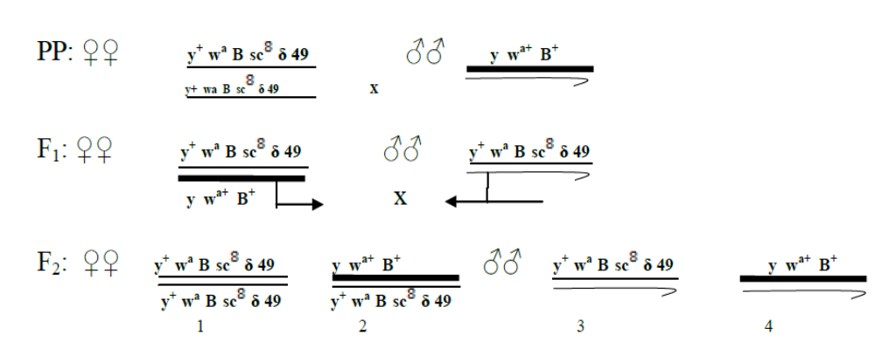

Рисунок 1 - Схема скрещиваний по методу Меллер-5 для обнаружения леталей и мутаций стерильности в Х-хромосоме Drоsорhilа melаnоgаster [34]

Таблица 1 – Конечные точки для оценки острой токсичности веществ для эмбрионов Danio rerio
 | Часы после оплодотворения
 | 8 | 24 | 48
Количество коагулировавших яиц | + | + | +
Формирование сомитов |  | + | +
Отчленение хвоста от желтка |  | + | +
Наличие сердцебиения |  |  | +

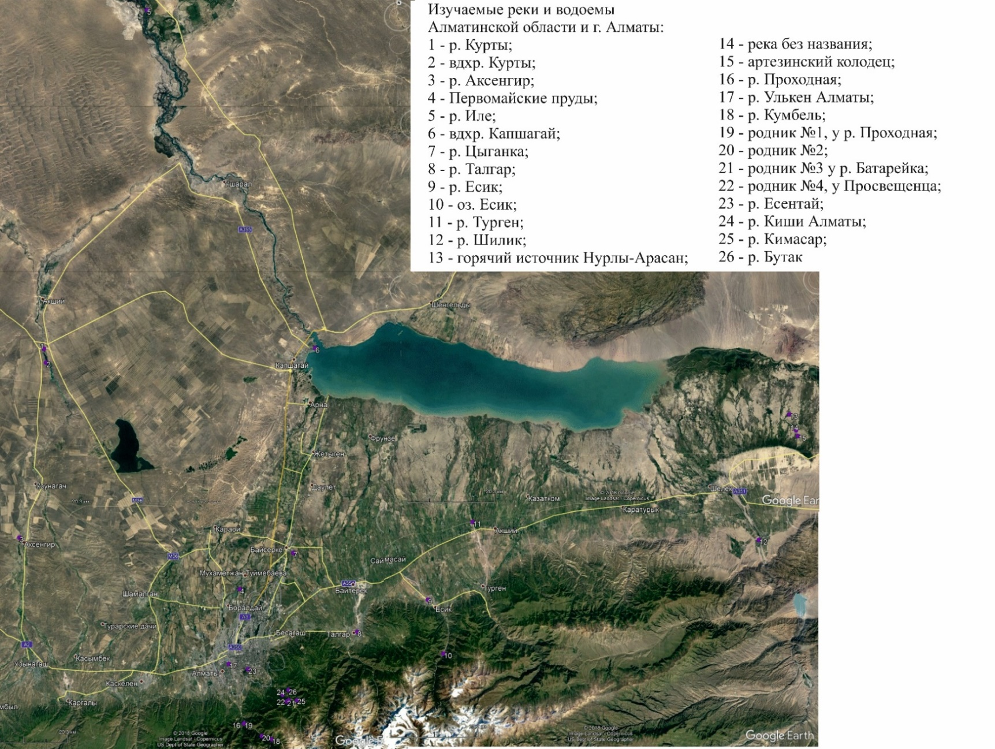

Рисунок 2 – Изучаемые реки и водоемы Алматинской области и г. Алматы

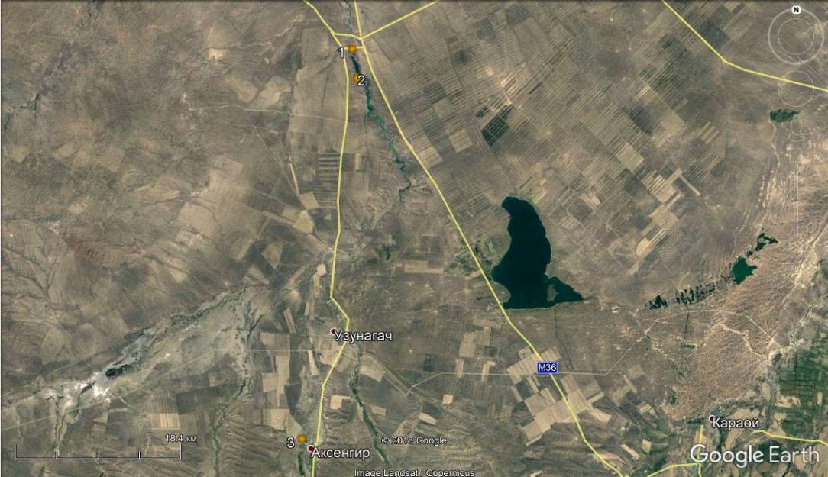

№1 - р. Курты: координаты: 43⁰53’11.07’’ с.ш., 76⁰19’44.15’’ в.д.; №2 - вдхр. Курты: координаты: 43⁰51’27.11’’ с.ш., 76⁰20’9.84’’ в.д.;
№3 - р. Аксенгир: координаты: 43⁰29’50.82’’ с.ш., 76⁰16’2.04’’ в.д.
Рисунок 3 – Месторасположение точек пробо-отбора образцов воды в Илийском районе (т. № 1 - 3) Алматинской области

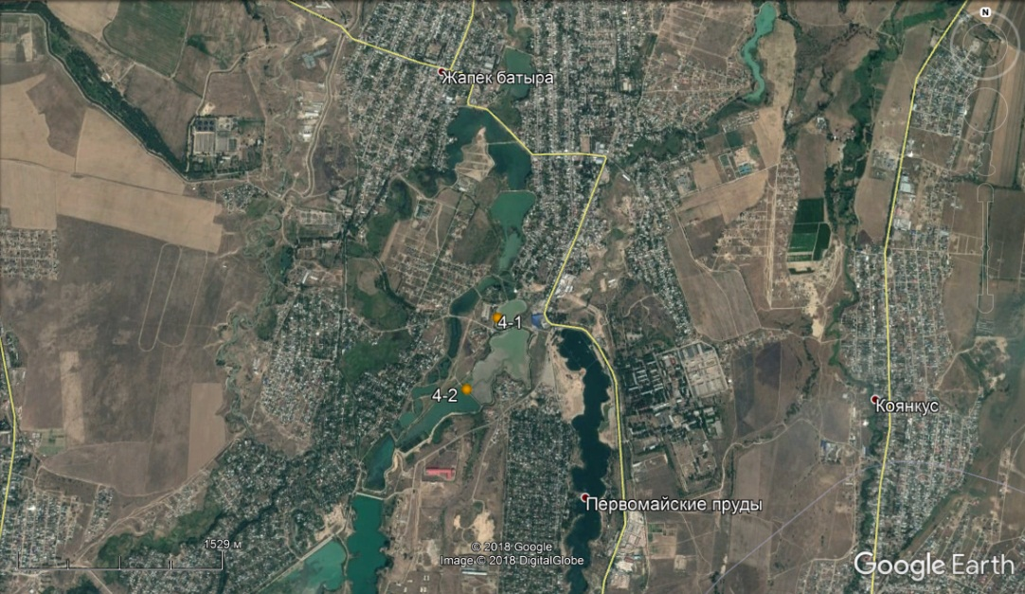

№4 – Первомайские пруды: №4-1, координаты: 43⁰23’51.86’’ с.ш., 76⁰54’14.92’’ в.д.; №4-2, координаты: 43⁰23’34.05’’с.ш., 76⁰54’4.66’’в.д.
Рисунок 4 – Месторасположение точек пробо-отбора образцов воды в Илийском районе (т. № 4) Алматинской области

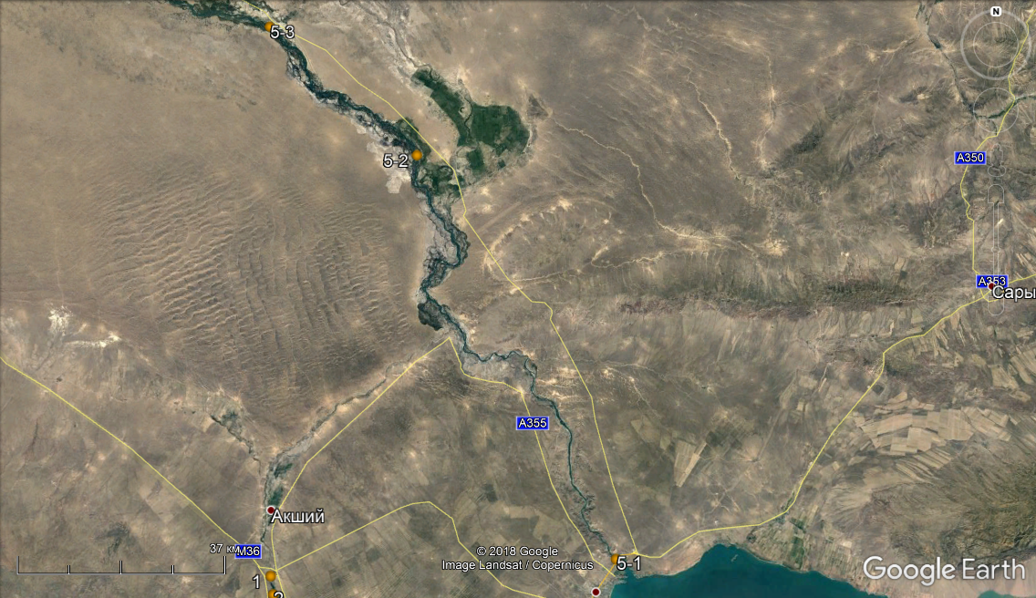

№5 - р. Иле: №5-1, координаты: 43⁰55’7.38’’с.ш., 77⁰5’49.99’’в.д.; №5-2, координаты: 44⁰34’34.34’’с.ш., 76⁰38’4.49’’в.д.; №5-3, координаты: 44⁰47’43.95’’с.ш., 76⁰16’34.89’’в.д., близ пос. Баканас
Рисунок 5 – Месторасположение точек пробо-отбора образцов воды в Балхашском районе (т. № 5) Алматинской области

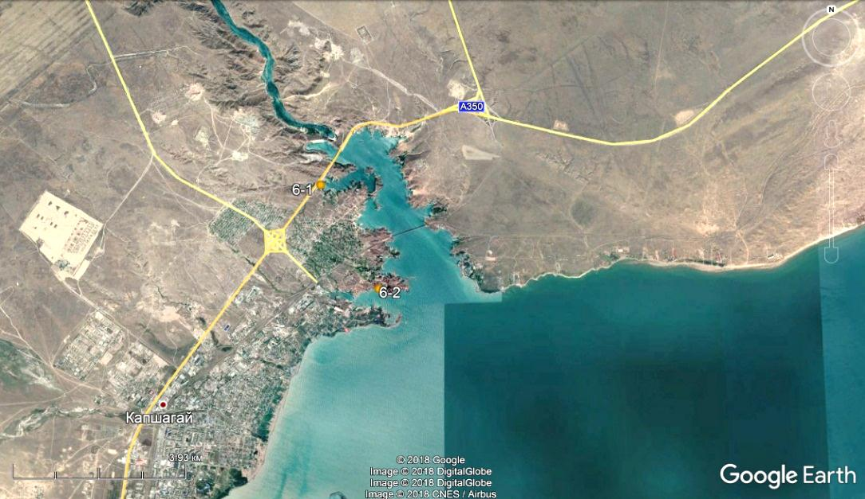

№6 - вдхр. Капшагай: №6-1, координаты: 43⁰54’45.90’’ с.ш., 77⁰5’41.79’’ в.д.; №6-2, координаты: 43⁰53’26.72’’ с.ш., 77⁰6’44.61’’ в.д.
Рисунок 6 – Месторасположение точек пробо-отбора образцов воды в Талгарском районе (т. № 6) Алматинской области
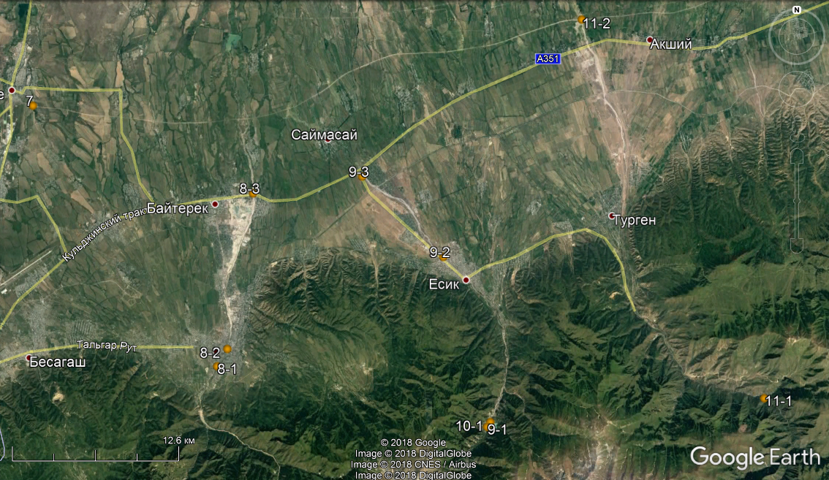

№7 - р. Цыганка: координаты: 43⁰28’9.88’’ с.ш., 77⁰3’13.40’’ в.д.; №8 - р. Талгар: №8-1, координаты: 43⁰17’32.89’’ с.ш., 77⁰13’39.70’’ в.д., в г. Талгар; №8-2, координаты: 43⁰18’15.43’’ с.ш., 77⁰14’13.90’’ в.д., в г. Талгар; №8-3, координаты: 43⁰24’37.05’’ с.ш., 77⁰15’38.72’’ в.д., в районе Кульджинской трассы
Рисунок 7 – Месторасположение точек пробо-отбора образцов воды в Талгарском районе (т. № 7 – 8) Алматинской области
.

№9 - р. Есик: №9-1, координаты: 43⁰15’5.90’’ с.ш., 77⁰28’48.51’’в.д., питает оз. Есик; №9-2, координаты: 43⁰22’2.16’’ с.ш., 77⁰26’20.07’’ в.д., в г. Есик; №9-3, координаты: 43⁰25’18.87’’ с.ш., 77⁰21’46.70’’ в.д., в районе Кульджинской трассы; №10 - оз. Есик: №10-1, координаты: 43⁰15’17.74’’ с.ш., 77⁰28’59.19’’ в.д.; №10-2, координаты: 43⁰15’17.56’’ с.ш., 77⁰28’51.00’’ в.д.; №10-3, координаты: 43⁰15’15.57’’ с.ш., 77⁰28’44.14’’ в.д.; №10-4, координаты: 43⁰15’12.33’’ с.ш., 77⁰28’49.18’’ в.д.; №11 - р. Турген: №11-1, координаты: 43⁰16’14.98’’ с.ш., 77⁰44’21.39’’ в.д.; №11-2, координаты: 43⁰31’44.31’’ с.ш., 77⁰34’7.46’’ в.д., близ автострады Алматы-Хоргос
Рисунок 8 – Месторасположение точек пробо-отбора образцов воды в Енбекшиказахском районе (т. № 9 – 11) Алматинской области

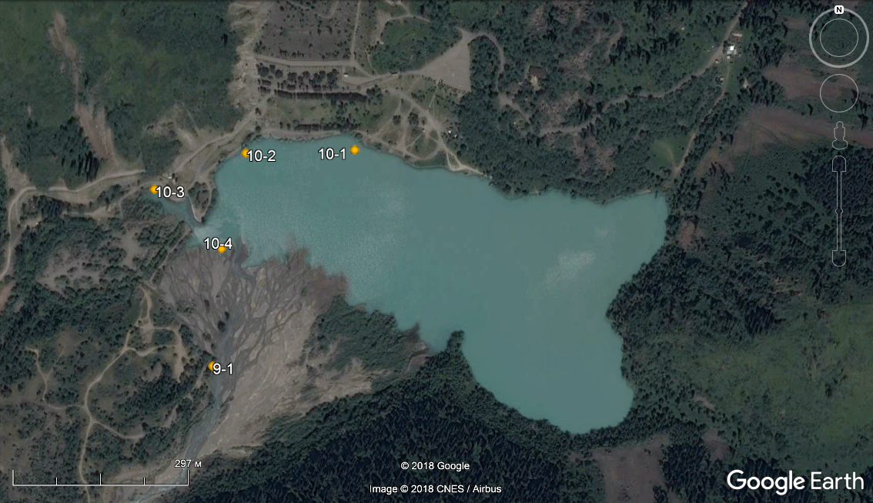

№9 - р. Есик: №9-1, координаты: 43⁰15’5.90’’ с.ш., 77⁰28’48.51’’в.д., питает оз. Есик;
№10 - оз. Есик: №10-1, координаты: 43⁰15’17.74’’ с.ш., 77⁰28’59.19’’ в.д.; №10-2, координаты: 43⁰15’17.56’’ с.ш., 77⁰28’51.00’’ в.д.; №10-3, координаты: 43⁰15’15.57’’ с.ш., 77⁰28’44.14’’ в.д.; №10-4, координаты: 43⁰15’12.33’’ с.ш., 77⁰28’49.18’’ в.д.
Рисунок 9 – Месторасположение точек пробо-отбора образцов воды в Енбекшиказахском районе (т. № 9 – 10) Алматинской области

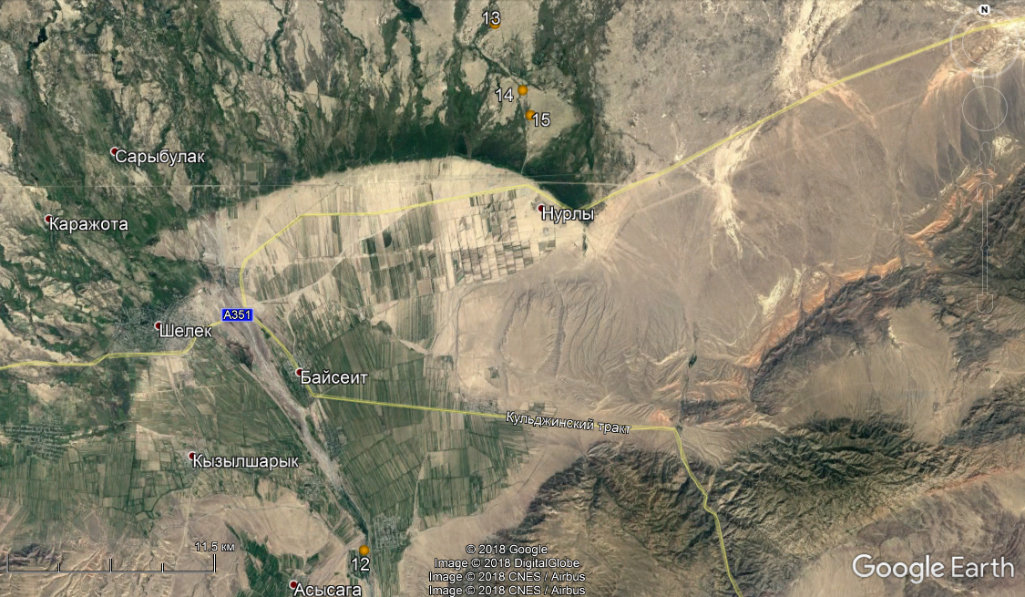

№12 - р. Шилик: координаты: 43⁰29’7.02’’с.ш., 78⁰23’24.35’’в.д.; №13 - горячий источник Нурлы-Арасан: координаты: 43⁰44’41.51’’ с.ш., 78⁰29’0.43’’в.д.; №14 – река без названия: координаты: 43⁰42’43.00’’ с.ш., 78⁰30’6.77’’ в.д., близ Нурлы-Арасан; №15 – артезианский колодец: координаты: 43⁰41’58.40’’ с.ш., 78⁰30’25.31’’в.д., близ Нурлы-Арасан
Рисунок 10 - Месторасположение точек пробо-отбора образцов воды в Енбекшиказахском районе (т. №12 – 15) Алматинской области

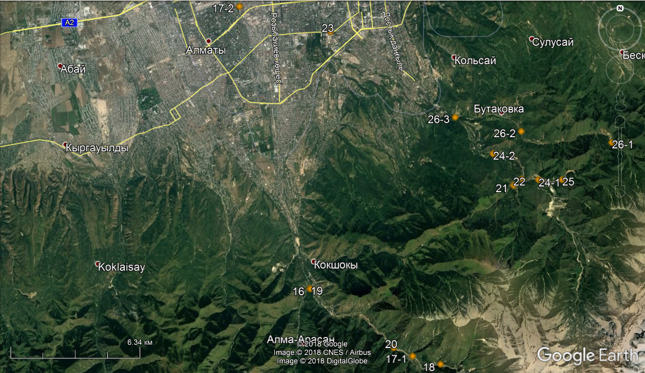

№16 – р. Проходная: координаты: 43⁰6’48.48’’ с.ш., 76⁰54’48.76’’в.д.; №17: р. Улькен Алматы: №17-1, координаты: 43⁰5’2.28’’ с.ш., 76⁰58’32.16’’ в.д.; №17-2, координаты: 43⁰14’14.96’’ с.ш., 76⁰52’11.28’’в.д., устье вдхр. Сайран; №18 - р. Кумбель: координаты: 43⁰4’49.58’’ с.ш., 76⁰59’33.15’’ в.д.; № 19 – родник-1: координаты: 43⁰6’47.79’’ с.ш., 76⁰54’49.70’’ в.д., близ р. Проходная; № 20 – родник-2: координаты: 43⁰5’45.13’’ с.ш., 76⁰57’51.65’’ в.д.; № 21 – родник-3: координаты: 43⁰9’33.96’’ с.ш., 77⁰2’8.95’’ в.д., у р. Батарейка; № 22 – родник-4: координаты: 43⁰9’43.79’’ с.ш., 77⁰2’27.47’’ в.д., у остановки Просвещенец по дороге на Медео; № 23 – р. Есентай: координаты: 43⁰13’35.66’’ с.ш., 76⁰55’29.47’’ в.д., №24: р. Киши Алматы: №24-1, координаты: 43⁰9’43.22’’ с.ш., 77⁰3’3.02’’ в.д.; №24-2, координаты: 43⁰10’23.91’’ с.ш., 77⁰1’23.98’’ в.д.; № 25 – р. Кимасар: координаты: 43⁰9’43.43’’ с.ш., 77⁰3’54.25’’ в.д.; №26: р. Бутак: №26-1, координаты: 43⁰10’42.86’’ с.ш., 77⁰5’41.90’’ в.д., в Бутаковском ущелье; №26-2, координаты: 43⁰10’59.69’’ с.ш., 77⁰2’25.16’’ в.д.; №26-3, координаты: 43⁰11’21.42’’ с.ш., 77⁰0’1.52’’ в.д.
Рисунок 11 - Месторасположение точек пробо-отбора образцов воды в г. Алматы (№16-26)
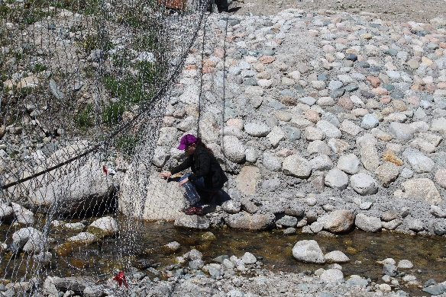 | 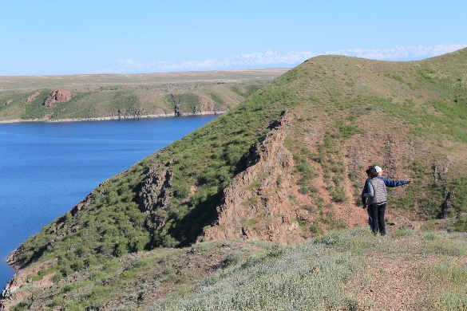 | 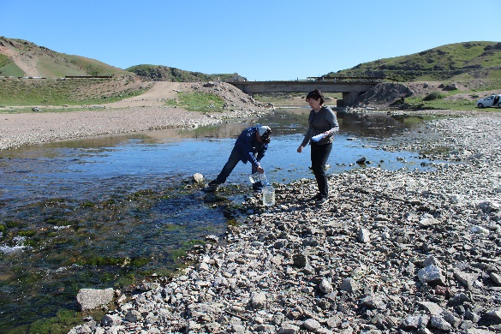
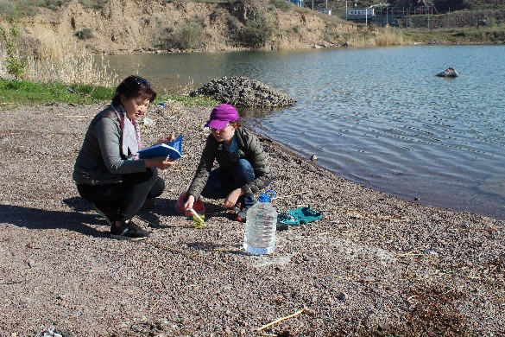 | 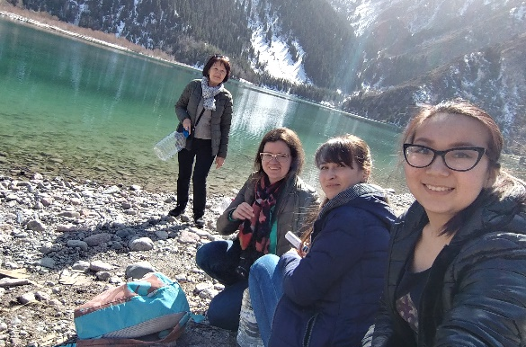 | 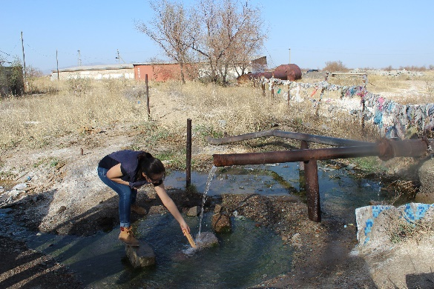
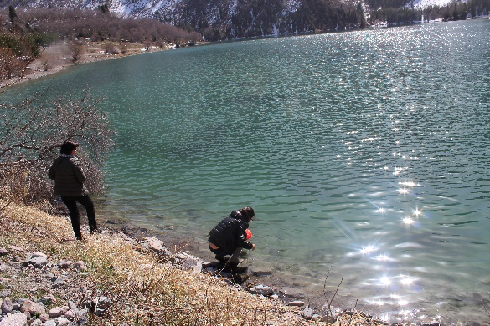 | 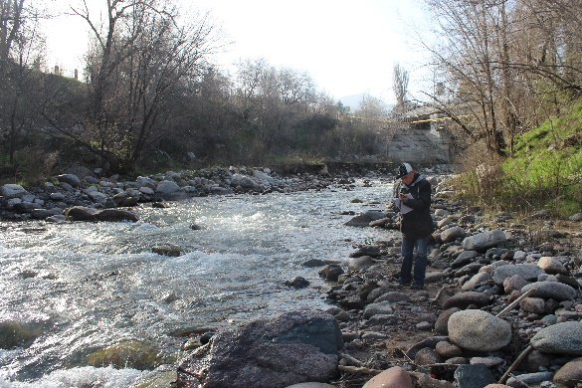 | 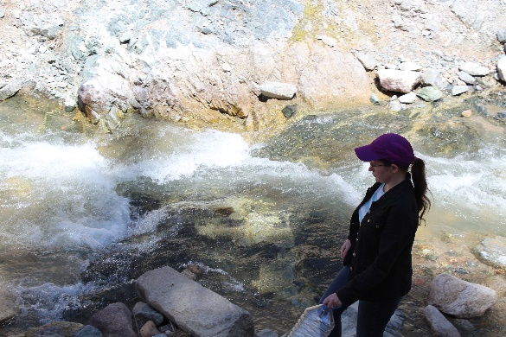

Рисунок 13 – Отбор проб и измерение физических параметров природных вод Алматинской области и г. Алматы

Таблица 2 – Физические параметры образцов воды из водных объектов Алматинской области и г. Алматы
Образцы воды | Темпера-тура (⁰С) | рН | ОВП (mv) | TDS (ppm) | EC (μСм/см) | DO (мг/л)
1 | 2 | 3 | 4 | 5 | 6 | 7
Илийский район
р.Курты, №1 | 9,2 | 6,6 | 140 | 910 | 1820 | 8,9
вдхр. Курты, №2 | 15,4 | 5,8 | 144 | 675 | 1350 | 8,9
р.Аксенгир, №3 | 15,0 | 6,5 | 129 | 340 | 680 | 8,9
Первомайские пруды, № 4-1 | 17,0 | 6,6 | 234 | 255 | 532 | 8,8
Первомайские пруды, № 4-2 | 17,8 | 6,0 | 193 | 265 | 530 | 4,5
Балкашский район
р.Иле, №5-1 | 8,0 | 7,0 | 130 | 297 | 560 | 8,8
р.Иле, №5-2 | 8,6 | 5,9 | 143 | 298 | 596 | 8,9
р. Иле, №5-3 | 10,2 | 5,8 | 146 | 281 | 562 | 8,9
Талгарский район
вдхр.Капшагай, №6-1 | 9,6 | 7,9 | 120 | 290 | 598 | 8,9
вдхр.Капшагай, №6-2 | 9,6 | 6,7 | 136 | 280 | 560 | 8,8
р.Цыганка, №7 | 13,8 | 4,6 | 158 | 416 | 832 | 2,2
р. Талгар, №8-1 | 4,0 | 6,1 | 121 | 94 | 192 | 5,4
р.Талгар, №8-2 | 4,0 | 5,6 | 119 | 90 | 186 | 4,1
р.Талгар, №8-3 | 15,0 | 6,6 | 116 | 85 | 170 | 1,7
Енбекшиказахский район
р.Есик, №9-1 | 6,0 | 5,5 | 93,0 | 91 | 178 | 7,9
р.Есик, №9-2 | 4,0 | 5,0 | 96,0 | 85 | 163 | 5,7
р.Есик, №9-3 | 22,4 | 6,7 | 80,0 | 79 | 158 | 2,7
оз.Есик, №10-1 | 5,0 | 5,0 | 101,0 | 132 | 278 | 5,8
оз. Есик, №10-2 | 5,0 | 5,0 | 110,0 | 130 | 268 | 5,5
оз.Есик, №10-3 | 3,0 | 6,0 | 119,0 | 129 | 375 | 5,7
оз.Есик, №10-4 | 4,0 | 5,5 | 98,0 | 105 | 295 | 5,7
р.Турген, №11-1 | 4,0 | 5,6 | 89,0 | 111 | 132 | 3,2
р.Турген, №11-2 | 7,0 | 5,7 | 79,0 | 87 | 143 | 5,4
р.Шилик, №12 | 16,0 | 5,0 | 90,0 | 81 | 158 | 2,7
Горячий источник Нурлы-Арасан, №13 | 40,0 | 7,5 | 140 | 680 | 1550 | 1,9
Продолжение таблицы 2
1 | 2 | 3 | 4 | 5 | 6 | 7
Река без названия, №14 | 6,0 | 5,5 | 90,0 | 81 | 158 | 5,7
Артезианский колодец, №15 | 5,0 | 5,7 | 150 | 161 | 352 | 6,8
г. Алматы
р. Проходная , №16 | 10,8 | 5,5 | 148 | 45 | 90 | 3,0
р. Улькен Алматы, №17-1 | 8,4 | 6,5 | 142 | 37 | 74 | 2,2
р. Улькен Алматы, №17-2 | 12,8 | 6,4 | 145 | 47 | 94 | 2,2
р.Кумбель, №18 | 3,4 | 5,8 | 148 | 27 | 54 | 1,3
Родник-1, №19 | 9,8 | 5,8 | 155 | 365 | 580 | 2,6
Родник-2, №20 | 4,2 | 6,4 | 153 | 45 | 90 | 2,3
Родник-3, №21 | 4,4 | 6,5 | 158 | 181 | 362 | 2,8
Родник-4, №22 | 2,8 | 6,0 | 167 | 191 | 398 | 2,7
р.Есентай, №23 | 11,0 | 6,6 | 208 | 127 | 246 | 1,8
р. Киши Алматы, №24-1 | 2,8 | 6,6 | 116 | 38 | 74 | 2,0
р. Киши Алматы, №24-2 | 5,4 | 6,7 | 149 | 118 | 246 | 4,3
р. Кимасар, №25 | 3,8 | 6,6 | 160 | 36 | 70 | 2,6
р. Бутак, №26-1 | 2,4 | 6,5 | 143 | 27 | 54 | 2,8
р. Бутак, №26-2 | 5,4 | 7,3 | 136 | 45 | 90 | 2,7
р.Бутак, №26-3 | 6,8 | 6,5 | 136 | 120 | 228 | 2,8

Таблица 3 – Содержание тяжелых металлов (мг/дм³) в образцах воды Алматинской области и г. Алматы
Образцы воды | Ni | Mn | Co | Pb | Cr | Fe | Zn | Cu | Cd | Σ_{ТМ}
1 | 2 | 3 | 4 | 5 | 6 | 7 | 8 | 9 | 10 | 11
Илийский район
р.Курты, №1 | 0,0070± 0,0001 | 0,0091± 0,0001 | 0,0108± 0,0002* | 0,0160± 0,0002*◊ | 0,0168± 0,0002 | 0,0103± 0,0002 | 0,0168± 0,0002* | 0,0023± 0,0001* | 0,0024± 0,0002•◊ | 0,0915
вдхр. Курты, №2 | 0,0133± 0,0002* | 0,0105± 0,0003* | 0,0043± 0,0001 | 0,0093± 0,0001* | 0,0147± 0,0002 | 0,0133± 0,0001 | 0,0400± 0,0002* | 0,0015± 0,0001* | 0,0012± 0,0001•◊ | 0,1081
р.Аксенгир, №3 | 0,0022± 0,0001 | 0,0137± 0,0001* | 0,0071± 0,0002 | 0,0059± 0,0001 | 0,0054± 0,0001 | 0,0193± 0,0002 | 0,0085± 0,0001 | 0,0011± 0,0001* | 0,0010± 0,0001•◊ | 0,0642
Первомайские пруды, № 4-1 | 0,0052± 0,0003 | 0,0477± 0,0018* | 0,0035± 0,0003 | 0,0074± 0,0001* | 0,0095± 0,0001 | 0,0362± 0,0001 | 0,0133± 0,0002* | 0,0010± 0,0000* | 0,0007± 0,0000 | 0,1244
Первомайские пруды, № 4-2 | 0,0038 ±0,0002 | 0,0537± 0,0017* | 0,0017± 0,0003 | 0,0077± 0,0001* | 0,0073± 0,0002 | 0,0322± 0,0006 | 0,0102± 0,0004* | 0,0011± 0,0001* | 0,0008± 0,0000 | 0,1183
Балкашский район
р.Иле, №5-1 | 0,0016± 0,0001 | 0,0077± 0,0001 | 0,0025± 0,0002 | 0,0062± 0,0002* | 0,0044± 0,0001 | 0,0036± 0,0001 | 0,0072± 0,0001 | 0,0007± 0,0001 | 0,0005± 0,0000 | 0,0345
р.Иле, №5-2 | 0,0016± 0,0001 | 0,0079± 0,0001 | 0,0026± 0,0001 | 0,0063± 0,0001* | 0,0038± 0,0001 | 0,0037± 0,0001 | 0,0060± 0,0002 | 0,0008± 0,0000 | 0,0006± 0,0001 | 0,0333
р. Иле, №5-3 | 0,0021± 0,0001 | 0,0105± 0,0003* | 0,0021± 0,0002 | 0,0078± 0,0001* | 0,0049± 0,0001 | 0,0044± 0,0001 | 0,0051± 0,0001 | 0,0006± 0,0001 | 0,0005± 0,0000 | 0,381
Талгарский район
Продолжение таблицы 3
1 | 2 | 3 | 4 | 5 | 6 | 7 | 8 | 9 | 10 | 11
вдхр.Капшагай, №6-1 | 0,0017±  0,0001 | 0,0114± 0,0002* | 0,0031± 0,0001 | 0,0088± 0,0002* | 0,0039± 0,0001 | 0,0027± 0,0001 | 0,0059± 0,0001 | 0,0011± 0,0002* | 0,0006± 0,0001 | 0,0391
вдхр.Капшагай, №6-2 | 0,0022±  0,0002 | 0,0078± 0,0001 | 0,0035± 0,0001 | 0,0087± 0,0001* | 0,0035± 0,0002 | 0,0024± 0,0001 | 0,0107± 0,0002* | 0,0011± 0,0001* | 0,0008± 0,0001 | 0,0408
р.Цыганка, №7 | 0,0033±  0,0002 | 0,0476± 0,0028* | 0,0029± 0,0001 | 0,0089± 0,0002* | 0,0092± 0,0001 | 0,0342± 0,0003 | 0,0178± 0,0003* | 0,0032± 0,0002* | 0,0035± 0,0003•◊ | 0,1306
р. Талгар, №8-1 | 0,0007±  0,0001 | 0,0098± 0,0002 | 0,0011± 0,0001 | 0,0103± 0,0004*◊ | 0,0018± 0,0001 | 0,0075± 0,0002 | 0,0028± 0,0001 | 0,0010±  0,0002* | 0,0002± 0,0000 | 0,0353
р.Талгар, №8-2 | 0,0010±  0,0002 | 0,0144± 0,0019* | 0,0036± 0,0002 | 0,0080± 0,0004* | 0,0017± 0,0002 | 0,0123± 0,0002 | 0,0019± 0,0001 | 0,0006±  0,0001 | 0,0004± 0,0001 | 0,0438
р.Талгар, №8-3 | 0,0030±  0,0004 | 0,0369± 0,0004* | 0,0035± 0,0002 | 0,0096± 0,0001* | 0,0048± 0,0002 | 0,0634± 0,0002 | 0,0623± 0,0003* | 0,0028± 0,0003* | 0,0006± 0,0001 | 0,1869
Енбекшиказахский район
р.Есик, №9-1 | 0,0071±  0,0004 | 0,0096± 0,0002 | 0,0017± 0,0002 | 0,0040± 0,0002 | 0,0034± 0,0002 | 0,0046± 0,0001 | 0,0102± 0,0001* | 0,0003±  0,0001 | 0,0002± 0,0000 | 0,0411
р.Есик, №9-2 | 0,0024±  0,0002 | 0,0132± 0,0002* | 0,0020± 0,0002 | 0,0059± 0,0002 | 0,0082± 0,0002 | 0,0338± 0,0002 | 0,0350± 0,0001* | 0,0006± 0,0001 | 0,0006± 0,0001 | 0,1016
р.Есик, №9-3 | 0,0014±  0,0003 | 0,0152± 0,0003* | 0,0035± 0,0003 | 0,0084± 0,0001* | 0,0034± 0,0002 | 0,0263± 0,0002 | 0,0371± 0,0003* | 0,0006± 0,0001 | 0,0004± 0,0000 | 0,0963
оз.Есик, №10-1 | 0,0003±  0,0001 | 0,0195± 0,0013* | 0,0037± 0,0001 | 0,0025± 0,0002 | 0,0026± 0,0002 | 0,0064± 0,0001 | 0,0058± 0,0001 | 0,0003± 0,0001 | 0,0003± 0,0001 | 0,0414
Продолжение таблицы 3
1 | 2 | 3 | 4 | 5 | 6 | 7 | 8 | 9 | 10 | 11
оз. Есик, №10-2 | 0,0006±  0,0001 | 0,0188± 0,0002* | 0,0015± 0,0002 | 0,0047± 0,0001 | 0,0021± 0,0001 | 0,0056± 0,0001 | 0,0063± 0,0001 | 0,0009± 0,0001 | 0,0003± 0,0001 | 0,0409
оз.Есик, №10-3 | 0,0012±  0,0002 | 0,0296± 0,0003* | 0,0021± 0,0002 | 0,0069± 0,0003* | 0,0020± 0,0001 | 0,0058± 0,0001 | 0,0106± 0,0001* | 0,0008± 0,0001 | 0,0004± 0,0000 | 0,0594
оз.Есик, №10-4 | 0,0020±  0,0004 | 0,0187± 0,0002 | 0,0019± 0,0001 | 0,0055± 0,0001 | 0,0030± 0,0001 | 0,0051± 0,0001 | 0,0070± 0,0001 | 0,0006± 0,0001 | 0,0013± 0,0001•*◊ | 0,0453
р.Турген, №11-1 | 0,0008±  0,0000 | 0,0728±  0,0002* | 0,0030± 0,0002 | 0,0060± 0,0003* | 0,0050± 0,0002 | 0,0134± 0,0001 | 0,0051± 0,0003 | 0,0004± 0,0000 | 0,0004± 0,0001 | 0,1067
р.Турген, №11-2 | 0,0014±  0,0001 | 0,0336± 0,0003* | 0,0022± 0,0001 | 0,0064± 0,0001* | 0,0045± 0,0002 | 0,0176± 0,0001 | 0,0153± 0,0002* | 0,0007± 0,0001 | 0,0004± 0,0001 | 0,0821
р.Шилик, №12 | 0,0007±  0,0002 | 0,0141± 0,0003* | 0,0040± 0,0001 | 0,0051± 0,0004 | 0,0118± 0,0001 | 0,0091± 0,0001 | 0,0036± 0,0002 | 0,0004± 0,0001 | 0,0041± 0,0001•*◊ | 0,0528
Горячий источник Нурлы-Арасан, №13 | 0,0918±  0,0025* | 0,0834± 0,0006* | 0,0381± 0,0034* | 0,0355± 0,0002•*◊ | 0,0854± 0,0003•*◊ | 0,0371± 0,0001 | 0,0339± 0,0002* | 0,0059± 0,0002* | 0,0091± 0,0012•*◊ | 0,4202
Река без названия, №14 | 0,0073±  0,0004 | 0,0366± 0,0004* | 0,0028± 0,0001 | 0,0121± 0,0002*◊ | 0,0110± 0,0002 | 0,0218± 0,0001 | 0,0093± 0,0001 | 0,0007± 0,0001 | 0,0011± 0,0002•*◊ | 0,1029
Артезианский колодец, №15 | 0,0011±  0,0001 | 0,0120± 0,0004* | 0,0018± 0,0003 | 0,0057± 0,0001 | 0,0082± 0,0001 | 0,0222± 0,0002 | 0,0136± 0,0001* | 0,0007± 0,0001 | 0,0005± 0,0000 | 0,0658
г. Алматы
р. Проходная , №16 (32) | 0,0009±  0,0001 | 0,0144± 0,0002* | 0,0016± 0,0003 | 0,0043± 0,0003 | 0,0032± 0,0001 | 0,0097± 0,0001 | 0,0126± 0,0001* | 0,0006± 0,0001 | 0,0004± 0,0000 | 0,0477
Продолжение таблицы 3
1 | 2 | 3 | 4 | 5 | 6 | 7 | 8 | 9 | 10 | 11
р. Улькен Алматы, №17-1 | 0,0012±  0,0002 | 0,0214± 0,0002* | 0,0038± 0,0002 | 0,0018± 0,0001 | 0,0035± 0,0002 | 0,0316± 0,0001 | 0,0830± 0,0001* | 0,0009± 0,0000 | 0,0005± 0,0001 | 0,1477
р. Улькен Алматы, №17-2 | 0,0019±  0,0003 | 0,0185± 0,0014* | 0,0025± 0,0004 | 0,0040± 0,0001 | 0,0052± 0,0001 | 0,0337± 0,0002 | 0,0767± 0,0001* | 0,0007± 0,0000 | 0,0004± 0,0000 | 0,1436
р.Кумбель, №18 (33) | 0,0007±  0,0001 | 0,0186± 0,0014* | 0,0046± 0,0002 | 0,0047± 0,0001 | 0,0038± 0,0001 | 0,0424± 0,0001 | 0,0153± 0,0002* | 0,0004± 0,0001 | 0,0004± 0,0002 | 0,0909
Родник-1, №19 | 0,0026±  0,0002 | 0,0095± 0,0003 | 0,0018± 0,0002 | 0,0096± 0,0002* | 0,0093± 0,0001 | 0,0106± 0,0003 | 0,0083± 0,0003 | 0,0006± 0,0000 | 0,0009± 0,0001 | 0,0533
Родник-2, №20 | 0,0009±  0,0001 | 0,0096± 0,0001 | 0,0014± 0,0001 | 0,0050± 0,0001 | 0,0037± 0,0001 | 0,0040± 0,0001 | 0,0025± 0,0002 | 0,0004± 0,0001 | 0,0004± 0,0001 | 0,0278
Родник-3, №21 | 0,0030±  0,0001 | 0,0094± 0,0001 | 0,0005± 0,0001 | 0,0078± 0,0002* | 0,0104± 0,003 | 0,0034± 0,0001 | 0,0065± 0,0001 | 0,0006± 0,0001 | 0,0006± 0,0001 | 0,04023
Родник-4, №22 | 0,0029±  0,0001 | 0,0067± 0,0001 | 0,0004± 0,0000 | 0,0106± 0,0003*◊ | 0,0077± 0,0002 | 0,0125± 0,0001 | 0,0257± 0,0002* | 0,0007± 0,0001 | 0,0007± 0,0001 | 0,0679
р.Есентай, №23 | 0,0013±  0,0002 | 0,0212± 0,0011* | 0,0031± 0,0003 | 0,0045± 0,0002 | 0,0054± 0,0001 | 0,0783± 0,0002 | 0,0106± 0,0003* | 0,0006± 0,0001 | 0,0004± 0,0000 | 0,1254
р. Киши Алматы, №24-1 | 0,0004± 0,0000 | 0,0312± 0,0020* | 0,0006± 0,0001 | 0,0054± 0,0004 | 0,0052± 0,0001 | 0,0754± 0,0003 | 0,0168± 0,0003* | 0,0006± 0,0001 | 0,0004± 0,0000 | 0,1360
р. Киши Алматы, №24-2 | 0,0007± 0,0001 | 0,0111± 0,0002* | 0,0017± 0,0001 | 0,0087± 0,0001* | 0,0012± 0,0001 | 0,0459± 0,0002 | 0,0198± 0,0002* | 0,0007± 0,0000 | 0,0006± 0,0001 | 0,0903
Продолжение таблицы 3
1 | 2 | 3 | 4 | 5 | 6 | 7 | 8 | 9 | 10 | 11
р. Кимасар, №25 | 0,0006± 0,0001 | 0,0205± 0,0012* | 0,0044± 0,0003 | 0,0046± 0,0002 | 0,0046± 0,0002 | 0,0765± 0,0002 | 0,0104± 0,0004* | 0,0006± 0,0002 | 0,0003± 0,0001 | 0,1223
р. Бутак, №26-1 | 0,0016±  0,0002 | 0,0137± 0,0002* | 0,0005± 0,0001 | 0,0044± 0,0001 | 0,0074± 0,0001 | 0,0613± 0,0001 | 0,0317± 0,0001* | 0,0006± 0,0000 | 0,0003± 0,0001 | 0,1216
р. Бутак, №26-2 | 0,0009± 0,0001 | 0,0157± 0,0001* | 0,0016± 0,0004 | 0,0054± 0,0001 | 0,0077± 0,0001 | 0,0423± 0,0002 | 0,0234± 0,0003* | 0,0006± 0,0001 | 0,0009± 0,0001 | 0,0982
р.Бутак, №26-3 | 0,0017± 0,0002 | 0,0149± 0,0001* | 0,0072± 0,0001 | 0,0055± 0,0003 | 0,0120± 0,0002 | 0,0391± 0,0002 | 0,0192± 0,0002* | 0,0008± 0,0000 | 0,0002± 0,0001 | 0,1006
ПДКпв | 0,1 | 0,1 | 0,1 | 0,03 | 0,05 | 0,3 | 5,0 | 1,0 | 0,001
ПДКрх | 0,01 | 0,01 | 0,01 | 0,006 | 0,02 | 0,1 | 0,01 | 0,001 | 0,005
ПДКхоз | 0,02 | 0,1 | 0,1 | 0,01 | 0,05 | 0,3 | 1,0 | 1,0 | 0,001
Примечание: Σ_{ТМ} – общее количесвто тяжелых металлов в образцах воды;
ПДКпв - ПДК для питьевой воды, ПДКрх - ПДК воды рыбохозяйственных водоемов, ПДКхоз - ПДК для водных объектов хозяйственно-питьевого и культурно-бытового водопользования;
• - превышает или на уровне ПДКпв, * - превышает или на уровне ПДКрх, ◊ - превшает или на уровне ПДКхоз

Таблица 4 – Влияние образцов воды на люминесценцию бактерий штамма E. coli MG1655 (pRecA-lux) и E. coli MG1655 (pColD-lux) (генотоксическая активность)
Образцы воды | E. coli MG1655 (pRecA-lux) |  |  |  | E. coli MG1655 (pColD-lux)
Образцы воды | Люминесценция, RLU | Фактор индукции | Индекс токсич-ности, % | Активность | Люминесценция, RLU | Фактор индукции | Индекс токсич-ности, % | Активность
1 | 2 | 3 | 4 | 5 | 6 | 7 | 8 | 9
Вода | 19742,37±967,28 |  |  |  | 533,84±38,35
4НХО | 111819,60±4601,19*** | 5,66 |  | генотоксичен | 20151,74±4152,37*** | 37,75 |  | генотоксичен
Илийский район
р.Курты, №1 | 18686,54±3196,75 | 0,95 | 5,35 | НА | 468,67±52,66 | 0,88 | 12,21 | НА
вдхр. Курты, №2 | 19570,63±1718,50 | 0,99 | 0,87 | НА | 429,46±65,37 | 0,80 | 19,55 | НА
р.Аксенгир, №3 | 23316,75±2156,91 | 1,18 | -18,11 | НА | 431,57±55,60 | 0,81 | 19,16 | НА
Первомайские пруды, № 4-1 | 22406,25±1128,63 | 1,13 | -13,49 | НА | 516,33±25,39 | 0,97 | 3,28 | НА
Первомайские пруды, № 4-2 | 21515,33±972,66 | 1,09 | -8,98 | НА | 518,58±27,31 | 0,97 | 2,86 | НА
Балкашский район
р.Иле, №5-1 | 20123,50±4739,12 | 1,02 | -1,93 | НА | 422,13±44,48 | 0,79 | 20,93 | токсичен
р.Иле, №5-2 | 18911,21±3447,69 | 0,96 | 4,21 | НА | 428,25±55,84 | 0,80 | 19,78 | НА
р. Иле, №5-3 | 18757,42±3466,29 | 0,95 | 4,99 | НА | 445,04±59,23 | 0,83 | 16,63 | НА
Продолжение таблицы 4
1 | 2 | 3 | 4 | 5 | 6 | 7 | 8 | 9
Талгарский район
вдхр.Капша-гай, №6-1 | 18657,79±3547,12 | 0,95 | 5,49 | НА | 412,54±56,31 | 0,77 | 22,72 | токсичен
вдхр.Капша-гай, №6-2 | 19640,46±3987,44 | 0,99 | 0,52 | НА | 423,38±54,08 | 0,79 | 20,69 | токсичен
р.Цыганка, №7 | 20832,58±1211,42 | 1,06 | -5,52 | НА | 538,17±21,95 | 1,01 | -0,81 | НА
р. Талгар,№8-1 | 18832,54±2274,27 | 0,95 | 4,61 | НА | 519,17±119,88 | 0,97 | 2,75 | НА
р.Талгар,№8-2 | 18344,04±2223,24 | 0,93 | 7,08 | НА | 508,88±125,73 | 0,95 | 4,68 | НА
р.Талгар,№8-3 | 20000,71±1233,46 | 1,01 | -1,31 | НА | 518,42±60,33 | 0,97 | 2,89 | НА
Енбекшиказахский район
р.Есик, №9-1 | 17066,21±2552,58 | 0,86 | 13,56 | НА | 507,71±144,09 | 0,95 | 4,90 | НА
р.Есик, №9-2 | 16519,71±2445,20 | 0,84 | 16,32 | НА | 501,58±143,12 | 0,94 | 6,04 | НА
р.Есик, №9-3 | 22120,46±1300,50 | 1,12 | -12,05 | НА | 576,88±30,89 | 1,08 | -8,06 | НА
оз.Есик,№10-1 | 16893,17±2576,22 | 0,86 | 14,43 | НА | 506,54±153,71 | 0,95 | 5,11 | НА
оз. Есик,  №10-2 | 16838,58±1903,63 | 0,85 | 14,71 | НА | 515,58±145,65 | 0,97 | 3,42 | НА
оз.Есик,№10-3 | 17529,54±2500,47 | 0,89 | 11,21 | НА | 513,58±152,26 | 0,96 | 3,79 | НА
оз.Есик,  №10-4 | 18830,58±3713,55 | 0,95 | 4,62 | НА | 538,00±165,04 | 1,01 | -0,78 | НА
р.Турген,  №11-1 | 17612,63±2710,57 | 0,89 | 10,79 | НА | 535,08±175,09 | 1,00 | -0,23 | НА
Продолжение таблицы 4
1 | 2 | 3 | 4 | 5 | 6 | 7 | 8 | 9
р.Турген,  №11-2 | 17429,29±2872,57 | 0,88 | 11,72 | НА | 413,21±55,74 | 0,77 | 22,60 | токсичен
р.Шилик, №12 | 17957,17±2238,85 | 0,91 | 9,04 | НА | 564,54±199,91 | 1,06 | -5,75 | НА
Горячий источник Нурлы-Арасан, №13 | 15598,79±1736,87 | 0,79 | 20,99 | токсичен | 407,33±84,86 | 0,76 | 23,70 | токсичен
Река без названия, №14, | 16921,42±2740,05 | 0,86 | 14,29 | НА | 460,25±103,34 | 0,86 | 13,79 | НА
Артезианский колодец, №15 | 18509,58±3463,78 | 0,94 | 6,24 | НА | 408,38±66,82 | 0,76 | 23,50 | токсичен
г. Алматы
р. Проходная , №16 | 15583,13±454,89*** | 0,79 | 21,07 | токсичен | 388,29±31,99** | 0,73 | 27,26 | токсичен
р. Улькен Алматы,  №17-1 | 15,312,71±168,18*** | 0,78 | 22,44 | токсичен | 410,00±40,25* | 0,77 | 23,20 | токсичен
р. Улькен Алматы,  №17-2 | 16301,63±503,46** | 0,83 | 17,43 | токсичен | 433,29±22,29* | 0,81 | 18,84 | токсичен
р.Кумбель, №18 | 15335,29±510,81*** | 0,78 | 22,32 | токсичен | 395,38±36,11* | 0,74 | 25,94 | токсичен
Родник-1,  №19 | 15847,13±965,23* | 0,80 | 19,73 | токсичен | 391,29±40,27* | 0,73 | 26,70 | токсичен
Продолжение таблицы 4
1 | 2 | 3 | 4 | 5 | 6 | 7 | 8 | 9
Родник-2, №20 | 15591,25±746,46** | 0,79 | 21,03 | токсичен | 419,63±36,00* | 0,79 | 21,40 | токсичен
Родник-3, №21 | 17695,00±2656,14 | 0,90 | 10,37 | НА | 396,69±42,06* | 0,74 | 25,69 | токсичен
Родник-4, №22 | 17887,88±2704,90 | 0,91 | 9,39 | НА | 404,59±57,10 | 0,76 | 24,21 | токсичен
р.Есентай, №23 | 15696,63±504,93* | 0,80 | 20,49 | токсичен | 439,08±59,19 | 0,82 | 17,75 | НА
р. Киши Алма-ты, №24-1 | 18541,58±2692,46 | 0,94 | 6,08 | НА | 421,25±46,36 | 0,79 | 21,09 | токсичен
р. Киши Алма-ты, №24-2 | 17711,92±2944,52 | 0,90 | 10,28 | НА | 391,16±56,10 | 0,73 | 26,73 | токсичен
р. Кимасар, №25 | 18306,75±2695,82 | 0,93 | 7,27 | НА | 411,88±48,13 | 0,77 | 22,85 | токсичен
р. Бутак,  №26-1 | 19469,17±3290,37 | 0,99 | 1,38 | НА | 432,28±55,27 | 0,81 | 19,02 | НА
р. Бутак,  №26-2 | 19457,71±3150,42 | 0,99 | 1,44 | НА | 468,34±49,51 | 0,88 | 12,27 | НА
р.Бутак,  №26-3 | 17487,00±2519,08 | 0,89 | 11,42 | НА | 413,47±37,73 | 0,77 | 22,55 | токсичен
Примечание - * - p<0,05; ** - p<0,01; *** - p<0,001 в сравнении с дистилированной водой;
RLU – relative light units, условные единицы светового потока
НА – не выявлена генотоксическая или токсическая активность

Таблица 5 – Влияние образцов воды на люминесценцию бактерий штаммов E. coli MG1655 (pKatG-lux) и Е. coli MG 1655 (pSoxS-lux) (прооксидантная активность)
Образцы воды | E. coli MG1655 (pKatG-lux) |  |  |  | Е. coli MG 1655 (pSoxS-lux)
Образцы воды | Люминесценция, RLU | Фактор индук-ции | Индекс токсич-ности, % | Активность | Люминесценция, RLU | Фактор индукции | Индекс токсич-ности, % | Активность
1 | 2 | 3 | 4 | 5 | 6 | 7 | 8 | 9
Вода | 1679,23±92,70 |  |  |  | 5316,81±317,61
Перекись (pKatG-lux) / паракват (pSoxS-lux) | 51858,93±3762,52*** | 30,88 |  | генотокси-чен | 36830,14±14221,39*** | 6,93 |  | генотоксичен
Илийский район
р.Курты, №1 | 1483,04±365,57 | 0,88 | 11,68 | НА | 5838,41±539,33 | 1,10 | -9,81 | НА
вдхр. Курты, №2 | 1806,11±284,70 | 1,08 | -7,56 | НА | 4769,79±436,41 | 0,90 | 10,29 | НА
р.Аксенгир, №3 | 1762,50±321,67 | 1,05 | -4,96 | НА | 5351,79±446,59 | 1,01 | -0,66 | НА
Первомайские пруды, № 4-1 | 2022,32±193,66 | 1,20 | -20,43 | НА | 5844,58±1593,17 | 1,10 | -9,93 | НА
Первомайские пруды, № 4-2 | 2090,34±209,47 | 1,24 | -24,48 | НА | 5669,54±1568,72 | 1,07 | -6,63 | НА
Балкашский район
р.Иле, №5-1 | 1377,54±268,79 | 0,82 | 17,97 | НА | 6370,21±416,87 | 1,20 | -19,81 | НА
Продолжение таблицы 5
1 | 2 | 3 | 4 | 5 | 6 | 7 | 8 | 9
р.Иле, №5-2 | 1282,75±267,57 | 0,76 | 23,61 | токсичен | 5661,22±433,11 | 1,06 | -6,48 | НА
р. Иле, №5-3 | 1288,67±237,62 | 0,77 | 23,26 | токсичен | 5711,94±390,09 | 1,07 | -7,43 | НА
Талгарский район
вдхр.Капшагай, №6-1 | 1300,83±252,59 | 0,77 | 22,53 | токсичен | 6022,05±409,79 | 1,13 | -13,26 | НА
вдхр.Капшагай, №6-2 | 1311,54±239,44 | 0,78 | 21,90 | токсичен | 5852,78±320,28 | 1,10 | -10,08 | НА
р.Цыганка, №7 | 2204,06±245,29 | 1,31 | -31,35 | НА | 5433,00±1359,16 | 1,02 | -2,19 | НА
р. Талгар, №8-1 | 1384,13±43,65** | 0,82 | 17,57 | токсичен | 5961,33±613,55 | 1,12 | -12,12 | НА
р.Талгар, №8-2 | 1340,71±48,30** | 0,80 | 20,16 | токсичен | 5960,08±486,43 | 1,12 | -12,10 | НА
р.Талгар, №8-3 | 1953,42±180,73 | 1,16 | -16,33 | НА | 6887,71±1594,48 | 1,30 | -29,55 | НА
Енбекшиказахский район
р.Есик, №9-1 | 1375,04±125,77 | 0,82 | 18,11 | НА | 5917,72±666,97 | 1,11 | -11,30 | НА
р.Есик, №9-2 | 1326,25±111,47* | 0,79 | 21,02 | токсичен | 5973,96±416,92 | 1,12 | -12,36 | НА
р.Есик, №9-3 | 2400,74±258,44* | 1,43 | -42,97 | генотоксичен | 5621,46±1365,51 | 1,06 | -5,73 | НА
оз.Есик, №10-1 | 1362,17±91,67* | 0,81 | 18,88 | токсичен | 6037,17±393,31 | 1,14 | -13,55 | НА
оз. Есик, №10-2 | 1344,96±95,84* | 0,80 | 19,91 | токсичен | 5986,83±586,98 | 1,13 | -12,60 | НА
оз.Есик, №10-3 | 1442,04±60,65* | 0,86 | 14,12 | токсичен | 6125,13±350,72 | 1,15 | -15,20 | НА
оз.Есик, №10-4 | 1526,44±62,04 | 0,91 | 9,10 | НА | 6364,58±414,67 | 1,20 | -19,71 | НА
р.Турген, №11-1 | 1511,00±75,72 | 0,90 | 10,02 | НА | 6131,58±340,92 | 1,15 | -15,32 | НА
Продолжение таблицы 5
1 | 2 | 3 | 4 | 5 | 6 | 7 | 8 | 9
р.Турген, №11-2 | 1233,00±197,92 | 0,73 | 26,57 | НА | 5745,52±205,59 | 1,08 | -8,06 | НА
р.Шилик, №12 | 1536,50±83,56 | 0,92 | 8,50 | НА | 5714,54±472,81 | 1,07 | -7,48 | НА
Горячий источ-ник Нурлы-Ара-сан, №13 | 1167,75±220,15 | 0,70 | 30,46 | токсичен | 5095,34±343,95 | 0,96 | 4,17 | НА
Река без названия, №14 | 1377,87±102,40* | 0,82 | 17,95 | токсичен | 5619,38±371,68 | 1,06 | -5,69 | НА
Артезианский колодец, №15 | 1317,83±218,06 | 0,78 | 21,52 | токсичен | 5965,89±315,45 | 1,12 | -12,21 | НА
г. Алматы
р. Проходная , №16 | 1551,31±73,67 | 0,92 | 7,62 | НА | 4655,33±1399,53 | 0,88 | 12,44 | НА
р. Улькен Алматы, №17-1 | 1535,66±118,42 | 0,91 | 8,55 | НА | 4605,83±1435,89 | 0,87 | 13,37 | НА
р. Улькен Алматы, №17-2 | 1636,48±108,16 | 0,97 | 2,55 | НА | 4695,04±1436,87 | 0,88 | 11,69 | НА
р.Кумбель, №18 | 1522,31±69,18 | 0,91 | 9,34 | НА | 4837,02±1364,14 | 0,91 | 9,02 | НА
Родник-1, №19 | 1644,15±86,59 | 0,98 | 2,09 | НА | 4731,38±1285,16 | 0,89 | 11,01 | НА
Родник-2, №20 | 1545,95±99,40 | 0,92 | 7,94 | НА | 4623,20±1541,93 | 0,87 | 13,05 | НА
Родник-3, №21 | 1457,82±255,52 | 0,87 | 13,18 | НА | 4742,25±501,50 | 0,89 | 10,81 | НА
Родник-4, №22 | 1496,64±251,19 | 0,89 | 10,87 | НА | 4730,50±237,50 | 0,89 | 11,03 | НА
р.Есентай, №23 | 1507,96±207,65 | 0,90 | 10,20 | НА | 5686,88±1428,61 | 1,07 | -6,96 | НА
Продолжение таблицы 5
1 | 2 | 3 | 4 | 5 | 6 | 7 | 8 | 9
р. Киши Алма-ты, №24-1 | 1575,63±281,84 | 0,94 | 6,17 | НА | 4898,50±379,92 | 0,92 | 7,87 | НА
р. Киши Алма-ты, №24-2 | 1484,80±278,93 | 0,88 | 11,58 | НА | 4644,96±351,66 | 0,87 | 12,64 | НА
р. Кимасар, №25 | 1489,23±267,36 | 0,89 | 11,31 | НА | 4830,38±347,94 | 0,91 | 9,15 | НА
р. Бутак, №26-1 | 1779,28±270,44 | 1,06 | -5,96 | НА | 4746,25±275,96 | 0,89 | 10,73 | НА
р. Бутак, №26-2 | 1788,17±364,51 | 1,06 | -6,49 | НА | 4774,63±566,89 | 0,90 | 10,20 | НА
р.Бутак, №26-3 | 1502,45±246,57 | 0,89 | 10,53 | НА | 4730,33±337,13 | 0,89 | 11,03 | НА
Примечание - * - p<0,05; ** - p<0,01; *** - p<0,001 в сравнении с дистилированной водой;
RLU – relative light units, условные единицы светового потока
НА – не выявлена генотоксическая или токсическая активность

Рисунок 14 – Средняя длина корней Allium cepa, подверженных воздействию образцов воды из водных объектов Алматинской области и г. Алматы в течение 7 и 14 дней

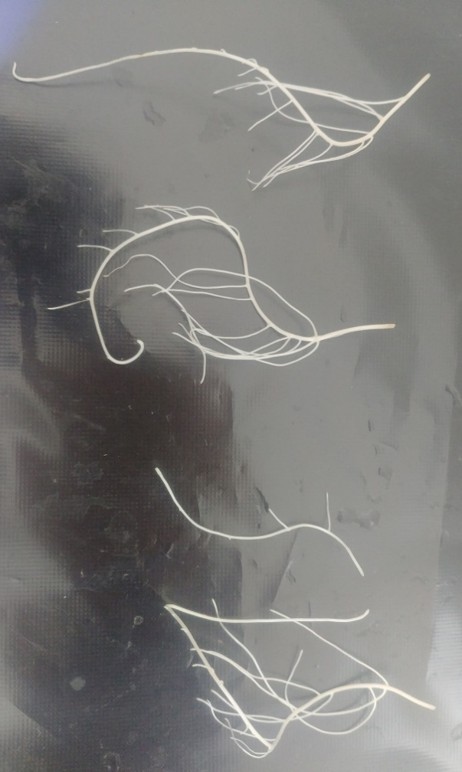

Рисунок 15 – Ветвистость на корнях лука, проращиваемого на воде из р. Аксенгир

Рисунок 16 - Процентное соотношение ветвистых корней к общему числу всех проросших корней на 14 день проращивания лука

Таблица 6 – Частота и спектр структурных нарушений хромосом, индуцированных природными водами, в семенах ячменя
Вариант опыта | Всего  изучено  клеток | Частота  аберрантных клеток  (М ± m%) | Число хромосомных аберраций на 100 метафазных клеток
Вариант опыта | Всего  изучено  клеток | Частота  аберрантных клеток  (М ± m%) | всего аберраций | хромосомного типа | хроматидного типа
1 | 2 | 3 | 4 | 5 | 6
Вода | 490 | 1,63 ± 0,57 | 2,04 ± 0,64 | 0,82 ± 0,41 | 1,22 ± 0,50
ММС, 5,0 мг/л | 530 | 5,66 ± 1,00*** | 6,98 ± 1,11*** | 2,83± 0,72* | 4,15 ± 0,87**
Илийский район
р.Курты, №1 | 485 | 3,92±0,88* | 6,60±1,13*** | 4,54±0,94*** | 2,06±0,65
вдхр. Курты, №2 | 512 | 4,49±0,92** | 6,64±1,10*** | 3,52±0,81** | 3,13±0,77
р.Аксенгир, №3 | 468 | 3,85±0,89* | 6,20±1,11** | 3,21±0,81** | 2,99±0,79
Первомайские пруды, № 4-1 | 567 | 3,88±0,81* | 4,59±0,88** | 3,35±0,76** | 1,23±0,46
Первомайские пруды, № 4-2 | 514 | 3,31±0,79 | 4,47±0,91* | 3,31±0,79** | 1,17±0,47
Балкашский район
р.Иле, №5-1 | 449 | 6,46±1,16*** | 7,57±1,25*** | 4,01±0,93** | 3,56±0,87*
р.Иле, №5-2 | 419 | 2,15±0,71 | 2,63±0,78 | 1,91±0,67 | 0,72±0,41
р. Иле, №5-3 | 511 | 2,54±0,70 | 3,33±0,79 | 2,54±0,70* | 0,78±0,39
Талгарский район
вдхр.Капшагай, №6-1 | 510 | 2,16±0,64 | 2,75±0,72 | 1,76±0,58 | 0,98±0,44
вдхр.Капшагай, №6-2 | 495 | 1,82±0,60 | 2,42±0,69 | 1,41±0,53 | 1,01±0,45
р.Цыганка, №7 | 450 | 2,22±0,69 | 2,67±0,76 | 1,78±0,62 | 0,89±0,44
р. Талгар, №8-1 | 529 | 1,70±0,56 | 2,08±0,62 | 1,51±0,53 | 0,57±0,33
р.Талгар, №8-2 | 494 | 2,83±0,75 | 3,44±0,82 | 1,82±0,60 | 1,62±0,57
р.Талгар, №8-3 | 478 | 2,09±0,65 | 2,72±0,74 | 1,88±0,62 | 0,84±0,42
Енбекшиказахский район
р.Есик, №9-1 | 456 | 1,97±0,65 | 2,19±0,69 | 1,32±0,53 | 0,88±0,44
р.Есик, №9-2 | 487 | 2,46±0,70 | 2,87±0,76 | 1,64±0,58 | 1,23±0,50
р.Есик, №9-3 | 490 | 2,04±0,64 | 2,45±0,70 | 1,63±0,57 | 0,82±0,41
Продолжение таблицы 6
1 | 2 | 3 | 4 | 5 | 6
оз.Есик, №10-1 | 484 | 3,31±0,81 | 4,34±0,93* | 2,89±0,76* | 1,45±0,54
оз. Есик, №10-2 | 485 | 2,47±0,71 | 3,30±0,81 | 1,86±0,61 | 1,44±0,54
оз.Есик, №10-3 | 510 | 2,55±0,70 | 3,14±0,77 | 1,37±0,52 | 1,76±0,58
оз.Есик, №10-4 | 510 | 1,57±0,55 | 1,76±0,58 | 0,98±0,44 | 0,78±0,39
р.Турген, №11-1 | 507 | 1,78±0,59 | 2,37±0,68 | 1,58±0,55 | 0,99±0,44
р.Турген, №11-2 | 530 | 1,89±0,59 | 2,45±0,67 | 0,94±0,42 | 1,51±0,53
р.Шилик, №12 | 528 | 5,49±0,99*** | 7,01±1,11*** | 3,98±0,85*** | 3,03±0,75*
Горячий источник Нурлы-Арасан, №13 | 530 | 6,23±1,05*** | 7,36±1,13*** | 2,45±0,67 | 4,91±0,94**
Река без названия, №14 | 519 | 1,73±0,57 | 2,12±0,63 | 1,73±0,57 | 0,39±0,27
Артезианский колодец, №15 | 490 | 2,04±0,64 | 2,65±0,73 | 1,63±0,57 | 0,82±0,41
г. Алматы
р. Проходная , №16 | 475 | 2,53±0,72 | 3,16±0,80 | 1,26±0,51 | 1,68±0,59
р. Улькен Алматы, №17-1 | 485 | 3,09±0,79 | 3,92±0,88 | 2,27±0,68 | 1,65±0,58
р. Улькен Алматы, №17-2 | 495 | 2,42±0,69 | 3,43±0,82 | 1,82±0,60 | 1,62±0,57
р.Кумбель, №18 | 510 | 3,53±0,82 | 5,29±0,99** | 2,16±0,64 | 3,14±0,77
Родник-1, №19 | 487 | 2,05±0,64 | 2,26±0,67 | 1,44±0,54 | 0,82±0,41
Родник-2, №20 | 450 | 1,78±0,62 | 2,67±0,76 | 1,56±0,58 | 1,11±0,49
Родник-3, №21 | 529 | 4,54±0,90** | 7,75±1,16*** | 4,35±0,89*** | 3,40±0,79*
Родник-4, №22 | 448 | 1,79±0,63 | 2,46±0,73 | 1,34±0,54 | 1,12±0,50
р.Есентай, №23 | 480 | 3,33±0,82 | 4,38±0,93* | 1,67±0,58 | 2,71±0,74
р. Киши Алматы,  №24-1 | 490 | 2,45±0,70 | 3,06±0,78 | 1,63±0,57 | 1,43±0,54
р. Киши Алматы, №24-2 | 493 | 2,64±0,72 | 3,65±0,84 | 2,23±0,67 | 1,42±0,53
р. Кимасар, №25 | 497 | 2,01±0,63 | 2,62±0,72 | 1,41±0,53 | 1,21±0,49
р. Бутак, №26-1 | 508 | 1,97±0,62 | 2,76±0,73 | 1,38±0,52 | 1,38±0,52
Продолжение таблицы 6
1 | 2 | 3 | 4 | 5 | 6
р. Бутак, №26-2 | 490 | 3,06±0,78 | 4,69±0,96** | 3,67±0,85** | 3,06±0,78
р.Бутак, №26-3 | 495 | 2,83±0,75 | 4,24±0,91* | 2,63±0,72* | 1,62±0,57
Примечание - * - p<0,05; ** - p<0,01; *** - p< 0,001 в сравнении с контролем;
♦ - p<0,05; ♦♦ - p<0,01 в сравнении с метилметансульфонатом

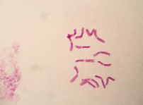 | 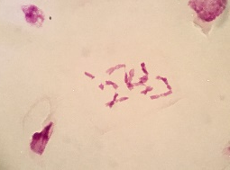
Хромосомны набор в норме (2n=14), х1000 | Парная терминальная делеция
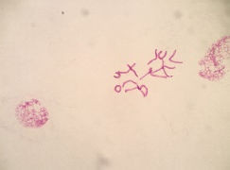 | 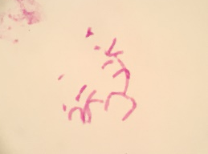
Центрическое кольцо | Множественные структурные мутации
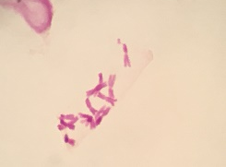 | 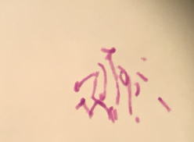
Хроматидная терминальная делеция | Ацентрическое кольцо

Рисунок 17 – Структурные нарушения хромосом, индуцированные водами природных источников в семенах ячменя

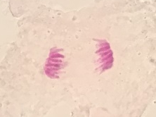 | 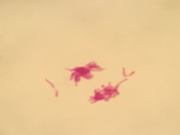 | 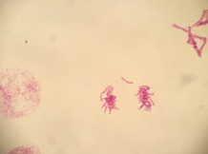
Анафаза в норме | Отставание хромосомы
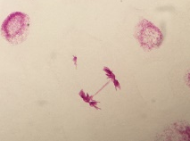 | 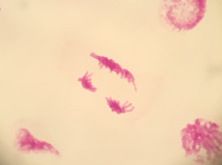 | 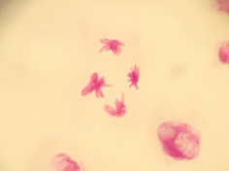
Мост | Многополюсные митозы
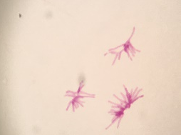 | 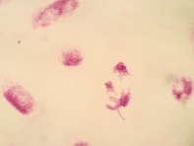 | 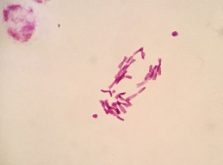
Многополюсные митозы |  | Полиплоидные набор
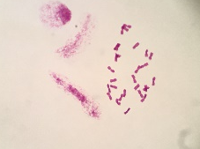 | 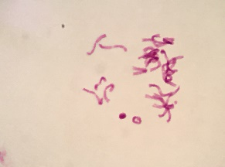 | 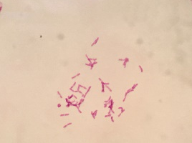
Полиплоидные наборы

Рисунок 18 – Структурные нарушения хромосом в анафазе митоза и полиплоидные метафазы, индуцированные в семенах ячменя водами природных источников, х1000

Рисунок 19 – Частота полиплоидных клеток, индуцированные в семенах ячменя водами природных источников

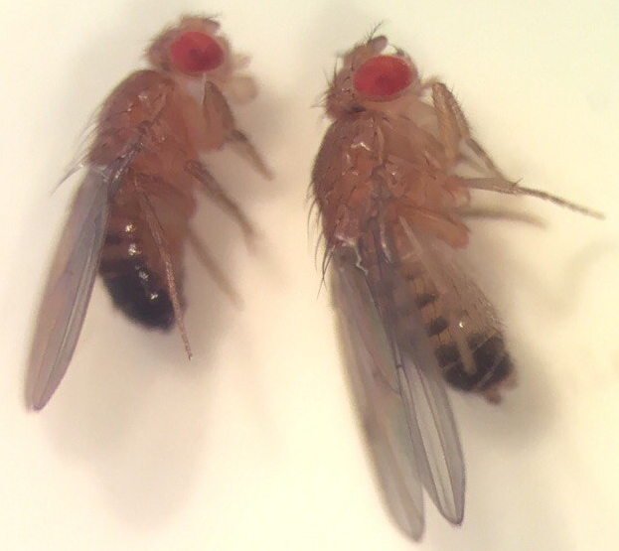
Рисунок 20 – Имаго линии Oregon: самец (слева) и самка (справа)

Таблица 7 – Токсичность образцов воды из исследуемых источников Алматинской области
Источник образца воды | Количество  выживших  самок | Количество  погибших  самок | Значение χ²_{эксп} | χ²_{крит} при df=1, р≤0,05
р. Аксенгир, № 3 | 100 | 0 | 0 | 3,84
р. Иле, №5-2 | 99 | 1 | 0 | 3,84
вдхр. Капшагай, №6-1 | 100 | 0 | 0 | 3,84
р. Есик, №9-3 | 100 | 0 | 0 | 3,84
р.Улькен Алматы, №17-1 | 100 | 0 | 0 | 3,84
р.Улькен Алматы, №17-2 | 96 | 4 | 2,295 | 3,84
родник-4, №22 | 100 | 0 | 0 | 3,84
р. Киши Алматы, №24-1 | 98 | 2 | 0,505 | 3,84
р. Кимасар, №25 | 100 | 0 | 0 | 3,84
р. Бутак, №26-3 | 97 | 3 | 1,353 | 3,84
Контроль (дистиллированная вода) | 100 | 0 | 0 | 3,84

Таблица 8 – Мутагенная активность образцов воды в тест-системе Меллер-5 (Basc)
Образец воды | Количество семейств на F₁ | Количество семейств на F₂ | Анализ F₂
Образец воды | Количество семейств на F₁ | Количество семейств на F₂ | Стерильность | Летальность | ⅀
р. Иле, №5-2 | 40 | 510 | 8 | 2 | 10
Горячий источник Нурлы-Арасан, № 13 | 40 | 512 | 21 | 6 | 27
Контроль (дистил. вода) | 40 | 515 | 4 | 1 | 5

Таблица 9 – Статистический анализ результатов биотеста Меллер-5(Basc)
Вариант эксперимента | Значения $χ^{2}$ приdf=1 по экспериментальным данным |  |  | Критические значения $χ^{2}$ (уровень значимости)
Вариант эксперимента | Стерильность | Летальность | Стерильность + летальность | Критические значения $χ^{2}$ (уровень значимости)
р. Иле, №5-2 | 0,00007 | 0,789 | 1,23 | 3,84 (р≤0,05)
Горячий источник Нурлы-Арасан, № 13 | 10,592 | 2,33 | 14,4 | 3,84 (р≤0,05)  10, 83 (р≤0,001)
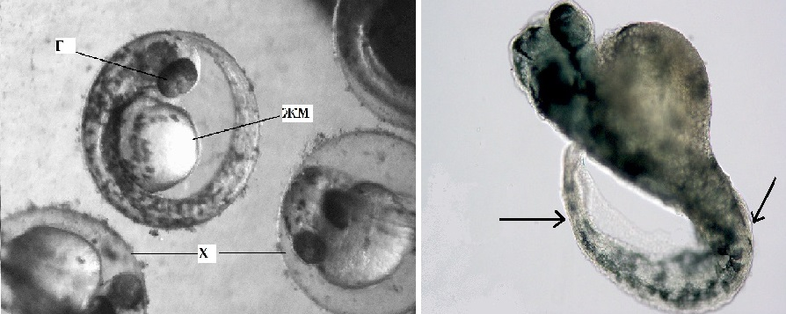
нормальный эмбрион D.rerio в хорионе, х40; обозначения: Г- глаза, ЖМ – желточный мешок, Х – хорион | эмбрион с аномальным развитием хвостового отдела и задержкой роста, х 100; стрелками указаны искривления осевого скелета.

Рисунок 21 – Развитие эмбриона D.rerio в норме и при патологии

Рисунок 22 – Острое летальное действие образцов воды различных водных источников Алматинской области и г. Алматы в тесте с эмбрионами D.rerio
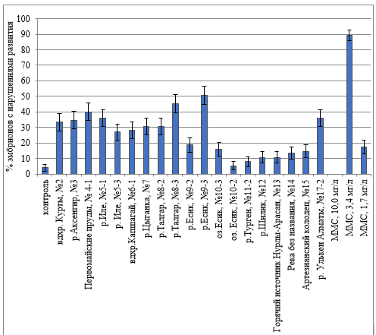

Рисунок 23 - Тератогенное действие образцов воды различных водных источников Алматинской области т г. Алматы в тесте с эмбрионами D.rerio

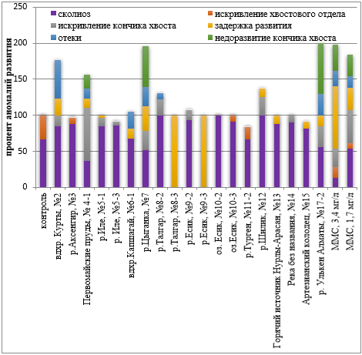

Рисунок 26 – Спектр морфологических нарушений развития и их процентный вклад в общее число эмбрионов D.rerio с нарушениями при инкубации в воде различных водных источников Алматинской области
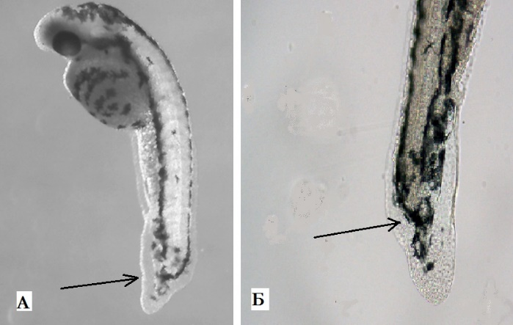

Рисунок 25 - Недоразвитие концевого отдела хвоста эмбрионов D.rerio при инкубации в среде, содержащей 3,4 мг/л ММС, х.40 (А), х.100 (Б).

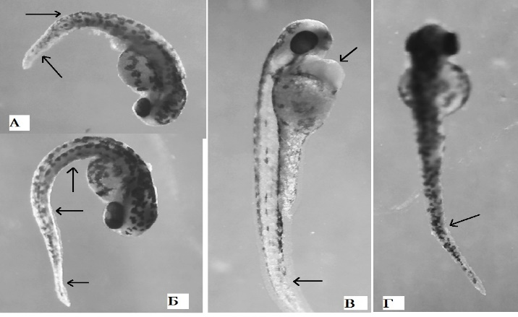

Стрелками показаны искривления отделов позвоночника, недоразвитие концевого отдела (А) и отек околосердечной сумки (В). На рисунке А эмбрион отстает в развитии
Рисунок 26 – Нарушения нормального развития, встречающиеся при инкубации эмбрионов D.rerio в образцах воды из различных водоемов Алматинской области. х.40.

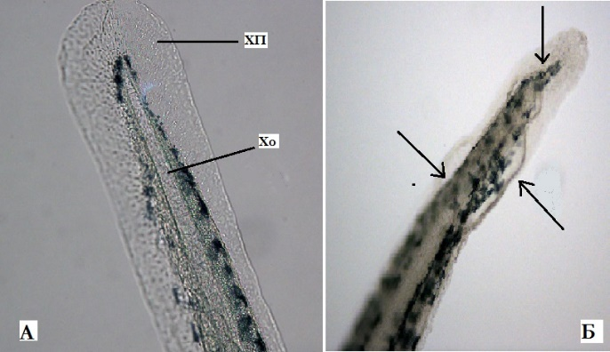

А. нормальное развитие хвостового отдела. Обозначения: ХП – хвостовой плавник, Хо – хорда. Б. Дизморфологии плавниковой каймы и кончика хвоста (указаны стрелками)
Рисунок 27 - Нарушения нормального развития, встречающиеся при инкубации эмбрионов D.rerio в образцах воды из различных водоемов Алматинской области, х.100
ПРИЛОЖЕНИЕ Б
КАЛЕНДАРНЫЙ ПЛАН
